尚硅谷嵌入式项目之UPS
（作者：尚硅谷研究院）
版本：V1.0.0

- 项目概述
  - UPS介绍
不间断电源: UPS（Uninterruptible Power Supply）是一种能为电力稳定性要求高的设备提供不间断供电的设备。当市电正常时，通过整流器稳压后供电；市电中断时，电池通过逆变器切换供电，保障设备持续运行。广泛应用于通信、金融、医疗、工业控制等领域，例如数据中心的服务器、轨道交通信号系统等。
  - UPS的类型
        - 220v交流UPS
- 功能: 提供稳定的220VAC不间断供电，市电/电池间平滑切换。
- 用途: 通用AC负载（IT设备、家电、服务器等）。
- 核心技术点: 整流/PFC、逆变正弦波、旁路切换、AC测量与保护。
- 核心特点: 通用性强、可直接替代市电；体积大、效率相对低、EMI与安规要求高。
- 成本: 较高（功率级多、磁性件与认证成本高）。


        - 24V 直流 UPS
- 功能: 提供24V DC不间断稳压输出，电池/适配器间无缝切换。
- 用途: 工控、通信、安防、网络设备等DC供电场景。
- 核心技术点: 电池管理(BMS)、功率路径(理想二极管/ORing+预充)、DC/DC稳压（升降压）。
- 核心特点: 链路短效率高、体积小、切换快、EMI/安规压力小；仅适用于DC负载。
- 成本: 较低（无需逆变与PFC，BOM与认证更省）。


  - BMS介绍
BMS(Battery Management System) ， 电池管理系统用于监控和管理电池组的电压、电流、温度，实现均衡、保护及状态估算，提升电池安全性、寿命与性能，广泛应用于储能、UPS、电动车等领域。
对于本项目，BMS是UPS产品的一个子功能，专门用于管理电池。
        - 锂电池的兴起与安全问题
与铅酸、镍氢等传统电池相比，锂离子电池（以及更新的磷酸铁锂、固态电池等）具有 高能量密度、高功率密度、长循环寿命等显著优势。
然而，锂电池也伴生着独特的挑战：
热失控风险：过度充电、过度放电、内部短路、高温或挤压都可能导致电池内部发生剧烈化学反应，产生大量热和气体，引发起火甚至爆炸（热失控）。这是锂电池最致命的安全隐患。
工作电压窗口严格：锂电池需要在特定的电压范围内工作。过充会导致正极结构破坏，析出金属锂，甚至引发热失控；过放则会损伤负极结构，同样会缩短寿命并带来安全隐患。
温度敏感性：低温下锂电池性能急剧下降（无法充放电或效率极低），高温会加速老化并增加热失控风险。
老化与不一致性：电池单体在生产和使用过程中性能（容量、内阻等）不可避免地存在差异（不一致性），这种差异会随着充放电循环而加剧（老化），导致电池组内能量利用率下降、个别单体“木桶效应”显著，降低整组寿命。
效率与寿命平衡：如何平衡电池的快速充放电能力、充放电深度以及避免影响其长期循环寿命，需要精细化管理。
        - 新能源应用的蓬勃发展
电动汽车：追求长续航里程（需要高压大容量电池包）、快速充电能力（对电池健康和安全性要求极高）、以及行驶安全（碰撞等事故下电池包的稳定性）。
可再生能源储能：为风能、太阳能等间歇性能源提供稳定电力输出（削峰填谷、频率调节等），要求电池组在频繁充放电和大电流工况下保持长期可靠性和安全性。
便携式/可穿戴设备：对轻、薄、续航长的要求使得高能量密度的锂电池成为首选，但也带来了安全风险（用户贴身携带）。
电动工具/两轮车/UPS/数据中心：追求高功率、长寿命和可靠性。
  - 项目目标
  - 学习理解直流UPS的原理与电路结构，可以通过Stm32辅助UPS。
  - 利用Stm32配合BQ769搭建一套BMS，用于管理电池、保护电池、监控电池。
  - 将UPS状态及电池相关数据通过can/modbus上传到远程终端实现远程监控。
  - 项目架构
        - 核心控制器
- 采用STM32F103C8T6微控制器作为主控芯片
- 负责系统整体控制和数据处理
        - 电池组监控模块
- BQ7693003PWR
- 14500电池组
        - 通信接口
- RS485工业总线通信
- CAN总线接口
        - 人机交互
- SSD1315 OLED显示屏
- 系统状态指示灯
  - BMS电池管理系统应用
所有使用锂电池充放电的设备如机器人、新能源汽车均依赖电池管理系统。本项目的应用场景为电动车电池组管理。
  - 软件架构
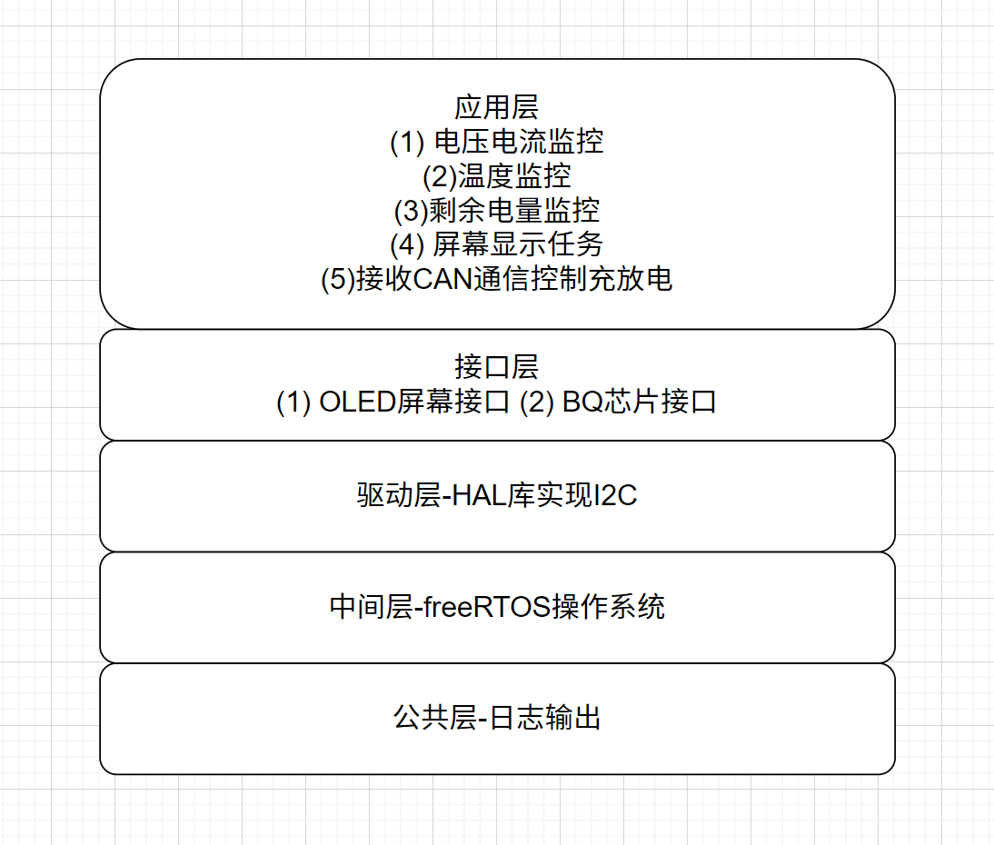
- 电池监控芯片介绍
  - 芯片介绍
    - BQ7693003PW
本项目使用的电池组监控芯片为BQ7693003PWR，这是一款专门用于锂离子电池和磷酸盐电池的6 节至 10 节串联、电池监控器。
    - 监控器特性
        - AFE（Analog Front End） 监控特性
– 纯数字接口
– 内部模数转换器（ADC）用于测量电池电压、芯
片温度和外部热敏电阻
– 一个单独的、内部 ADC 测量电池放电电流（库伦电荷计数器）
– 直接支持一个热敏电阻（103AT）
        - 硬件保护特性
– 放电过流 (OCD)
– 放电短路 (SCD)
– 过压 (OV)
– 欠压 (UV)
– 次级保护器故障检测
        - 其他特性
– 集成电池均衡场效应晶体管 (FET)
用于平衡电池电压，可以针对性的放电。
– 充电、放电低侧 NCH FET 驱动器
当检测到过压、过流、短路等故障时，芯片自动关闭对应FET，切断充/放电回路，保护电池安全。
– 到主机微控制器的警报中断
– 2.5 V 或 3.3 V 输出电压稳压器
– 高电源电压绝对最大值（高达 108V），适用于高串数电池组
– 可兼容 I2C 的简单接口（CRC 选项）

  - 芯片引脚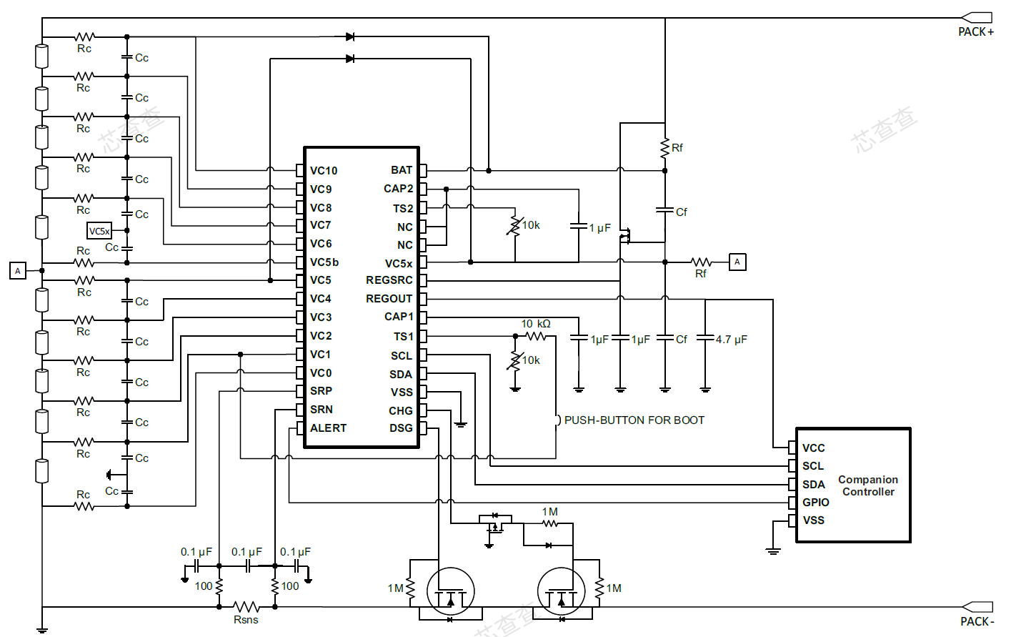
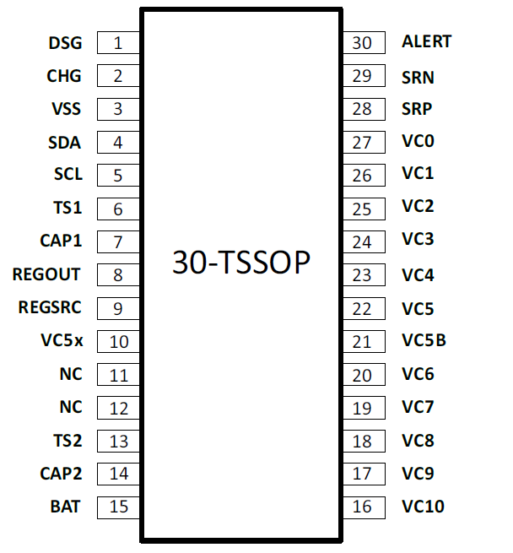
核心引脚如下：
          - DSG：控制放电开关，高电平有效，低电平切断放电。由芯片内部寄存器控制。
          - CHG：控制充电路径开关，高电平有效，低电平切断。充放电均有故障自动切断功能。
          - REGSRC：外部输入源，接电池组。
          - REGOUT：输出稳压器，输出3.3V电压，提供给MCU使用。
          - SDA & SCL ：I2C功能引脚。
          - VC0–VC5：电压检测输入，检测电池电压和电量。
          - SRP & SRN：电流输入检测。
          - ALERT：外部中断引脚，出现故障发送中断。
          - TS1：多功能引脚，可以用作温度传感器接口，该项目用作SHIP模式下的芯片唤醒启动引脚，拉高超过2000us唤醒。
- 项目基础搭建
  - 构建项目
进入CubeMX，选择STM32F103C8T6芯片，设置时钟及基础系统参数。添加串口1作为日志输出。
调试口
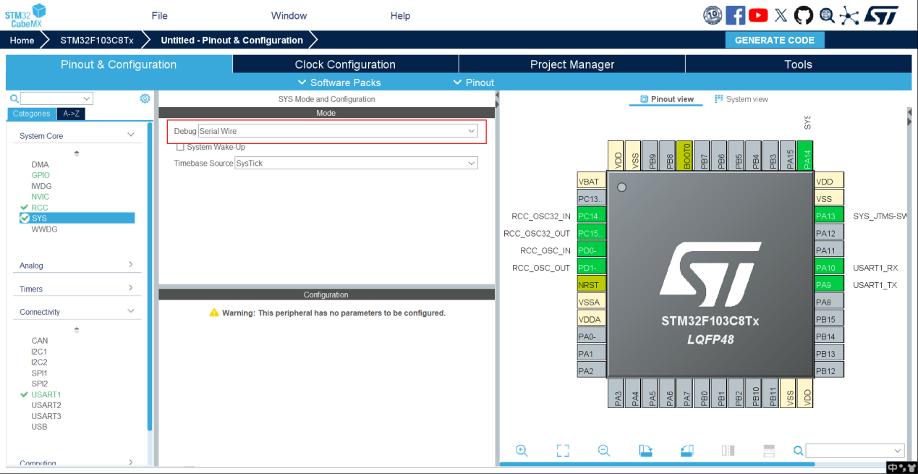
晶振
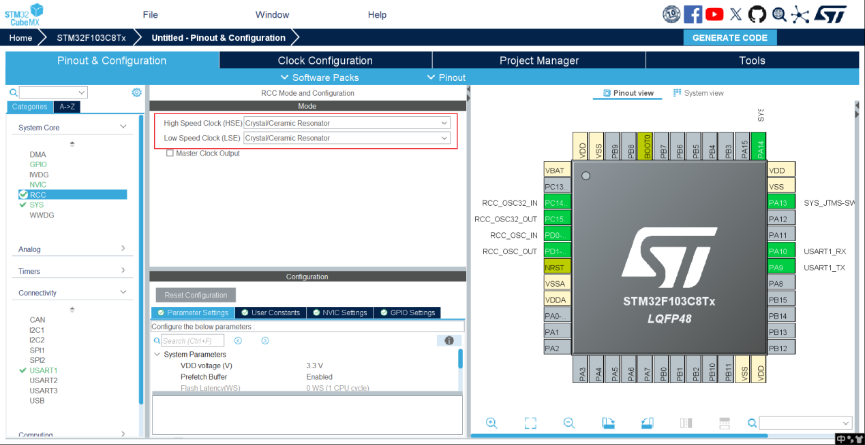
添加串口1（打印调试）：
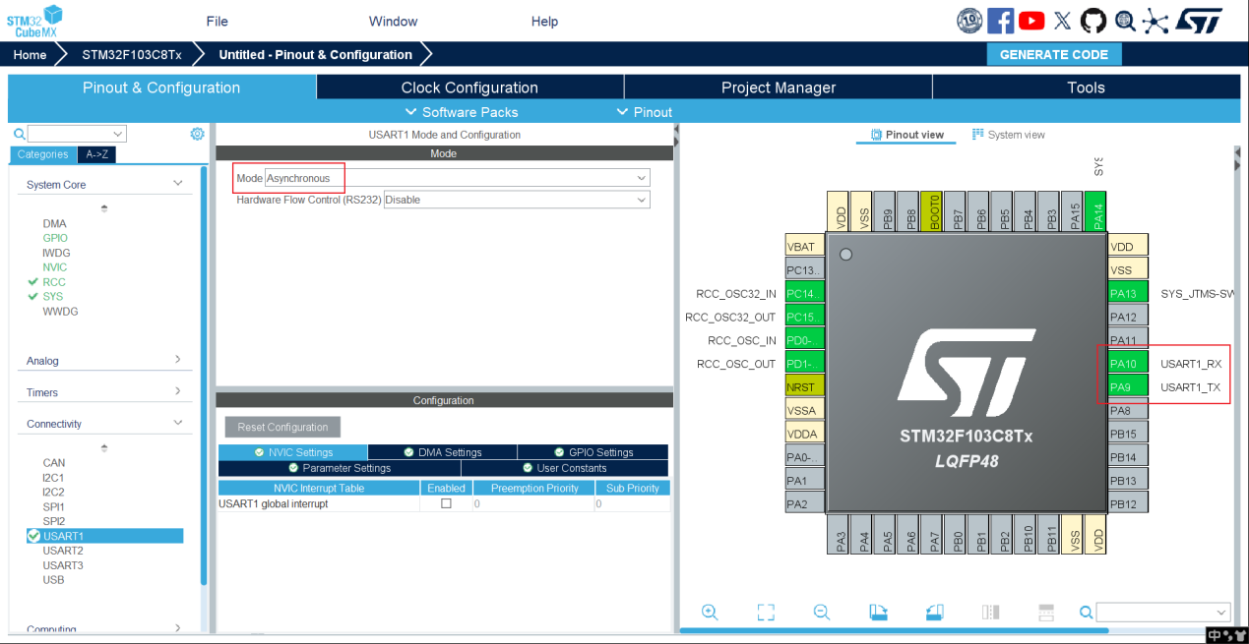
设置系统时钟：
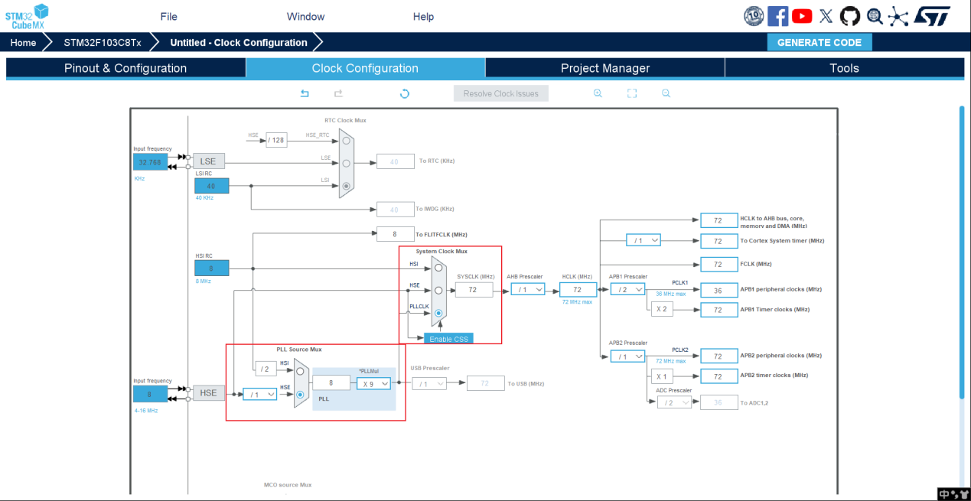
项目配置
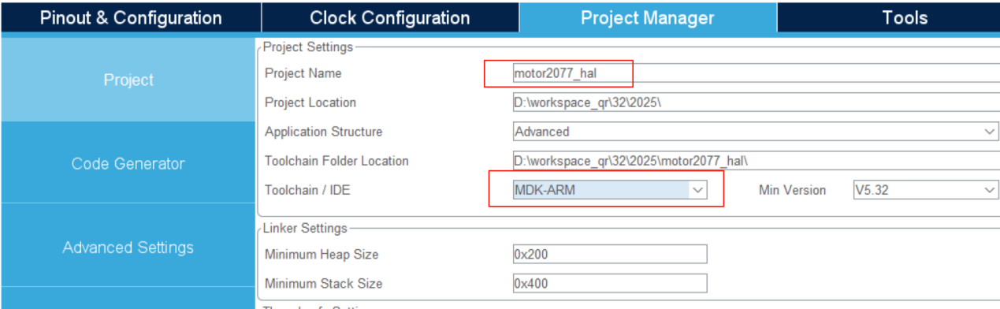
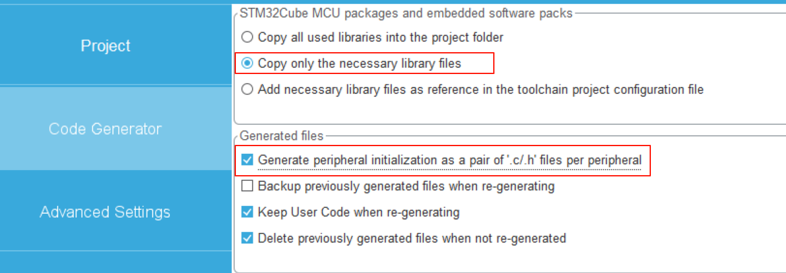
  - keil 配置
        - 增加include path
增加 Application 和 Interface 路径
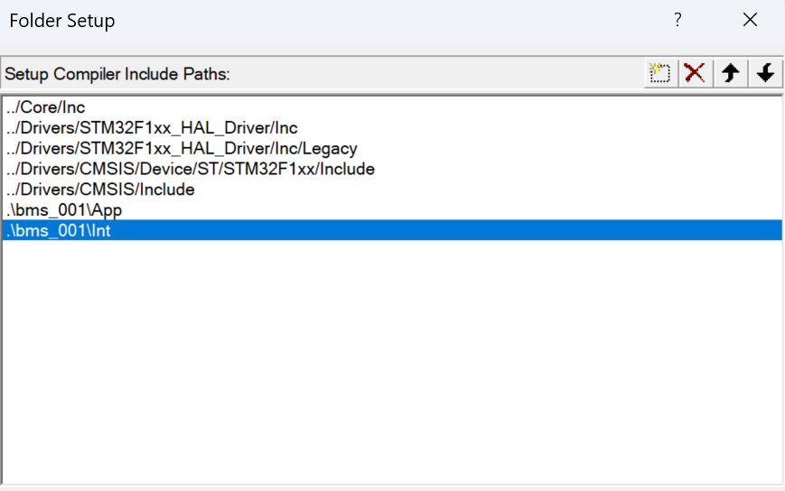
        - project item
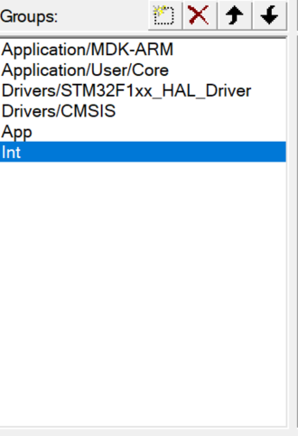
        - 添加微库
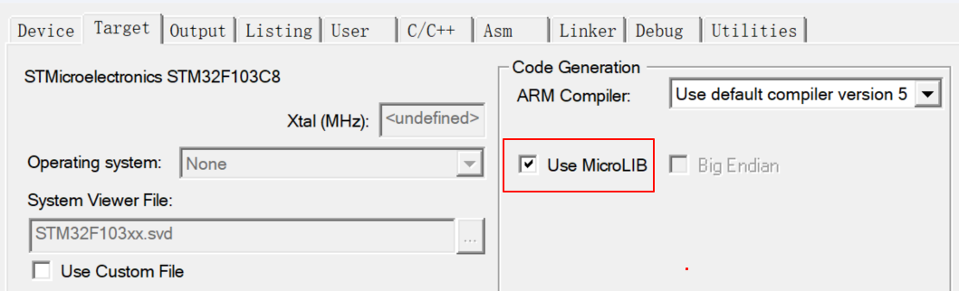
        - 启用刷写后自动reset
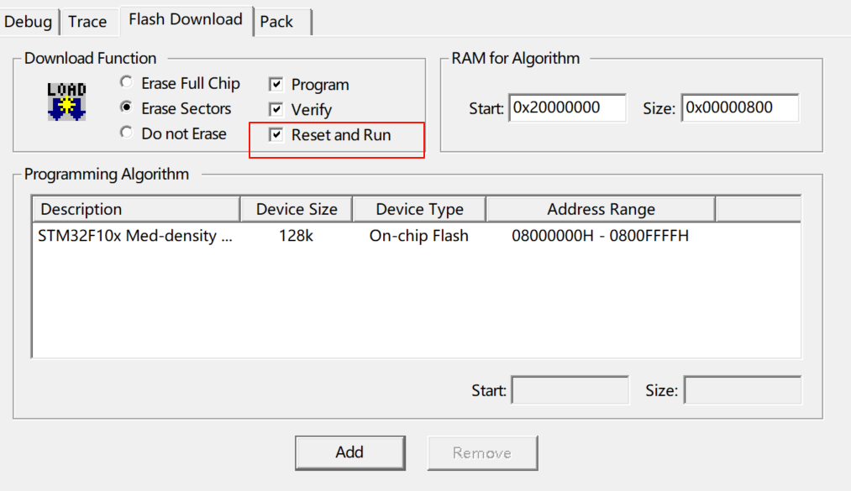

  - 添加日志输出代码
    - 在usart.c中加入代码
……
/* USER CODE BEGIN 1 */
int fputc(int ch, FILE *file)
{
// 让printf方法重定向 使用串口USART1输出到电脑
HAL_UART_Transmit(&huart1, (uint8_t *)&ch, 1, 0xffff);
return ch;
}

/* USER CODE END 1 */
    - 在main.h中加入引入头文件
/* USER CODE BEGIN 0 */
#include "stdio.h"
/* USER CODE END 0 */
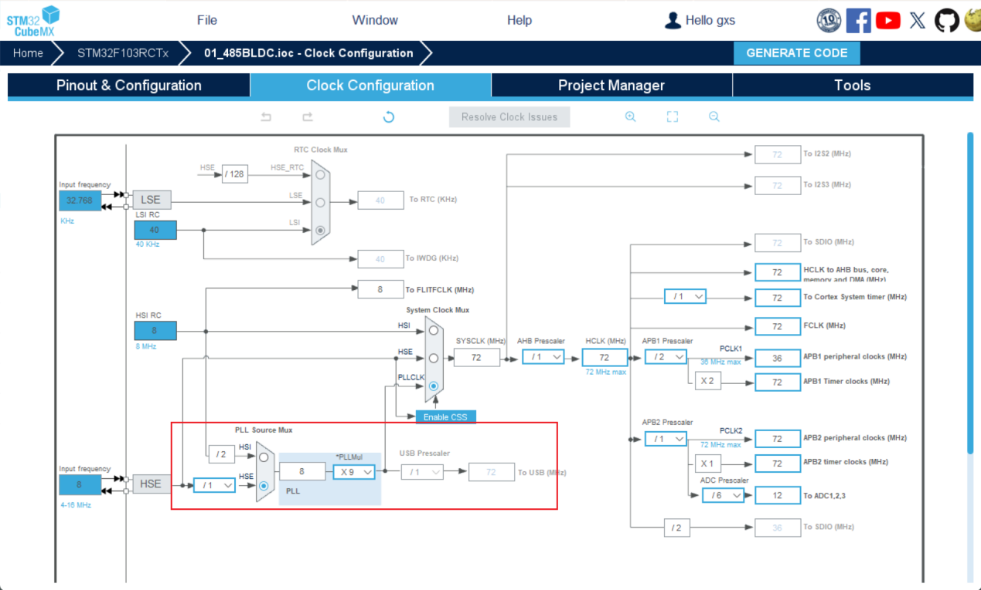
- FreeRTOS移植
  - 为什么要使用FreeRTOS
需要多个Task任务并行执行，包括获取Mqtt发送来的数据、持续向modbus的从端发送读取申请获得反馈结果。
  - 移植FreeRTOS
    - 拷贝freertos目录到项目目录
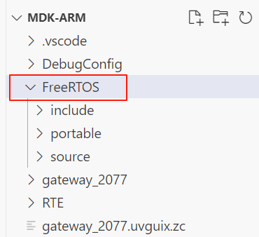
    - keil中加入代码 和配置 include path
所有包含.h的文件夹
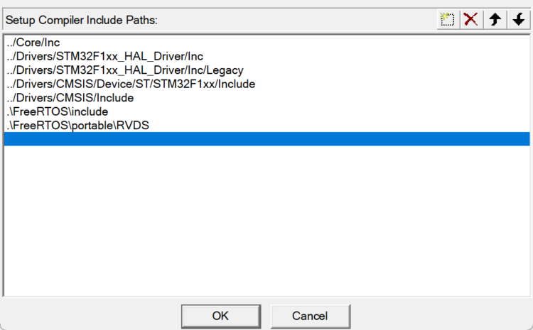
所有.c的文件
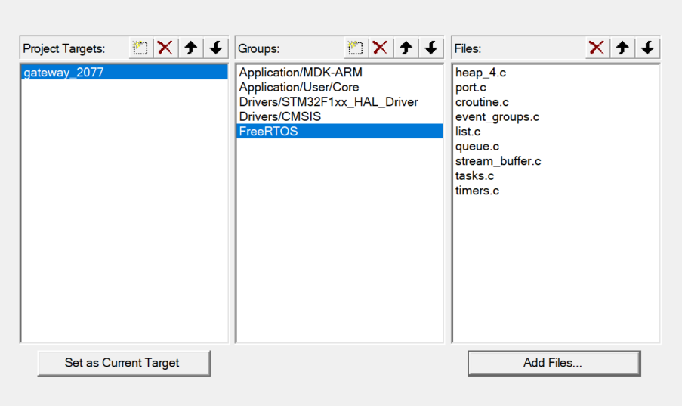
    - 修改FreeRTOSConfig.h中的空间
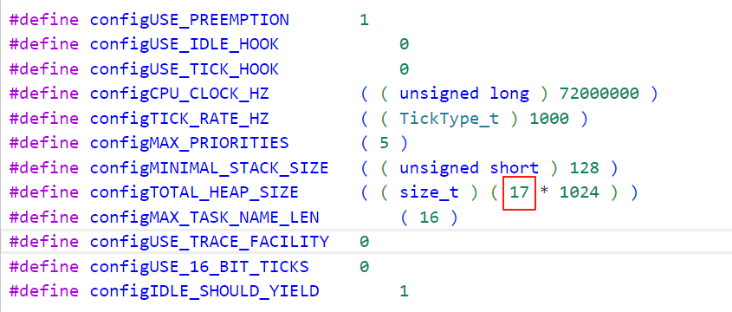

    - 增加两个预定义
FreeRTOSConfig.h
/*基础的必须的配置 */
#define xPortPendSVHandler PendSV_Handler /* 用来处理PendSV中断:系统的任务的切换 */
#define vPortSVCHandler SVC_Handler /* 启动第一个任务时需要特权操作 */
//#define xPortSysTickHandler SysTick_Handler 因为系统时钟 已经处理了 xPortSysTickHandler 所以不再需要替换

#define INCLUDE_xTaskGetSchedulerState 1 /* 用来获取调度状态 */

    - 去掉cubemx sys nvic中系统中断代码对于两个预定义的代码
因为PendSV_Handler 和 SVC_Handler已经替换为FreeRTOS的方法了，所以不再需要CubeMX生成空方法。
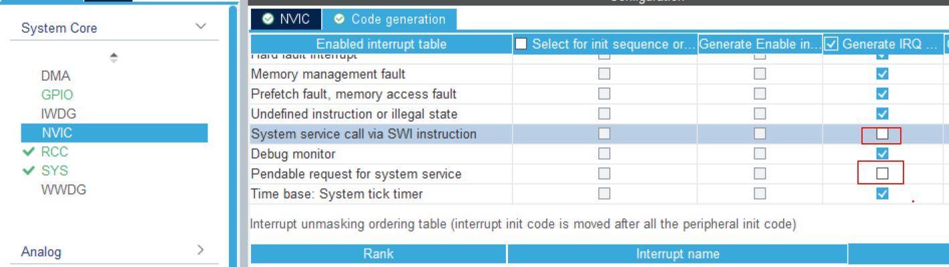
    - 整合FreeRTOS的tick的方法
将FreeRTOS的tick的方法整合进入系统tick中断中 （而且要检查rtos启动状态）引入extern port的方法。
stm32f1xx_it.c

/* USER CODE BEGIN Includes */
#include "FreeRTOS.h"
#include "task.h"

/* USER CODE END Includes */

/* Private typedef -----------------------------------------------------------*/
/* USER CODE BEGIN TD */
extern void xPortSysTickHandler(void);
/* USER CODE END TD */
void SysTick_Handler(void)
{
/* USER CODE BEGIN SysTick_IRQn 0 */

/* USER CODE END SysTick_IRQn 0 */
HAL_IncTick();
/* USER CODE BEGIN SysTick_IRQn 1 */

if (xTaskGetSchedulerState() != taskSCHEDULER_NOT_STARTED)
{
xPortSysTickHandler();
}

/* USER CODE END SysTick_IRQn 1 */
}

  - 写一个xtaskcreate的方法测试
    - 创建应用层主程序
创建App_main.c 和 App_main.h到Application目录。
keil中加入include path和project item
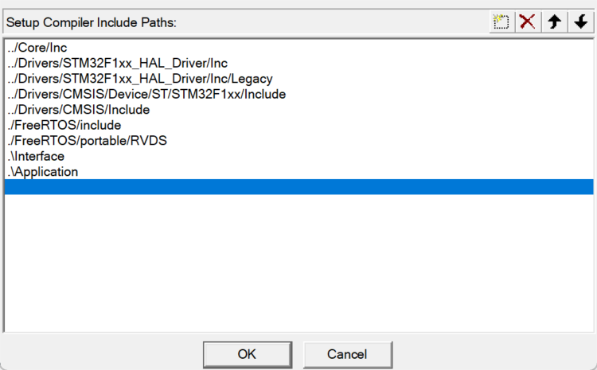

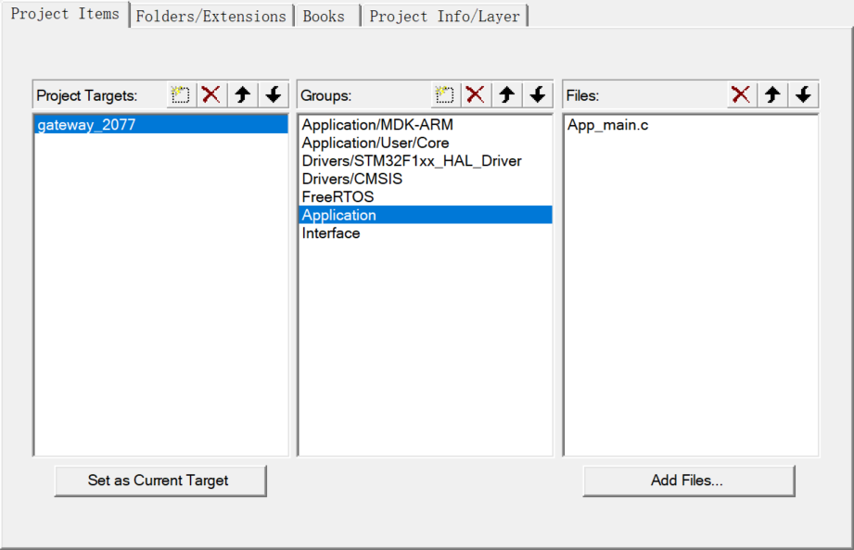
    - 代码
App_Main.h
#ifndef __APP_MAIN_H_
#define __APP_MAIN_H_

#include "FreeRTOS.h"
#include "task.h"
#include "stdio.h"

/**
* @biref 的主程序入口
*/
void App_Main(void);

#endif // __APP_MAIN_H_

App_Main.c
#include "App_Main.h"

static void App_task(void *pvParameters)
{
while (1)
{
printf("App_task!!!\r\n");
vTaskDelay(1000);
}
}

/**
* @biref 的主程序入口
*/
void App_Main(void)
{
xTaskCreate(App_task, "App_task", 512, NULL, 1, NULL);

vTaskStartScheduler();

}

- OLED显示
  - 驱动层
进入CubeMX，添加I2C2底层驱动。
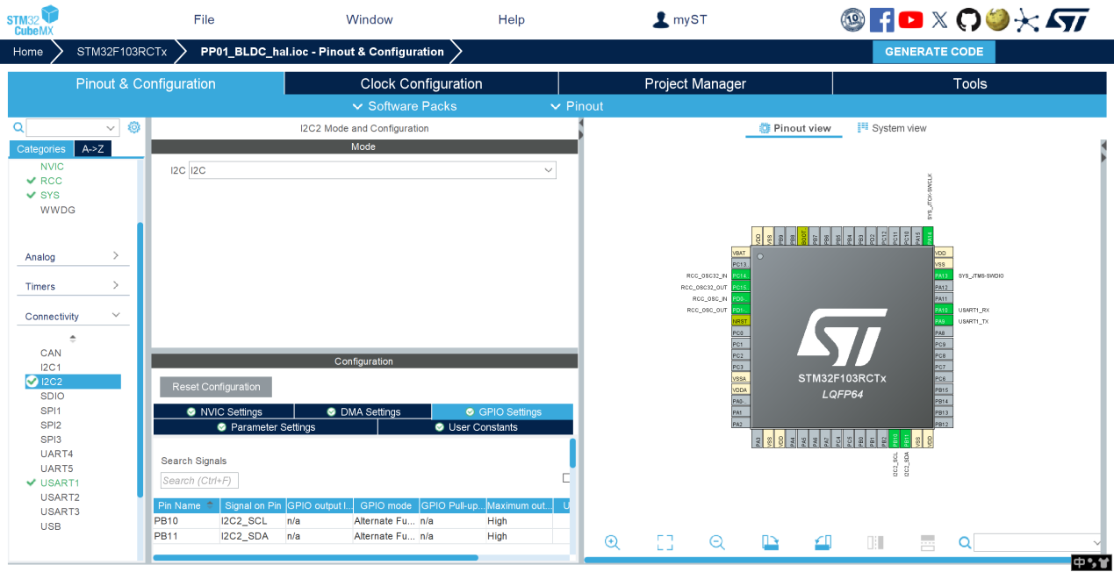
  - 移植驱动
将资料/OLED显示屏/I2C驱动代码的代码拷贝到Int/OLED目录下
包括：Int_OLED.c 、Int_OLED.h、 Inf_font.h
并且在keil中 project item 加入 Int_OLED.c
在keil中的include path 加入Int/OLED
  - 接口层方法参数说明
// I2C地址
#define OLED_I2C_ADDRESS 0x78

#define OLED_CMD 0 // 命令
#define OLED_DATA 1 // 数据

/**
* @brief OLED 颜色反转（黑白翻转）
* @param i 0: 正常显示，1: 反转显示
*/
void Inf_OLED_ColorTurn(uint8_t i);

/**
* @brief OLED 显示方向翻转（上下翻转）
* @param i 0: 正常显示，1: 上下翻转
*/
void Inf_OLED_DisplayTurn(uint8_t i);

/**
* @brief 向OLED写入一个字节
* @param dat 数据或命令内容
* @param mode OLED_CMD(0)为命令，OLED_DATA(1)为数据
*/
void Inf_OLED_WR_Byte(uint8_t dat, uint8_t mode);

/**
* @brief 打开OLED显示（点亮）
*/
void Inf_OLED_DisPlay_On(void);

/**
* @brief 关闭OLED显示（熄灭）
*/
void Inf_OLED_DisPlay_Off(void);

/**
* @brief 刷新OLED屏幕缓存区到实际屏幕
* @note 有缓存机制的驱动需要此函数将内容"真正"显示出来
*/
void Inf_OLED_Refresh(void);

/**
* @brief 清空屏幕显示内容
*/
void Inf_OLED_Clear(void);

/**
* @brief 画一个点
* @param x 横坐标（像素）
* @param y 纵坐标（像素）
* @param t 1: 亮点，0: 清除
*/
void Inf_OLED_DrawPoint(uint8_t x, uint8_t y, uint8_t t);

/**
* @brief 画一条直线
* @param x1 起点横坐标
* @param y1 起点纵坐标
* @param x2 终点横坐标
* @param y2 终点纵坐标
* @param mode 1: 正常，0: 清除
*/
void Inf_OLED_DrawLine(uint8_t x1, uint8_t y1, uint8_t x2, uint8_t y2, uint8_t mode);

/**
* @brief 画一个圆
* @param x 圆心x坐标
* @param y 圆心y坐标
* @param r 半径
*/
void Inf_OLED_DrawCircle(uint8_t x, uint8_t y, uint8_t r);

/**
* @brief 显示一个ASCII字符
* @param x 起始横坐标
* @param y 起始纵坐标
* @param chr 要显示的字符
* @param size1 字体大小（如16表示16*8点阵）
* @param mode 1: 正常显示，0: 反色或清除
* @note 字体大小要与显示区域协调，注意边界
*/
void Inf_OLED_ShowChar(uint8_t x, uint8_t y, uint8_t chr, uint8_t size1, uint8_t mode);

/**
* @brief 显示一串ASCII字符串
* @param x 起始横坐标
* @param y 起始纵坐标
* @param chr 字符串指针
* @param size1 字体大小
* @param mode 1: 正常显示，0: 反色显示或清除
* @note 字符串不可超出屏幕宽度，建议自行判断
*/
void Inf_OLED_ShowString(uint8_t x, uint8_t y, uint8_t *chr, uint8_t size1, uint8_t mode);

/**
* @brief 显示一个无符号数字，指定显示长度，不足补0或空格
* @param x 起始横坐标
* @param y 起始纵坐标
* @param num 要显示的数字
* @param len 显示长度（几位数）
* @param size1 字体大小
* @param mode 1: 正常显示，0: 反色或清除
* @note 仅支持无符号，负数需手动加符号；超长会被截断
*/
void Inf_OLED_ShowNum(uint8_t x, uint8_t y, uint32_t num, uint8_t len, uint8_t size1, uint8_t mode);

/**
* @brief 显示一个中文字符
* @param x 起始横坐标
* @param y 起始纵坐标
* @param num 字库中汉字索引编号
* @param size1 字体大小（如16表示16x16）
* @param mode 1: 正常显示，0: 反色或清除
* @note 需配合字库文件，索引必须正确
*/
void Inf_OLED_ShowChinese(uint8_t x, uint8_t y, uint8_t num, uint8_t size1, uint8_t mode);

/**
* @brief 滚动显示字符串（实现简单跑马灯效果）
* @param num 滚动字符数量
* @param space 每次滚动间隔
* @param mode 1: 正常，0: 反向
*/
void Inf_OLED_ScrollDisplay(uint8_t num, uint8_t space, uint8_t mode);

/**
* @brief 在指定区域显示一副图片（BMP格式）
* @param x 左上角x坐标
* @param y 左上角y坐标
* @param sizex 图片宽度
* @param sizey 图片高度
* @param BMP[] 图片数据数组
* @param mode 1: 正常，0: 反色或清除
* @note 图片数据须匹配区域大小，否则显示异常
*/
void Inf_OLED_ShowPicture(uint8_t x, uint8_t y, uint8_t sizex, uint8_t sizey, uint8_t BMP[], uint8_t mode);

/**
* @brief 初始化OLED屏幕及硬件接口
* @note 程序启动时必须先调用一次，初始化后方可进行后续操作
*/
void Inf_OLED_Init(void);

  - 应用层屏幕展示
    - App_Display.h
#ifndef __APP_DISPLAY_H_
#define __APP_DISPLAY_H_

#include "Int_OLED.h"
/**
* @brief 显示初始化
*/
void App_Display_Init(void);

/**
* @brief 显示内容
*/
void App_Display_Show(void);

#endif // __APP_DISPLAY_H_

    - App_Display.c
#include "App_Display.h"

/**
* @brief 显示初始化
*/
void App_Display_Init(void)
{
Inf_OLED_Init();
}

static void Display_showTitle(void)
{
for (size_t i = 0; i < 3; i++) //尚硅谷
{
Inf_OLED_ShowChinese(8+ i*16, 8,i, 16, 1);
}
Inf_OLED_ShowString(8+48, 8, "BMS", 16, 1);

for (size_t i =0; i < 2; i++) //项目
{
Inf_OLED_ShowChinese(80+ i*16, 8,i+3, 16, 1);
}

}

/**
* @brief 显示内容
*/
void App_Display_Show(void)
{
Display_showTitle();

Inf_OLED_Refresh();
}

- BQ769接口层
  - 重置BQ769
首先注意：STM32是靠外部电压供电，而BQ769是靠电池供电，也就说是无论是烧录程序、复位键、BMS驱动板接电源，都不会影响BQ769。只要电池还能持续供电，BQ769就不会停止工作。
所以当驱动板初始化的第一件事就是要重置当前的BQ769。
重置要分为两个步骤：
1 使BQ769进入 SHIP模式，重置寄存器。
2 再把BQ769唤醒进入正常模式。
  - BQ769的两种模式
    - SHIP模式
或称船载模式、运输模式，是一种低功耗状态。
进入该状态芯片中的寄存器的内容基本都会丢失。
此状态不接受I2C指令，相当于一种软关闭。
两种进入该状态的方法：
BQ769上电（重装电池）会自动进入SHIP模式。
从正常模式进入SHIP模式需要向芯片发送I2C的指令。
    - Normal模式
如果想要让从SHIP进入正常模式，需要拉高 TS1引脚的电平。
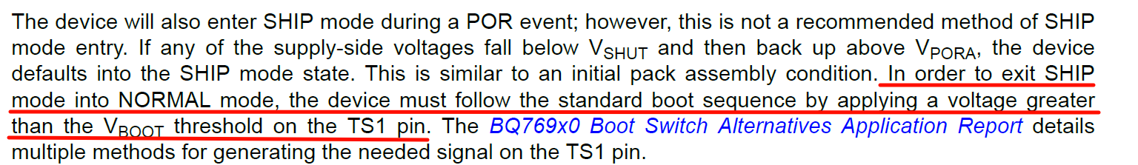
进入 正常模式要求：1）TS1引脚大于1000mV（高电平） 2) TS1引脚拉高维持至少2000us
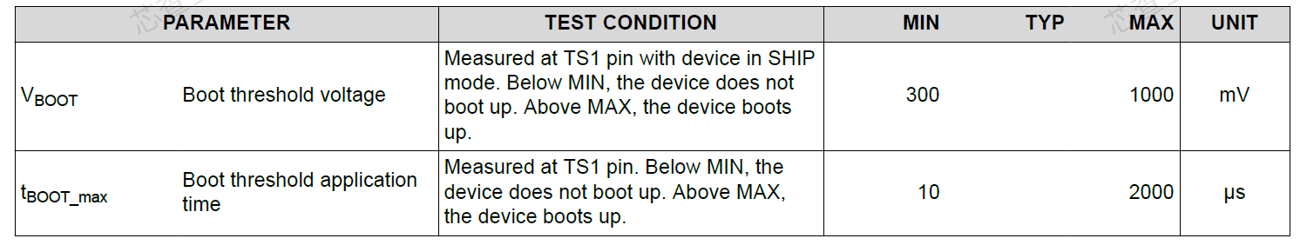
  - 唤醒芯片
芯片唤醒使用对应的引脚，拉高超过2000us 以上之后再拉低即可。
    - CubeMX中配置引脚
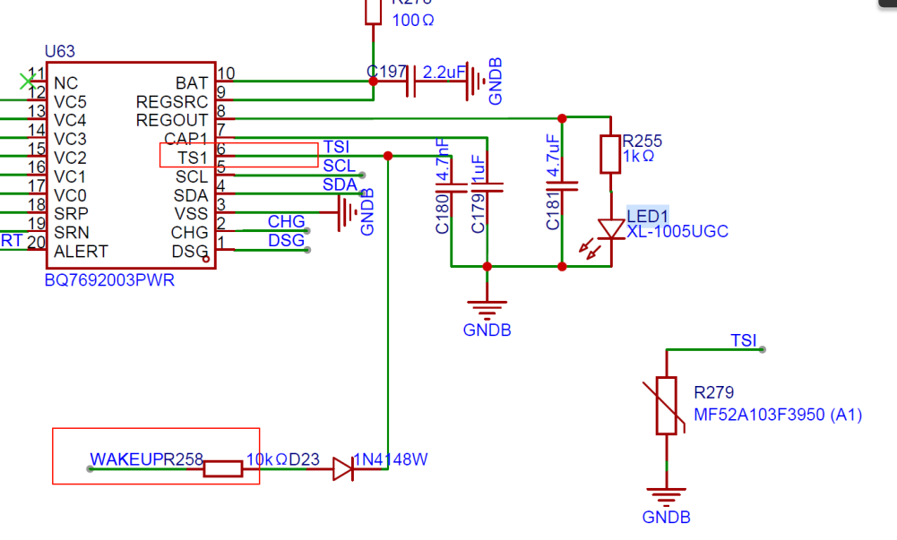
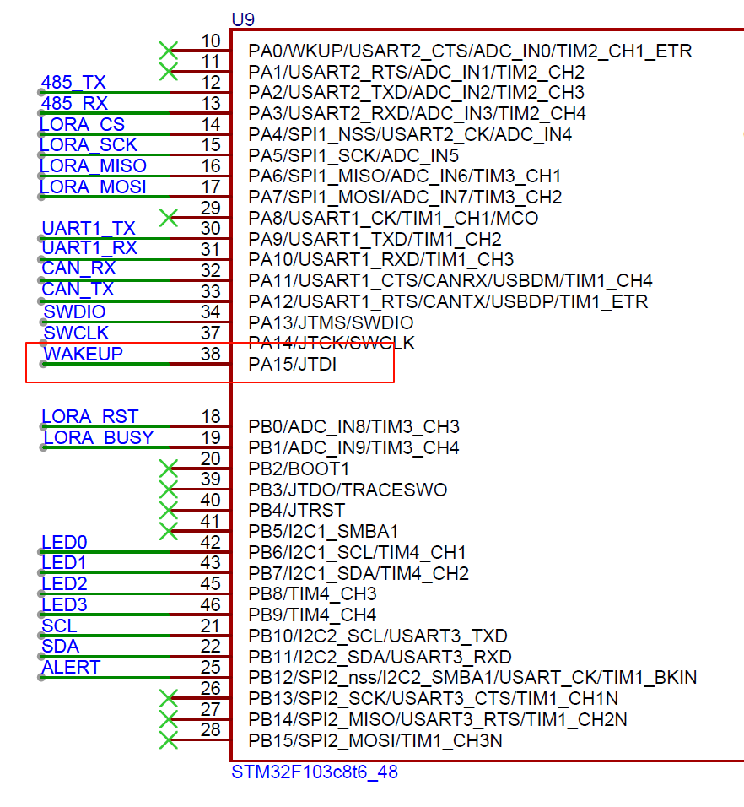
在CubeMX中设置引脚
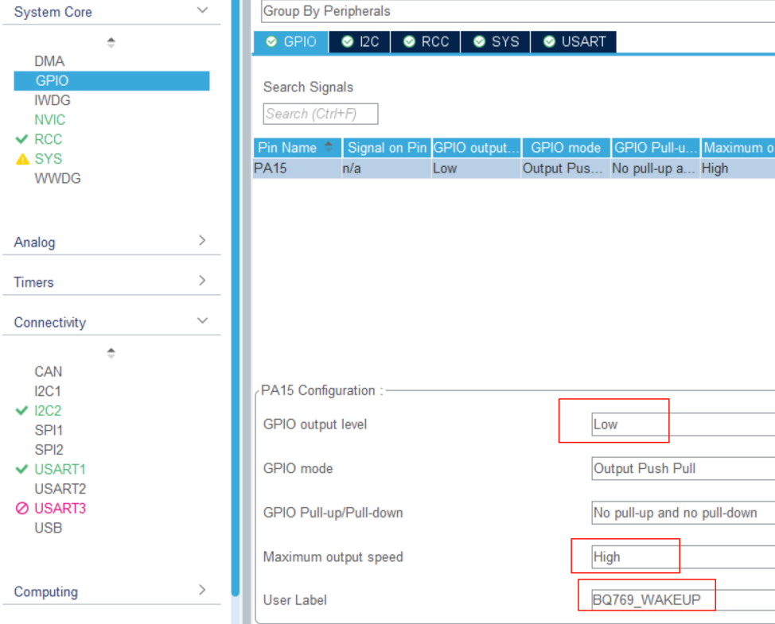

    - 初始化及唤醒代码
      - Int_BQ769.h
#ifndef __INT_BQ769_H_
#define __INT_BQ769_H_

#include "FreeRTOS.h"
#include "task.h"
#include "i2c.h"
#include "string.h"
#include "gpio.h"
#include "Int_BQ769_BSP.h"

#define BQ769_I2C_ADDR_W 0x10 //
#define BQ769_I2C_ADDR_R 0x11
#define BAT_NUM 5

/**
* @brief 使BQ769芯片进入低功耗模式(ship)
*
*/
void Int_BQ769_Ship(void);

/**
* @brief 唤醒BQ769芯片
*/
void Int_BQ769_WakeUp(void);

/**
* @brief 读取BQ769芯片数据 从指定位置读取 指定长度数据
*/
uint8_t Int_BQ769_Read(uint8_t reg_addr,uint8_t *buff,uint8_t buff_len);

/**
* @brief 写BQ769芯片数据 1个字节
*/
void Int_BQ769_Write(uint8_t reg_addr,uint8_t data );

#endif // __INT_BQ769_H_

      - Int_BQ769.c
/**
* @brief 唤醒BQ769芯片
*/
void Int_BQ769_WakeUp(void)
{

//拉高芯片唤醒引脚 等待几毫秒
HAL_GPIO_WritePin(BQ769_WAKEUP_GPIO_Port, BQ769_WAKEUP_Pin, GPIO_PIN_SET);
vTaskDelay(10);
//恢复芯片唤醒引脚
HAL_GPIO_WritePin(BQ769_WAKEUP_GPIO_Port, BQ769_WAKEUP_Pin, GPIO_PIN_RESET);
//等待芯片启动
vTaskDelay(1000);
}

      - App_Main.c
#include "App_Main.h"

/**
* @brief 数据采集任务
*/
void display_task(void* pvParameters)
{
App_Display_Init();

while(1)
{
App_Display_Show();
//printf("main task\r\n");
vTaskDelay(100);
}
}

/**
* @brief 电池任务
*/
void bat_task(void* pvParameters)
{
Int_BQ769_Init();

while(1)
{
printf("BQ769_STATUS \r\n" );
vTaskDelay(3000);
}
}

/**
* @brief 主任务
*/
void App_Main(void)
{
printf("App_Main\r\n");
xTaskCreate(display_task, "main_task", 512, NULL, 1, NULL);
xTaskCreate(bat_task, "main_task", 512, NULL, 1, NULL);

vTaskStartScheduler();
}

  - crc 验证
BQ芯片的I2C读写操作都需要进行CRC8校验，需要添加到对应的读写方法中。
不同多多项式算法的crc函数，可以通过https://github.com/whik/crc-lib-c 查询获得代码。
/**
* 计算CRC-8校验值 (多项式: x^8 + x^2 + x + 1, 初始值: 0x00)
* @param data 数据指针
* @param length 数据长度
* @return 计算后的CRC值
*/
uint8_t crc8(const uint8_t *data, size_t length) {
uint8_t crc = 0x00; // 初始值为0

for (size_t i = 0; i < length; i++) {
crc ^= data[i];

for (int j = 0; j < 8; j++) {
if (crc & 0x80) {
crc = (crc << 1) ^ 0x07;
} else {
crc <<= 1;
}
}
crc &= 0xFF; // 确保只保留8位
}
return crc;
}

  - 写操作
    - 操作要求
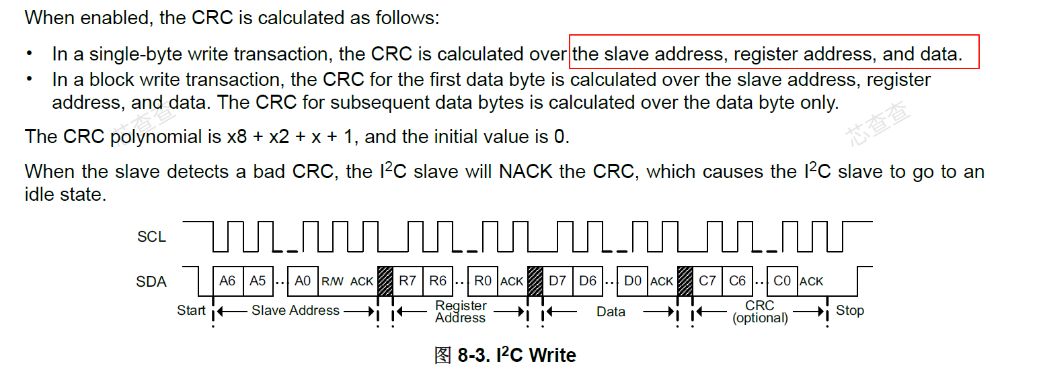
如果以单个字节写入的话，那么要使用设备地址、寄存器地址和数据(1字节)来生成crc（1个字节）。
    - 实现方法 Int_BQ769.c
/**
* @brief 写BQ769芯片数据 1个字节
* 1 根据前几位产生CRC值放在最后一位
* 2 发送数据
*/

void Int_BQ769_Write(uint8_t reg_addr,uint8_t data )
{
// 开辟缓存
uint8_t write_data[2];
uint8_t crc_param[3]={BQ769_I2C_ADDR_W,reg_addr,data};
// 计算CRC值
uint8_t crc=crc8(crc_param, 3);
write_data[0]=data;
write_data[1]=crc;
taskENTER_CRITICAL();
int ret= HAL_I2C_Mem_Write( &hi2c2, BQ769_I2C_ADDR_W, reg_addr,I2C_MEMADD_SIZE_8BIT, write_data, 2, 1000);
taskEXIT_CRITICAL();
if(ret!=HAL_OK)
{
printf(" Write Error %d\n",ret);
}

}
注意由于对BQ769和OLED复用一条I2C总线，有分属于两个Task，为避免冲突需要增加临界区控制。
  - 读操作
    - 操作要求
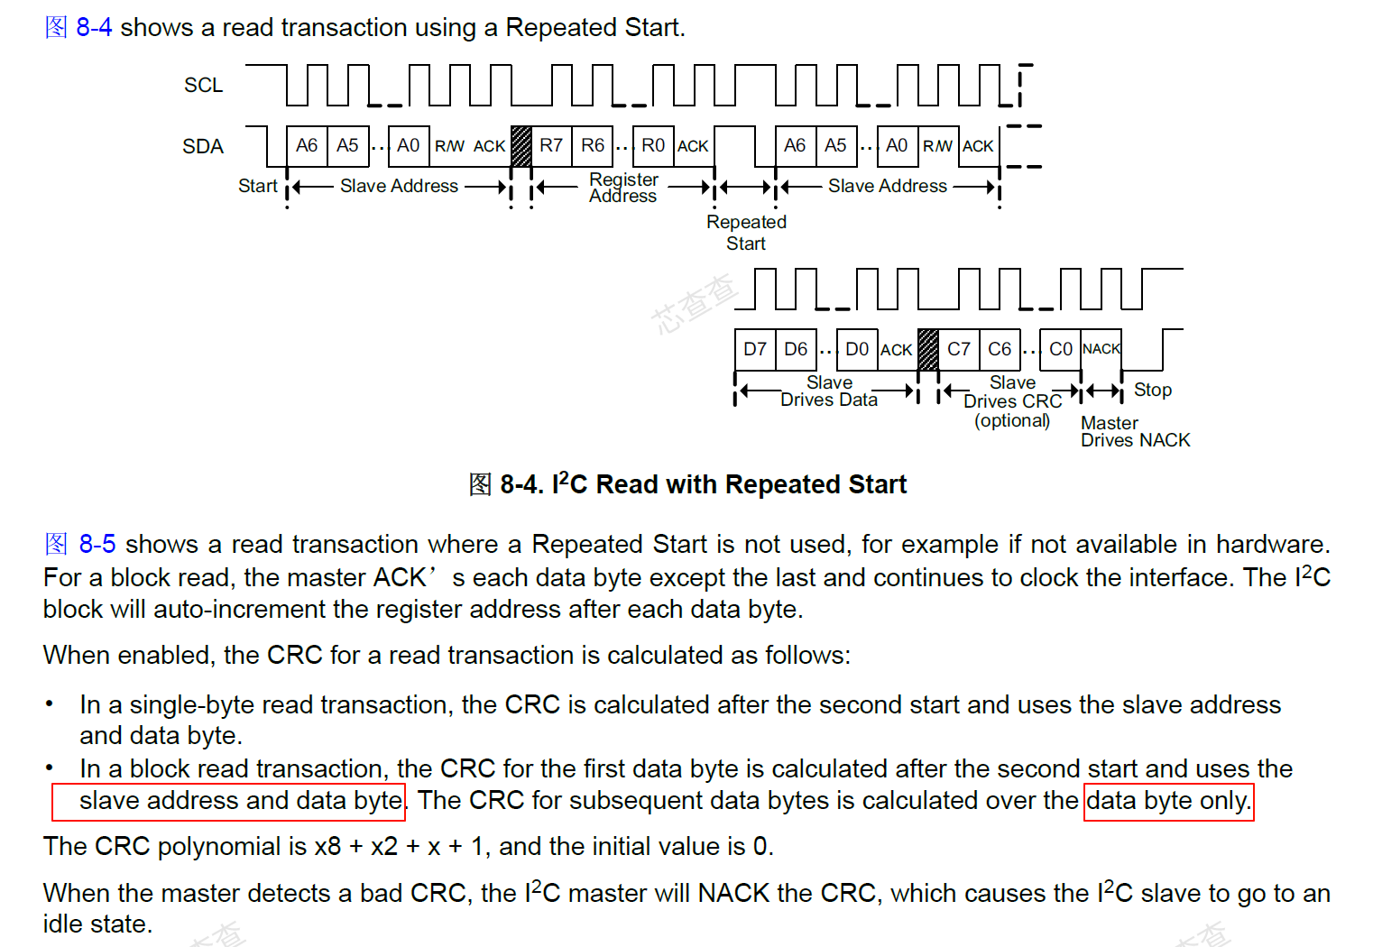
读取的时候：返回的结果第一个字节是使用设备地址+数据产生的crc，之后的每个字节都使用数据生成crc。
    - 代码实现(Int_BQ769.c)
/**
* @brief 读取BQ769芯片数据
* @return 读取到的数据长度
*/
uint8_t Int_BQ769_Read(uint8_t reg_addr,uint8_t *buff,uint8_t buff_len)
{
uint8_t read_buff[buff_len*2];
taskENTER_CRITICAL();
HAL_I2C_Mem_Read(&hi2c2, BQ769_I2C_ADDR_R, reg_addr,I2C_MEMADD_SIZE_8BIT, read_buff, buff_len*2, 1000); //因为每个字节都跟了一个crc字节所以容量翻倍
taskEXIT_CRITICAL();
// 读取后接收数据要验证crc
for (int i = 0; i < buff_len ; i++) {
uint8_t crc;
if (i==0)
{ //验证crc //使用slave + data 生成crc
uint8_t tmp[2];
tmp[0]=BQ769_I2C_ADDR_R;
tmp[1]=read_buff[0];
crc = crc8(tmp, 2); // 计算每个字节的CRC值
}
else{ //验证crc //只用data 生成crc
crc = crc8(&read_buff[i*2], 1);
}
if(crc != read_buff[i*2+1])
{
printf(" CRC Error on %d \n",i);
return i;
}

buff[i] = read_buff[i*2]; // 提取数据
}
return buff_len;

}

  - 进入SHIP模式
    - 操作说明
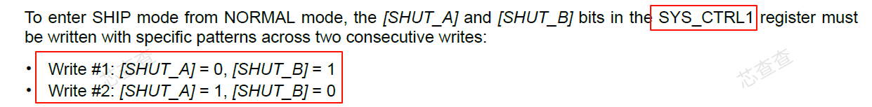
从Normal方式进入SHIP模式，就是把SYS_CTRL1寄存器的两个位进行两次设置。
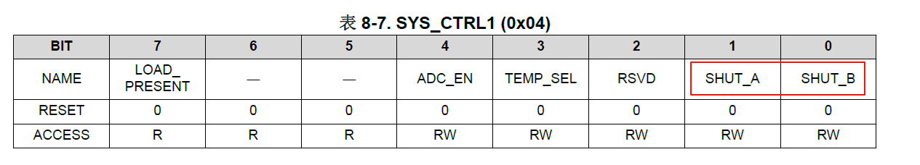
    - 引入寄存器结构体和预定义常量
把Int_BQ769_BSP.h(由 BQ769厂商提供) 放入Int目录，里面包括了BQ769寄存器的结构体和预定义常量，在后续写入时尽量避免直接把地址值和数值写入代码中，提高代码的可读性。
    - 实现代码
/**
* @brief 使BQ769芯片进入低功耗模式(ship)
*
*/
void Int_BQ769_Ship(void)
{
printf(" Ship Mode ..\n");
// shuta=0 shutb=1
BQ769_Reg_Group.SysCtrl1.SysCtrl1Bit.SHUT_A=0;
BQ769_Reg_Group.SysCtrl1.SysCtrl1Bit.SHUT_B=1;
Int_BQ769_Write(BQ_SYS_CTRL1, BQ769_Reg_Group.SysCtrl1.SysCtrl1Byte);
// shuta=1 shutb=0
BQ769_Reg_Group.SysCtrl1.SysCtrl1Bit.SHUT_A=1;
BQ769_Reg_Group.SysCtrl1.SysCtrl1Bit.SHUT_B=0;
Int_BQ769_Write(BQ_SYS_CTRL1, BQ769_Reg_Group.SysCtrl1.SysCtrl1Byte);
}

- 电池管理模块初始化
  - 增加电池管理模块程序文件
增加App_BatMan.c 和 App_BatMan.h
  - 读取增益值和偏移量
    - Gain和Offset的作用
后续计算电压需要使用到芯片中计算出的对应的增益值和偏移量。
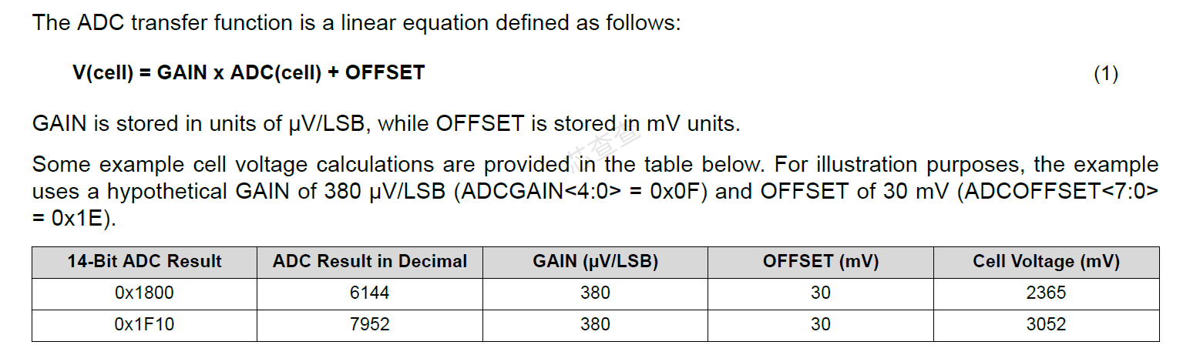
增益系数据和偏移量是用来修正测量值的，由于每个芯片在制作时工艺收到不同的程度的影响，所以厂家在制作芯片时，把这两个修正参数烧录在只读存储器中，每次芯片启动时，BMS程序应该先把这两个值取出来，作为后续计算的参数。
    - GAIN 的提取说明
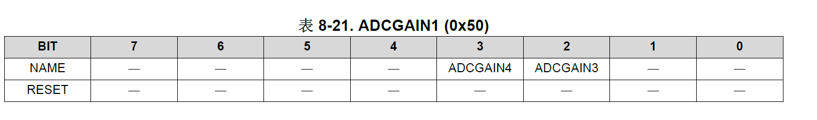
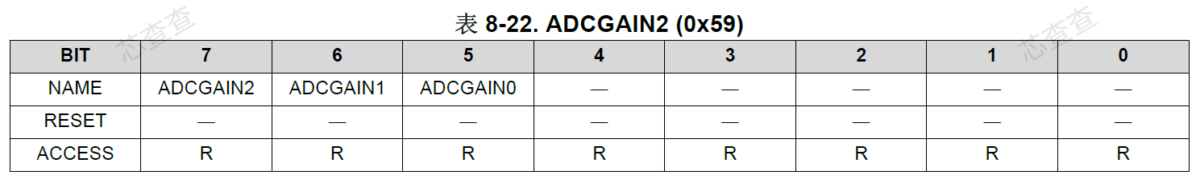
计算公式：
    - OFFSET的提取说明
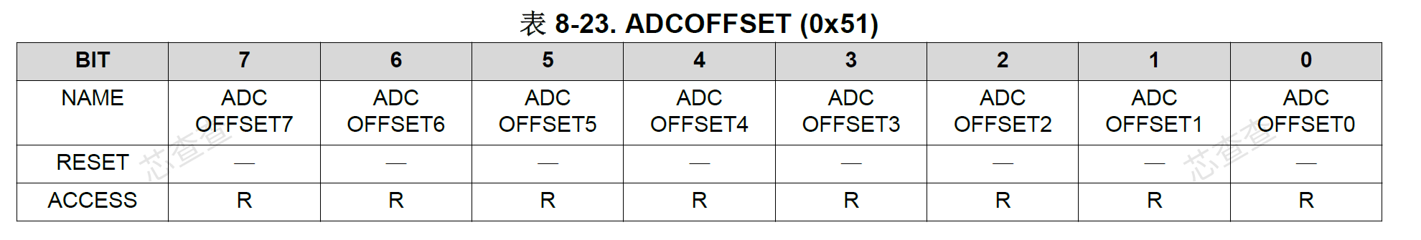
    - 代码实现
      - App_BatMan.c

uint16_t bq_gain_mv;
int8_t bq_offset_mv;
static void BatMan_LoadGainAndOffset(void)
{

// gain
uint8_t gain43;
uint8_t gain210;
Int_BQ769_Read(BQ_ADCGAIN1, &gain43, 1);
Int_BQ769_Read(BQ_ADCGAIN2, &gain210, 1);

bq_gain_mv = (365 + ((gain43 & (0x0C)) << 1 | (gain210 & (0xE0) )>> 5)) / 1000.0;
printf(" BQ769 Gain : %f \n", bq_gain_mv);

// offset
Int_BQ769_Read(BQ_ADCOFFSET, (uint8_t *)&bq_offset_mv, 1);
printf(" BQ769 offset : %d \n", bq_offset_mv);
}

  - 设置配置寄存器
    - 待设置的寄存器说明：
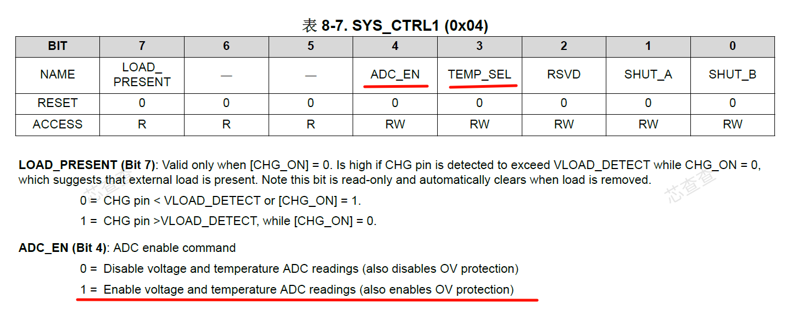
ADC_EN: 0 : 禁用电压和温度的读取 1 启用电压和温度的读取
TEMP_SEL: 0 : 读取内部芯片的温度电压 1：通过TSx引脚读取外部热敏电阻的电压
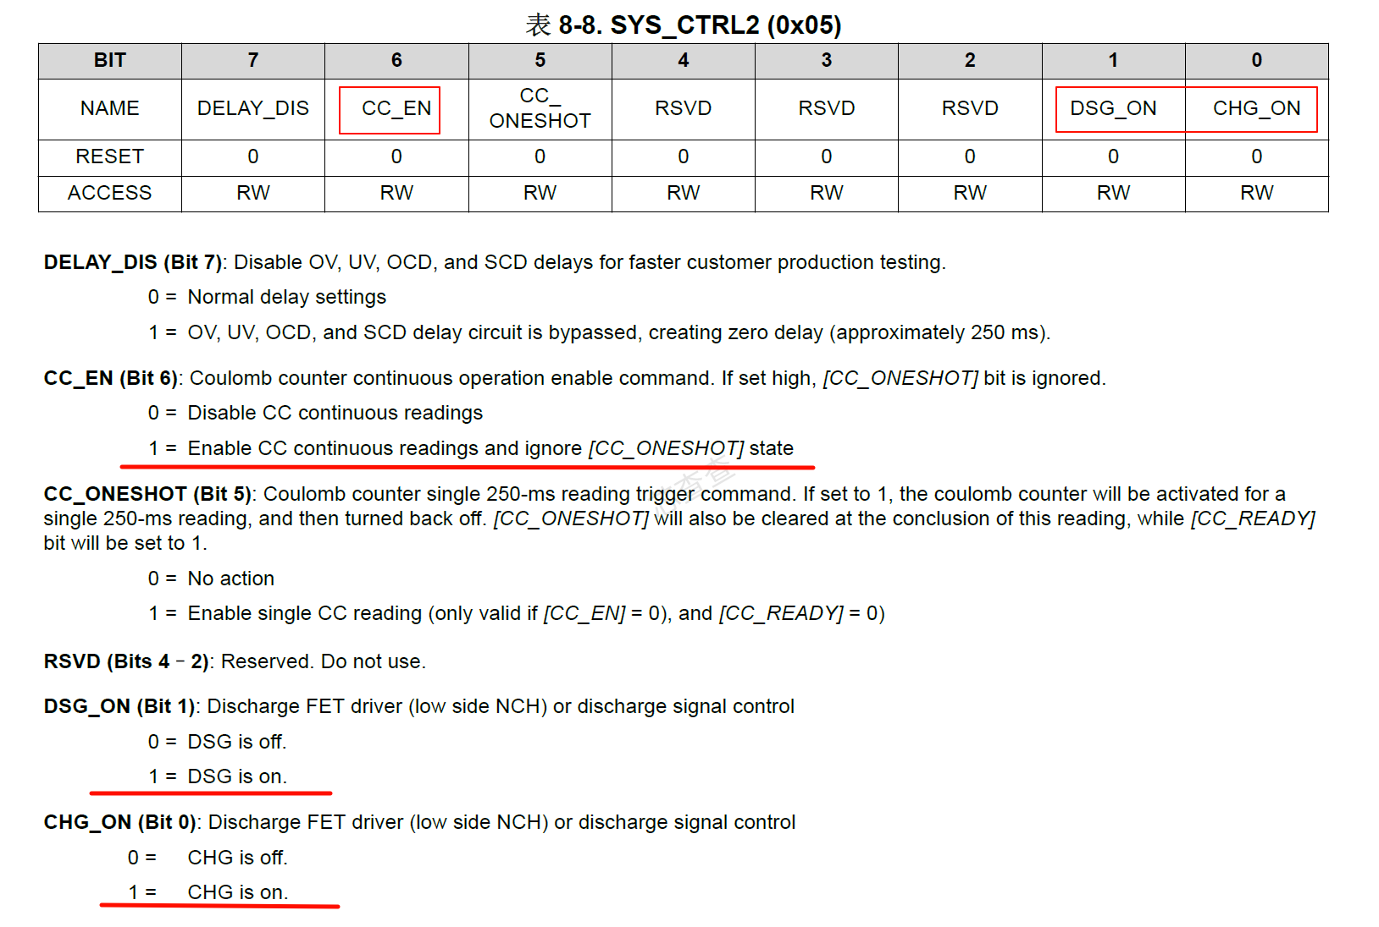
CC_EN ： 0 : 单次读取 1: 持续读取
DSG_ON: 0 : 关闭充电 1:开启充电
CHG_ON: 0 : 关闭放电 1:开启放电
    - 实现代码
void BatMan_ConfigReg(void)
{
printf(" Config reg ..\n");
BQ769_Reg_Group.SysCtrl1.SysCtrl1Bit.ADC_EN=1; // 使用ADC
BQ769_Reg_Group.SysCtrl1.SysCtrl1Bit.TEMP_SEL=1; // 使用外部温度传感器
Int_BQ769_Write(BQ_SYS_CTRL1, BQ769_Reg_Group.SysCtrl1.SysCtrl1Byte);

BQ769_Reg_Group.SysCtrl2.SysCtrl2Bit.CC_EN=1; // 持续读取
BQ769_Reg_Group.SysCtrl2.SysCtrl2Bit.DSG_ON=1;// 充电启用
BQ769_Reg_Group.SysCtrl2.SysCtrl2Bit.CHG_ON=1;// 放电启用
Int_BQ769_Write(BQ_SYS_CTRL2, BQ769_Reg_Group.SysCtrl2.SysCtrl2Byte);
}
  - 短路保护设置
    - 寄存器说明
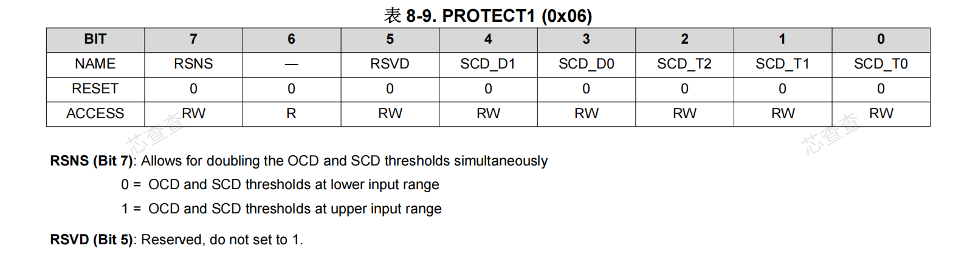
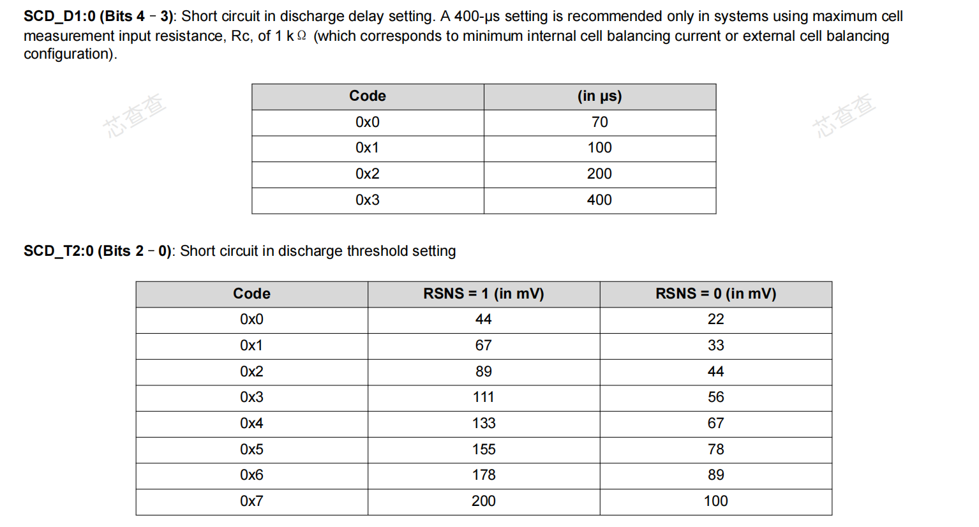
RSNS: （根据检流电阻与日常电流进行参考计算范围）
0: 低范围阈值
1:高范围阈值
SCD_D1: 短路延迟
SCD_T2: 短路范围
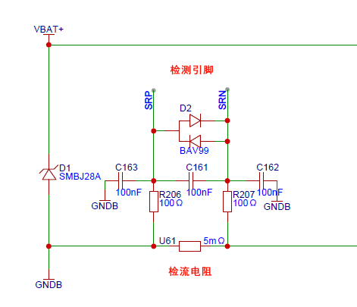
    - 代码
// 短路保护设置
BQ769_Reg_Group.Protect1.Protect1Bit.SCD_DELAY= BMS_SCD_DELAY_400us;// 短接保护延时 越大避免误保护 用推荐值
BQ769_Reg_Group.Protect1.Protect1Bit.SCD_THRESH=0x07;// 200mv 越大不容易误保护
BQ769_Reg_Group.Protect1.Protect1Bit.RSNS=1; //大范围
Int_BQ769_Write(BQ_PROTECT1,BQ769_Reg_Group.Protect1.Protect1Byte);

  - 过流保护设置
    - 寄存器说明
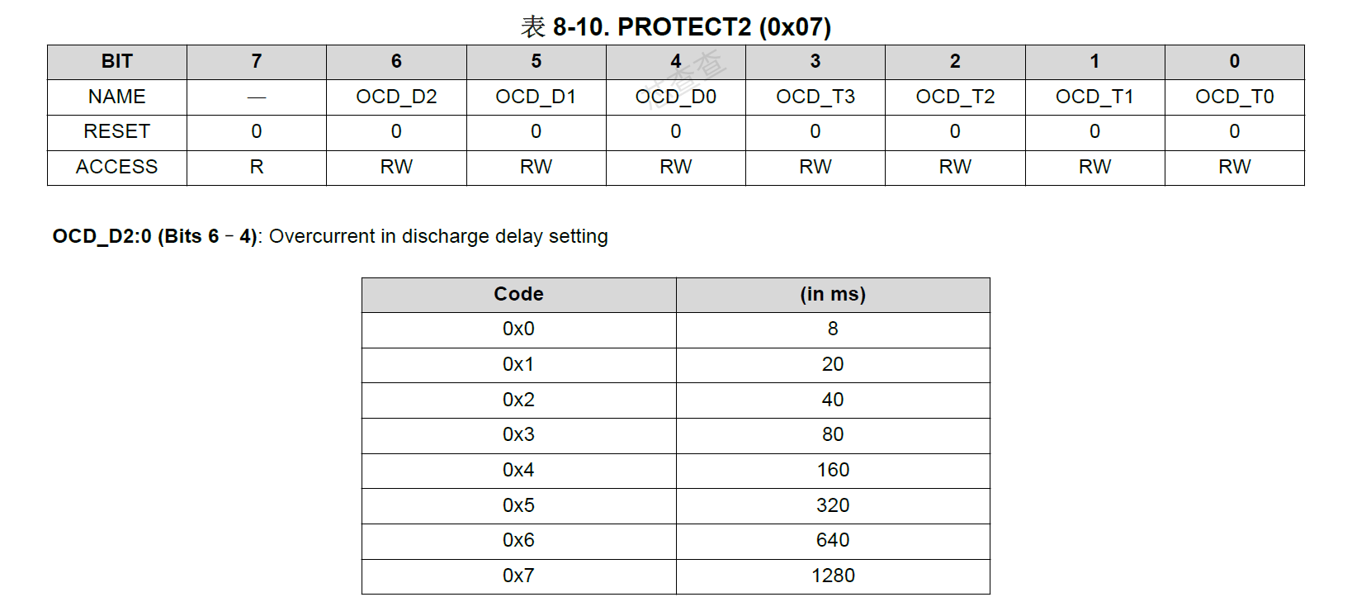
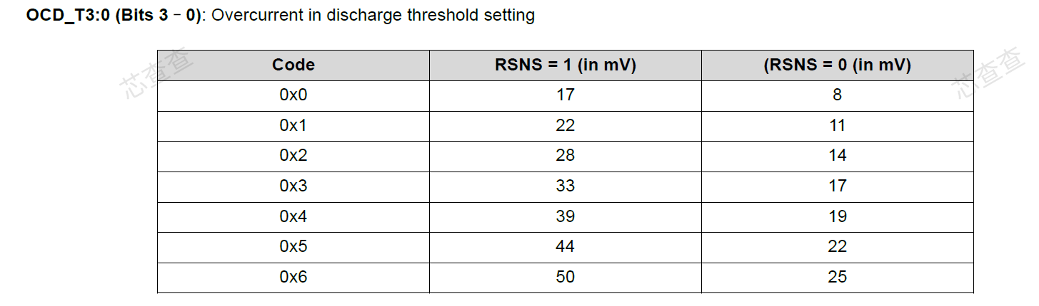
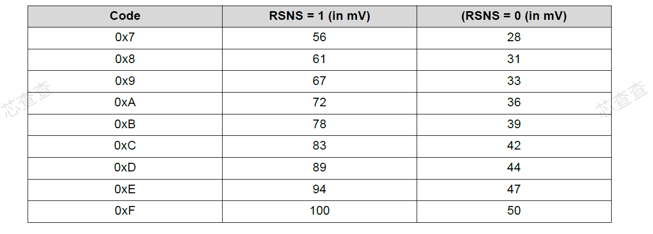
    - 代码实现
// 过流保护设置
BQ769_Reg_Group.Protect2.Protect2Bit.OCD_DELAY= BMS_OCD_DELAY_1280ms;//需要配合负载硬件测量
BQ769_Reg_Group.Protect2.Protect2Bit.OCD_THRESH=0x06;//50mv
Int_BQ769_Write(BQ_PROTECT2,BQ769_Reg_Group.Protect2.Protect2Byte);

  - 过压欠压设置
    - 过压持续时间阈值寄存器
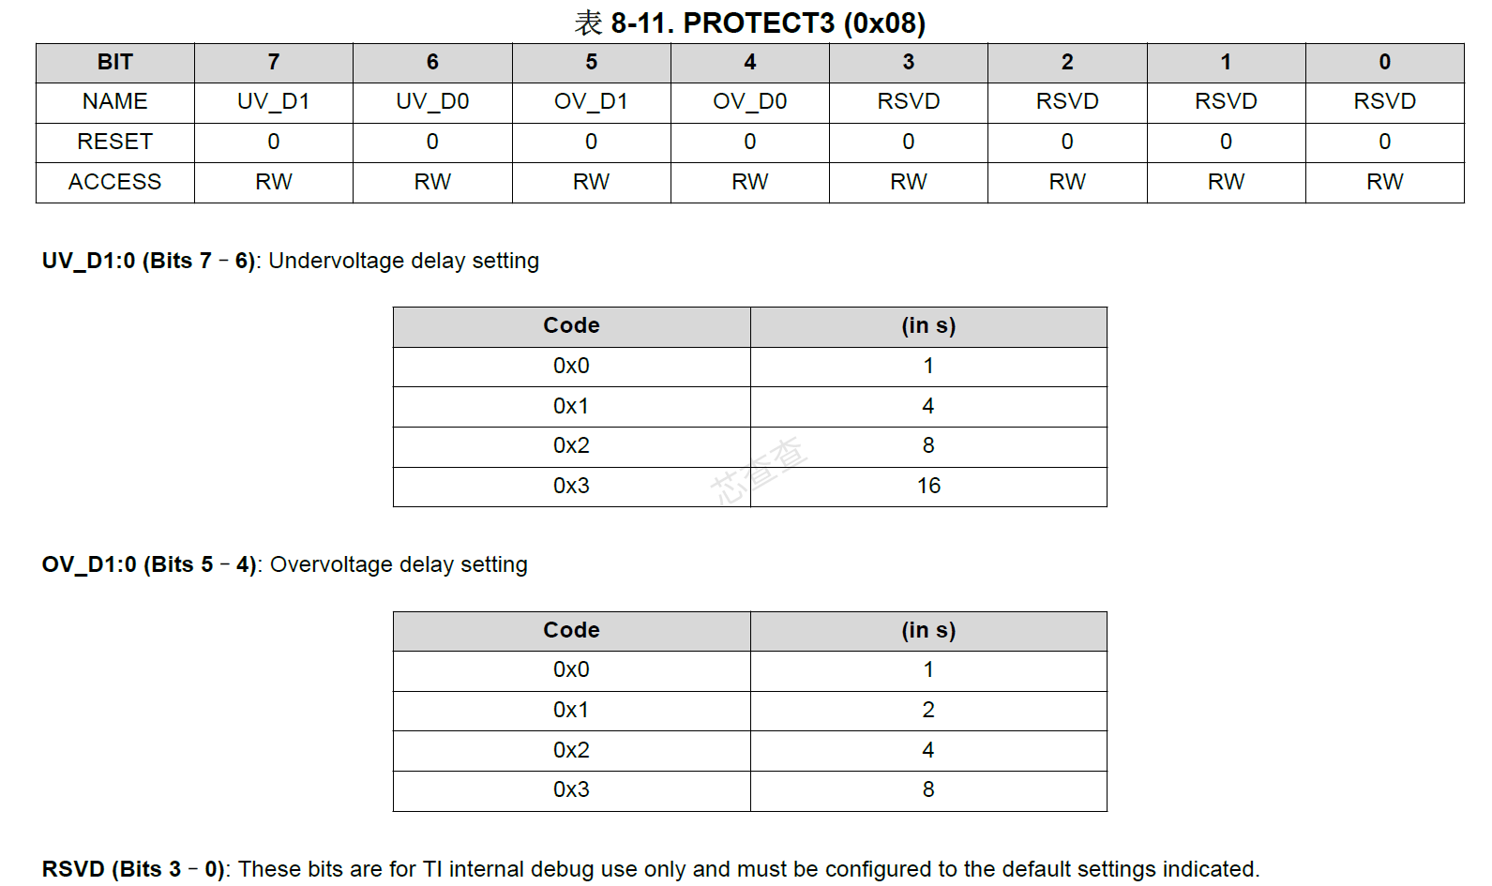
UV_D1: 欠压时间阈值
OV_D1: 过压时间阈值
    - 时间阈值设置代码
// 欠压时间阈值设置
BQ769_Reg_Group.Protect3.Protect3Bit.UV_DELAY= BMS_UV_DELAY_8s;
// 过压时间阈值设置
BQ769_Reg_Group.Protect3.Protect3Bit.OV_DELAY= BMS_OV_DELAY_8s;
Int_BQ769_Write(BQ_PROTECT3,BQ769_Reg_Group.Protect3.Protect3Byte);
    - 过压寄存器
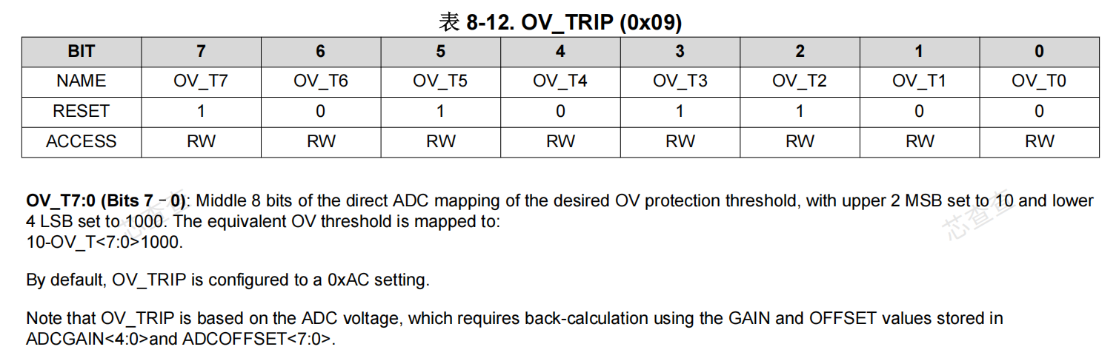
寄存器填写的值需要经过公式计算转换为寄存器值：
计算之后取中间的8位值。
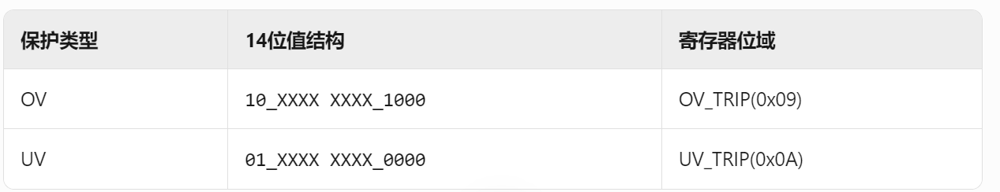
    - 欠压寄存器
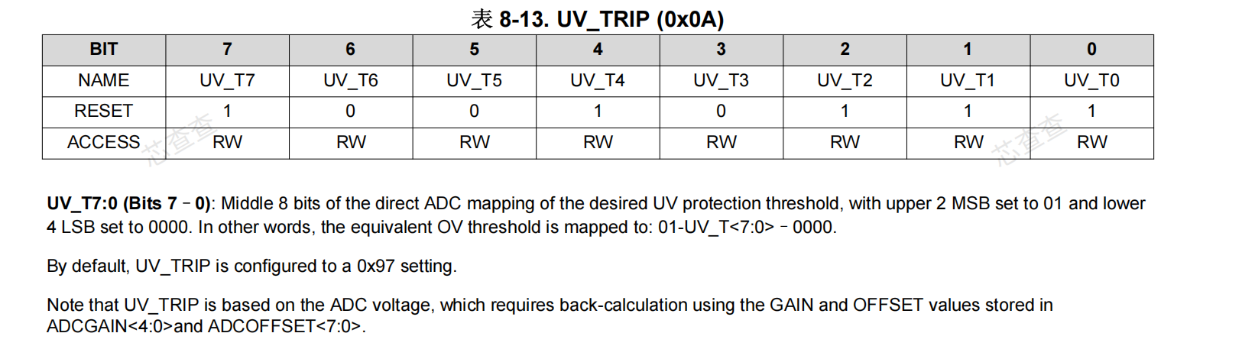
同上过压寄存器。
    - 过压/欠压物理阈值
#define TLB_OV_PROTECT 4.25 // 单体过压保护电压
#define TLB_OV_RELIEVE 4.10 // 单体过压恢复电压
#define TLB_UV_PROTECT 2.80 // 单体欠压保护电压
#define TLB_UV_RELIEVE 3.00 // 单体欠压恢复电压
#define TLB_SHUTDOWN_VOLTAGE 2.80 // 自动关机电压
#define TLB_BALANCE_VOLTAGE 3.30 // 均衡起始电压
    - 处理逻辑
利用过压/欠压公式，带入之前计算的增益值和偏移量，以及物理阈值，计算出采样阈值，然后把该值转为uint16 ,截取其中的中间8位设置到寄存器中。
    - 代码实现
//过压阈值
//利用过压/欠压公式，带入之前计算的增益值和偏移量，以及物理阈值，计算出采样阈值，然后把该值转为uint16 ,截取其中的中间8位设置到寄存器中。
uint8_t ov_trip_8u = ((uint16_t)((TLB_OV_PROTECT * 1000.0 - bq_offset_mv) / bq_gain_mv)) >> 4 & 0xFF;
// 欠压阈值
uint8_t uv_trip_8u = ((uint16_t)((TLB_UV_PROTECT * 1000.0 - bq_offset_mv) / bq_gain_mv)) >> 4 & 0xFF;

Int_BQ769_Write(BQ_OV_TRIP, ov_trip_8u);
Int_BQ769_Write(BQ_UV_TRIP, uv_trip_8u);

  - 库伦计数器工作参数设置
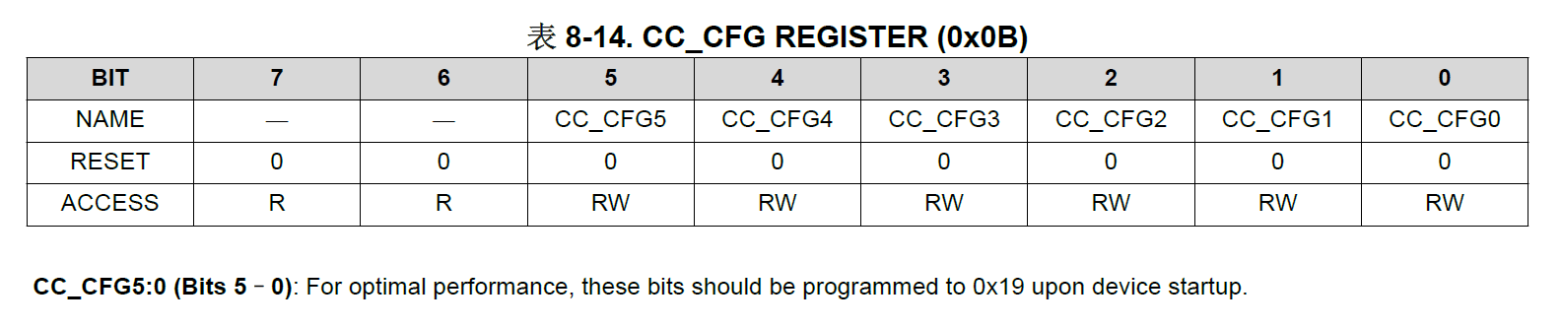
- CC_CFG 寄存器用于配置电池管理芯片中与电流计量（Coulomb Counter，库仑计）相关的参数。
- 该寄存器的低6位（CC_CFG5:0）是可读写的，用于优化芯片的性能。
数据手册建议：为获得最佳性能，设备上电后应将这6个位设置为0x19（即二进制 011001）。
    - 代码实现
//库伦计数器工作参数
Int_BQ769_Write(BQ_CC_CFG,0x19);
  - 初始化法完整代码
/**
* @brief 配置寄存器
*/
void BatMan_ConfigReg(void)
{
printf(" Config reg ..\n");
BQ769_Reg_Group.SysCtrl1.SysCtrl1Bit.ADC_EN = 1; // 使用ADC
BQ769_Reg_Group.SysCtrl1.SysCtrl1Bit.TEMP_SEL = 1; // 使用外部温度传感器
Int_BQ769_Write(BQ_SYS_CTRL1, BQ769_Reg_Group.SysCtrl1.SysCtrl1Byte);

BQ769_Reg_Group.SysCtrl2.SysCtrl2Bit.CC_EN = 1; // 持续读取
BQ769_Reg_Group.SysCtrl2.SysCtrl2Bit.DSG_ON = 1; // 放电启用
BQ769_Reg_Group.SysCtrl2.SysCtrl2Bit.CHG_ON = 1; // 充电启用
Int_BQ769_Write(BQ_SYS_CTRL2, BQ769_Reg_Group.SysCtrl2.SysCtrl2Byte);
printf("BQ769_Reg_Group.SysCtrl2.SysCtrl2Byte=0x%x\n", BQ769_Reg_Group.SysCtrl2.SysCtrl2Byte);

// 短路保护设置
BQ769_Reg_Group.Protect1.Protect1Bit.SCD_DELAY = BMS_SCD_DELAY_400us; // 短接保护延时 越大避免误保护 用推荐值
BQ769_Reg_Group.Protect1.Protect1Bit.SCD_THRESH = 0x07; // 200mv 越大不容易误保护
BQ769_Reg_Group.Protect1.Protect1Bit.RSNS = 1; // 大范围
Int_BQ769_Write(BQ_PROTECT1, BQ769_Reg_Group.Protect1.Protect1Byte);
// 过流保护设置
BQ769_Reg_Group.Protect2.Protect2Bit.OCD_DELAY = BMS_OCD_DELAY_1280ms;//需要配合负载测量
BQ769_Reg_Group.Protect2.Protect2Bit.OCD_THRESH = 0x06; // 50mv
Int_BQ769_Write(BQ_PROTECT2, BQ769_Reg_Group.Protect2.Protect2Byte);

// 欠压时间阈值设置
BQ769_Reg_Group.Protect3.Protect3Bit.UV_DELAY = BMS_UV_DELAY_8s;
// 过压时间阈值设置
BQ769_Reg_Group.Protect3.Protect3Bit.OV_DELAY = BMS_OV_DELAY_8s;
Int_BQ769_Write(BQ_PROTECT3, BQ769_Reg_Group.Protect3.Protect3Byte);

// 过压阈值
// 利用过压/欠压公式，带入之前计算的增益值和偏移量，以及物理阈值，计算出采样阈值，然后把该值转为uint16 ,截取其中的中间8位设置到寄存器中。
uint8_t ov_trip_8u = ((uint16_t)((TLB_OV_PROTECT * 1000.0 - bq_offset_mv) / bq_gain_mv)) >> 4 & 0xFF;
// 欠压阈值
uint8_t uv_trip_8u = ((uint16_t)((TLB_UV_PROTECT * 1000.0 - bq_offset_mv) / bq_gain_mv)) >> 4 & 0xFF;

Int_BQ769_Write(BQ_OV_TRIP, ov_trip_8u);
Int_BQ769_Write(BQ_UV_TRIP, uv_trip_8u);

// 库伦计数器工作参数
Int_BQ769_Write(BQ_CC_CFG, 0x19);

uint8_t bq_data[8];
Int_BQ769_Read(BQ_SYS_CTRL1, bq_data, 8);

printf("sysctrl1:%02x \n", bq_data[0]);
printf("sysctrl2:%02x \n", bq_data[1]);
printf("protect1:%02x \n", bq_data[2]);
printf("protect2:%02x \n", bq_data[3]);
printf("protect3:%02x \n", bq_data[4]);
printf("ov_trip:%02x \n", bq_data[5]);
printf("uv_trip:%02x \n", bq_data[6]);
printf("cc_cfg:%02x \n", bq_data[7]);
printf("config init success\n");
}

/**
* @brief 初始化BQ769芯片
*/
void App_BatMan_Init(void)
{

// 1. 安全启动进行运输模式
Int_BQ769_Ship();
// 上电延迟
vTaskDelay(1000);
// 对芯片进行唤醒
Int_BQ769_WakeUp();

// 加载gain和offset
BatMan_LoadGainAndOffset();

// 对芯片进行配置
BatMan_ConfigReg();
}
- 读取电池相关数值
  - 读取电压值
    - 电池电压寄存器
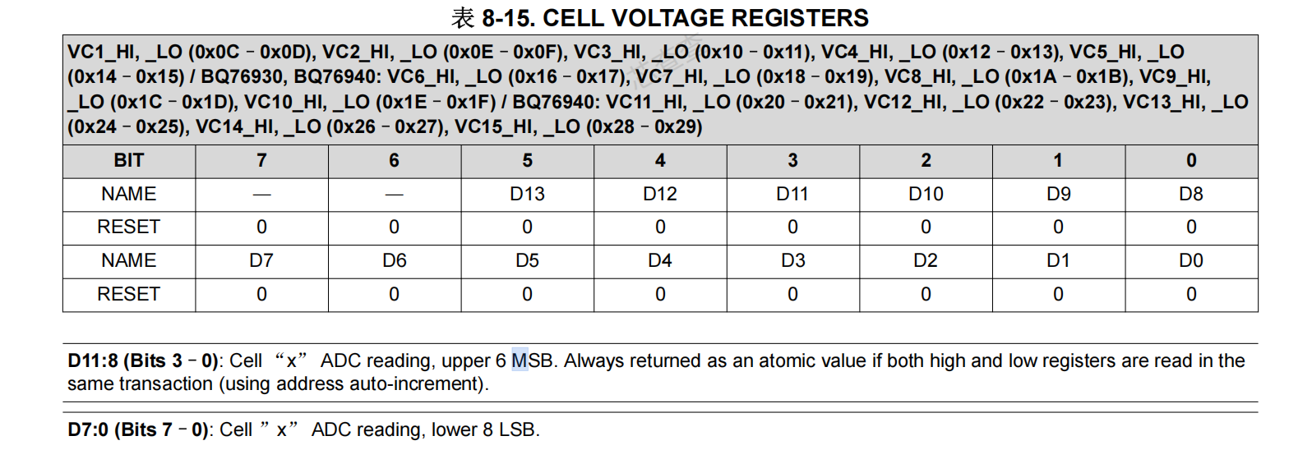
寄存器值转换为实际电压值，需要使用转换公式：
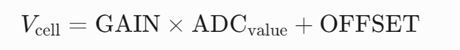
使用时需要注意单位的换算，例如寄存器读取值和增益值的单位是μV，而偏移量的单位是mV，日常使用的单位是V。
    - 读取流程
        - 根据电池编号获取电池寄存器位置
        - 读取对应电池寄存器的值
        - 把寄存器的高低位合并为采样值
        - 把采样值根据公式、增益值和偏移量计算出物理值
    - 代码实现
      - App_BatMan.c

float cell_voltage[BAT_NUM] = {0.0};

/**
* @brief 读取单个电池的电压
* @return uint16_t 电池电压
* 1）根据电池编号获取电池寄存器位置
2）读取对应电池寄存器的值
3）把寄存器的高低位合并为采样值
4）把采样值根据公式、增益值和偏移量计算出物理值

*/
void App_BatMan_LoadCellVoltage( void)
{

// 1）根据电池编号获取电池寄存器位置
uint8_t cellv_reg_addr= BQ_VC1_HI;

// 2）读取对应电池寄存器的值
uint8_t cellv_reg_buff[2*BAT_NUM];
Int_BQ769_Read(cellv_reg_addr,cellv_reg_buff,2*BAT_NUM);
for (size_t i = 0; i < BAT_NUM; i++)
{
// 3）把寄存器的高低位合并为采样值
uint16_t cellv_adc= (cellv_reg_buff[i*2]<<8)+cellv_reg_buff[i*2+1];

// 4）把采样值根据公式、增益值和偏移量计算出物理值
cell_voltage[i]= (cellv_adc * bq_gain_mv+bq_offset_mv) /1000.0;
printf("cell%d voltage is %.2f\n",i+1,cell_voltage[i]);
}

}

    - 主程序中测试
      - App_Main.c
/**
* @brief 电池任务
*/
void bat_task(void* pvParameters)
{
App_BatMan_Init();
while(1)
{
App_BatMan_LoadCellVoltage();
vTaskDelay(1000);
}
}

/**
* @brief 主任务
*/
void App_Main(void)
{
printf("App_Main\r\n");
xTaskCreate(display_task, "main_task", 512, NULL, 1, NULL);
xTaskCreate(bat_task, "main_task", 512, NULL, 1, NULL);

vTaskStartScheduler();
}

  - 读取电池包电压值
    - 总电压寄存器
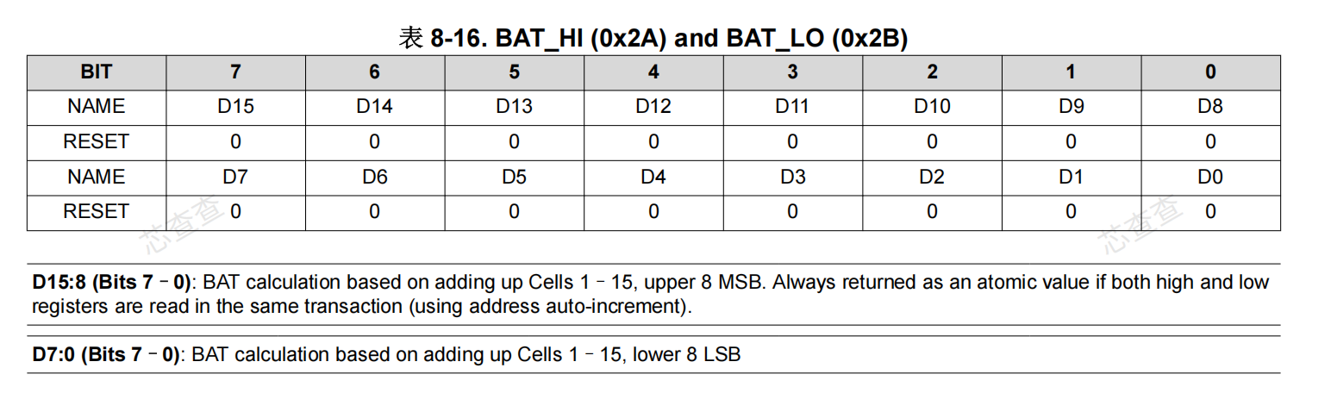
存储的电压为总电压值的1/4，计算结果需要根据公式：
    - 读取流程
        - 读取对应电池寄存器的值
        - 把寄存器的高低位合并为采样值
        - 把采样值根据公式、增益值和偏移量计算出物理值
    - 代码实现

float bat_voltage = 0.0;

/**
* @brief 读取电池包的电压
*
* 1）读取对应电池寄存器的值
2）把寄存器的高低位合并为采样值
3）把采样值根据公式、增益值和偏移量计算出物理值

*/
void App_BatMan_LoadBatVoltage(void)
{
// 1）读取对应电池寄存器的值
uint8_t buff[2];
uint8_t size= Int_BQ769_Read(BQ_BAT_HI,buff,2);
if(size!=2)
{
printf("App_BatMan_LoadBatVoltage error\r\n");
return ;
}

// 2）把寄存器的高低位合并为采样值
uint16_t batv_adc =(uint16_t) (buff[0] << 8) | buff[1];

// 3）把采样值根据公式、增益值和偏移量计算出物理值
bat_voltage= (4 * bq_gain_mv* batv_adc + ( BAT_NUM * bq_offset_mv ))/1000.0;
printf("Battery voltage is %.2fV\n",bat_voltage );

}

    - 测试代码
/**
* @brief 电池任务
*/
void bat_task(void* pvParameters)
{
App_BatMan_Init();

while(1)
{
App_BatMan_LoadBatVoltage();

App_BatMan_LoadCellVoltage();

vTaskDelay(1000);

}
}
  - 读取电池电流值
    - 计算电流寄存器
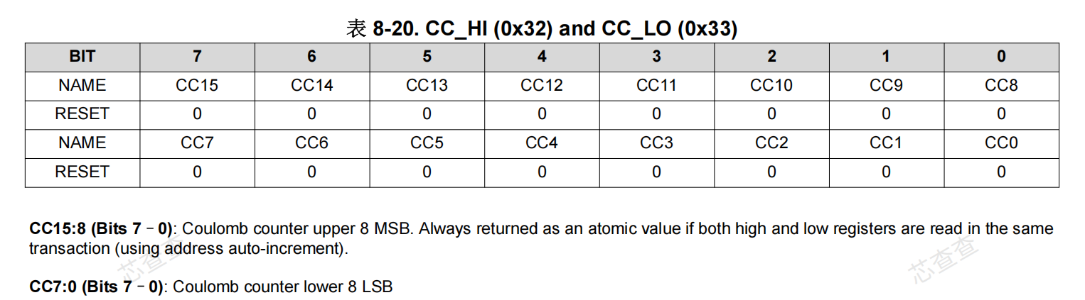
使用库仑计数器，得到的值是测量线路上的电压值，计算公式为：
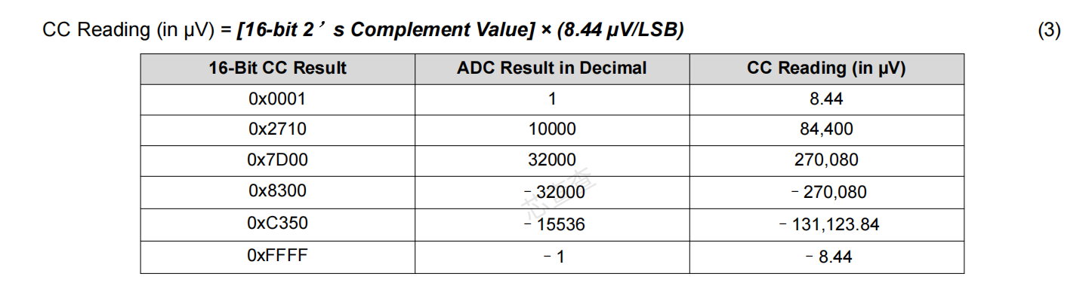
注意：此处有负电压，计算电流的时候不需要考虑正负。使用的测量电阻是5mΩ。同样需要注意单位换算。

SRP和SRN之间是测量引脚，中间的5mΩ（毫欧）是检流电阻。测量电流的原理就是测量该电阻两端电压，然后通过除法算出电流值。
    - 读取流程
        - 读取对应库伦寄存器的值
        - 把寄存器的高低位合并为采样值
        - 把采样值根据公式计算出物理电压值
        - 用电压除以电阻获得电流值
    - 代码实现

float bat_current = 0.0;

/**
* @brief 读取电流值
1）读取对应库伦寄存器的值
2）把寄存器的高低位合并为采样值
3）把采样值根据公式计算出物理电压值
4）用电压除以电阻获得电流值

*/
void App_BatMan_LoadBatCurrent(void)
{
// 1）读取对应库伦寄存器的值
uint8_t buff[2];
uint16_t len = Int_BQ769_Read(BQ_CC_HI,buff, 2);
if(len != 2)
{
printf("App_BatMan_LoadBatVoltage error\r\n");
return ;
}
// 2）把寄存器的高低位合并为采样值
int16_t cc_adc = (buff[0] << 8) | buff[1];
// 3）把采样值根据公式计算出物理电压值
float cc_mv= cc_adc*8.44 /1000.0;
// 4）用电压除以电阻获得电流值 毫伏/毫欧=安培
bat_current= cc_mv/5;
}

  - 读取电池温度
    - 计算TS1温度寄存器
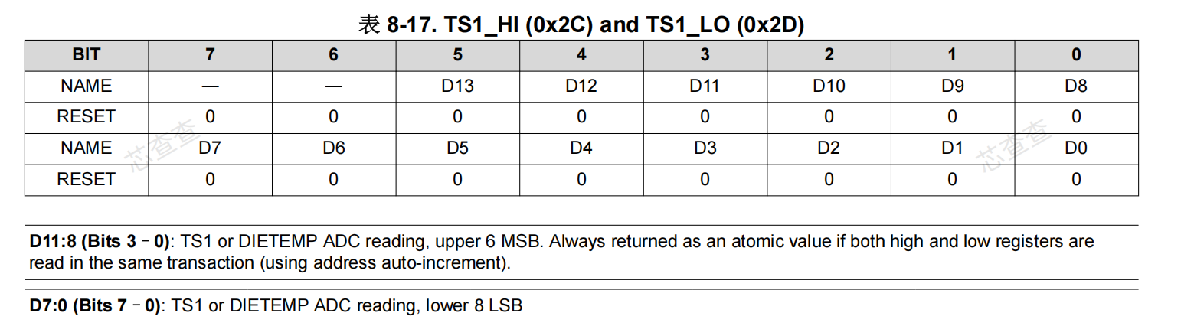
首先需要配置SYS_CTRL1寄存器选择温度测量的位置：
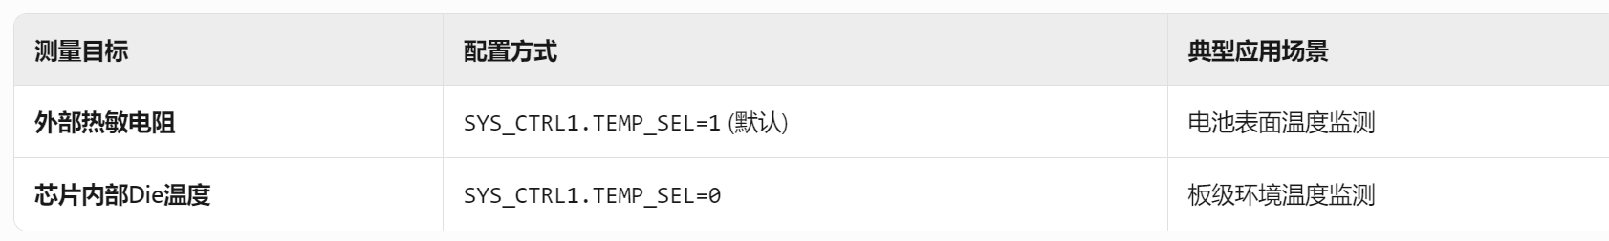
测量温度的方法同样是寄存器测量电压的值，此处必须按照要求在电池组和TS1直接连接使用一个1kΩ的热敏电阻，官方推荐使用103AT标准的热敏电阻，对于温度的测量更加精准。
标准方式为：先计算对应的电压值：
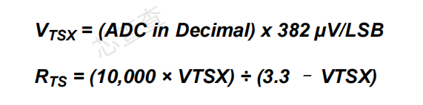
根据电压计算出对应的电阻值（注意这里的电压需要把uV转换为V才能用公式转换为电阻）。
然后就需要根据热敏电阻值转换为温度。
这里我们直接使用热敏厂商提供的 10K NTC 5% 热·敏电阻温度转换表：
324, 333, 342, 351, 361, 371, // 120 ~ 125℃
382, 393, 404, 415, 427, 439, 451, 464, 478, 491, // 110 ~ 119℃
505, 520, 535, 551, 567, 584, 601, 619, 637, 657, // 100 ~ 109℃
676, 697, 718, 740, 763, 787, 811, 837, 863, 890, // 90 ~ 99℃
919, 948, 979, 1011, 1044, 1078, 1113, 1150, 1189, 1228, // 80 ~ 89℃
1270, 1313, 1358, 1404, 1452, 1503, 1555, 1610, 1666, 1725, // 70 ~ 79℃
1786, 1850, 1917, 1986, 2058, 2133, 2211, 2293, 2377, 2466, // 60 ~ 69℃
2558, 2654, 2754, 2859, 2968, 3081, 3200, 3324, 3453, 3588, // 50 ~ 59℃
3728, 3875, 4029, 4189, 4357, 4532, 4716, 4907, 5108, 5318, // 40 ~ 49℃
5537, 5767, 6008, 6259, 6523, 6800, 7090, 7394, 7712, 8047, // 30 ~ 39℃
8397, 8765, 9151, 9557, 10000, 10431, 10901, 11395, 11915, 12461, // 20 ~ 29℃
13036, 13641, 14277, 14947, 15652, 16395, 17177, 18000, 18868, 19783, // 10 ~ 19℃
20746, 21762, 22833, 23962, 25152, 26408, 27732, 29128, 30601, 32116, // 1 ~ 9℃
33795, 35524, 37349, 39274, 41306, 43450, 45712, 48100, 50620, 53280, // -9 ~ 0℃
56087, 59052, 62183, 65489, 68982, 72672, 76574, 80699, 85063, 89682, // -19 ~ -10℃
94573, 99756, 105252, 111084, 117280, 123866, 130877, 138347, 146315, 154827, // -29 ~ -20℃
163931, 173681, 184139, 195372, 207454, 220466, 234498, 249649, 266022, 283730, // -39 ~ -30℃
302890, 323623, 346049, 370283, 396426, 424553, 454704, 486858, 520911, 556644, // -49 ~ -40℃
593686, 631466, 669165, 705664, 739500 // -55 ~ -50℃
以上单位数值单位是欧姆。
    - 引入查表函数
关于热敏电阻：由于从电压转换为电阻再到温度这个过程计算较为复杂， 以及不同的热敏电阻相关常量系数不同，所以不进行临时计算而采用查表的方式获得结果。
引入工具函数：Com_BQ769.c 和 Com_BQ769.h放在Com目录下
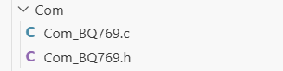
主要引用的函数：
      - Com_BQ769.h
/**
* @brief 电压转换为温度
*
* @param uiADCV
* @return uint8_t
*/
int8_t Com_BQ769_GetTemperatureByRes(int res );

      - Com_BQ769.c
/**
* @brief 查表函数
*/
uint16_t lookup_table(int *table, uint16_t table_num, int value, uint16_t *last_idx, int *last_value)
{
uint16_t cur_idx = *last_idx;
while (cur_idx > 0 && cur_idx < table_num)
{
// 比较寻找索引
if (value >= table[cur_idx] && value < table[cur_idx + 1])
{
*last_idx = cur_idx;
*last_value = table[cur_idx];
return cur_idx;
}
// 向上寻找
if ( value > *last_value )
{
cur_idx++;
}
// 向下寻找
else
{
cur_idx--;
}
}
//出边界
return cur_idx;

}

static int res_tempr_lookup_table[181] = {
324, 333, 342, 351, 361, 371, // 120 ~ 125℃
382, 393, 404, 415, 427, 439, 451, 464, 478, 491, // 110 ~ 119℃
505, 520, 535, 551, 567, 584, 601, 619, 637, 657, // 100 ~ 109℃
676, 697, 718, 740, 763, 787, 811, 837, 863, 890, // 90 ~ 99℃
919, 948, 979, 1011, 1044, 1078, 1113, 1150, 1189, 1228, // 80 ~ 89℃
1270, 1313, 1358, 1404, 1452, 1503, 1555, 1610, 1666, 1725, // 70 ~ 79℃
1786, 1850, 1917, 1986, 2058, 2133, 2211, 2293, 2377, 2466, // 60 ~ 69℃
2558, 2654, 2754, 2859, 2968, 3081, 3200, 3324, 3453, 3588, // 50 ~ 59℃
3728, 3875, 4029, 4189, 4357, 4532, 4716, 4907, 5108, 5318, // 40 ~ 49℃
5537, 5767, 6008, 6259, 6523, 6800, 7090, 7394, 7712, 8047, // 30 ~ 39℃
8397, 8765, 9151, 9557, 10000, 10431, 10901, 11395, 11915, 12461, // 20 ~ 29℃
13036, 13641, 14277, 14947, 15652, 16395, 17177, 18000, 18868, 19783, // 10 ~ 19℃
20746, 21762, 22833, 23962, 25152, 26408, 27732, 29128, 30601, 32116, // 1 ~ 9℃
33795, 35524, 37349, 39274, 41306, 43450, 45712, 48100, 50620, 53280, // -9 ~ 0℃
56087, 59052, 62183, 65489, 68982, 72672, 76574, 80699, 85063, 89682, // -19 ~ -10℃
94573, 99756, 105252, 111084, 117280, 123866, 130877, 138347, 146315, 154827, // -29 ~ -20℃
163931, 173681, 184139, 195372, 207454, 220466, 234498, 249649, 266022, 283730, // -39 ~ -30℃
302890, 323623, 346049, 370283, 396426, 424553, 454704, 486858, 520911, 556644, // -49 ~ -40℃
593686, 631466, 669165, 705664, 739500 // -55 ~ -50℃
};

static uint16_t last_tempr_idx = 125-25 ; // 25℃
static int last_res = 10000;

int8_t Com_BQ769_GetTemperatureByRes(int res )
{
uint8_t idx= lookup_table(res_tempr_lookup_table,181,res,&last_tempr_idx,&last_res);
int tempr = 125-idx ;
return tempr;
}

    - 实现代码
uint16_t bat_temperature = 0;

/**
* @brief 读取温度值
* 1 从寄存器中读取温度值
* 2 把温度值高低位合并为采样值
* 3 把采样值根据公式计算出物理电压值
* 4 把电压值转为电阻值
* 5 用转换工具把电压值转换为温度值
*/
void App_BatMan_LoadBatTemperature(void)
{
// * 1 从寄存器中读取温度值
uint8_t buff[2];
Int_BQ769_Read(BQ_TS1_HI, buff, 2);
// * 2 把温度值高低位合并为采样值
uint16_t ts1_vol_adc = buff[0] << 8 | buff[1];
// * 3 把采样值根据公式计算出物理电压值
float ts1_vol_v = ts1_vol_adc * 383 / 1000000.0;
// 4 把电压值转为电阻值
int rst= 10000*ts1_vol_v /(3.3-ts1_vol_v );
printf("rst:%d\r\n", rst);
// 5 用转换工具把电压值转换为温度值
bat_temperature = Com_BQ769_GetTemperatureByRes(rst);

printf("bat_temperature:%d\r\n", bat_temperature);
}
- 读取电池电量
  - 锂电池电量计算的策略
    - 查表法
把电池当成“电压→电量”的静态映射：先对你的磷酸铁锂 14500做一张 OCV–SOC 曲线表（通常在静置到近似无电流后测开路电压），运行时测到电压就去表里查 SOC。
优点：实现简单、成本低。
痛点：
1 、平台期问题：LiFePO₄ 平台区很平，电压变化很小却对应大量 SOC 变化，查表对 ADC 误差、负载波动极其敏感。
2 电池极化问题： 一旦有电流，端电压包含内阻压降和极化效应，“电压”不再等于“电量”。温度、老化导致曲线漂移后，表不更新就会越算越偏——看似有数，实际上不可信。
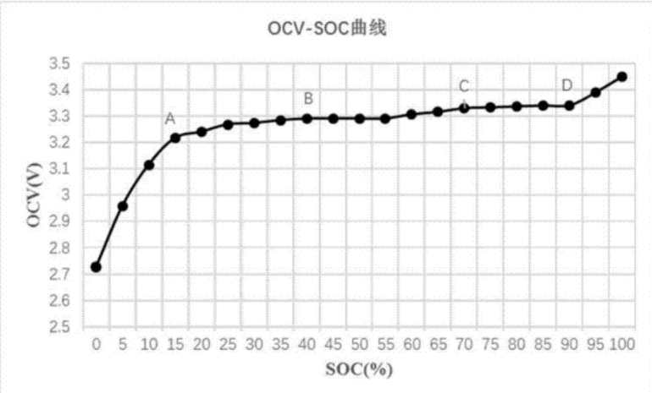
    - 安时积分法+查表法
用电流传感器测 $I(t)$，对电流随时间积分得到电量变化：$ΔQ=∫Idt$，再用额定容量换算 SOC 变化；同时用查表法提供上电初值或“校准锚点”（例如静置后用 OCV 纠偏），两者组合提升可用性。
优势： 在电池极化现象的时候，可以通过安时法获得当前电量。
痛点：会随时间增加不断累计误差：电流零漂、增益误差、采样时钟误差都会“越积越偏”。
    - 卡尔曼滤波法
目前的问题时安时法+查表法，如果只是交替使用，两者其实没有最大程度的融合在一起。
卡尔曼滤波算法把是把两者的误差结合在一起，融合成一种更小的误差计算逻辑。
它在电池极化使用安时法进行电量计算，但是在电池静置状态时不是直接把观测值作为当前电量，而是把 而是把预测值（安时）和观测值（查表）两者的误差方差作为依据作为可信权重。其中观测值的可信权重，就叫卡尔曼增益值 K。预测值的权重为1-K。预测值与观测值各自乘以自己的可信权重，加在一起就是最终的融合值。这个值相对只相信其中任意一个都更加准确。
痛点：
代码相较前两种方案会复杂不少。
需要自己测量调教众多参数：电池初始安时容量、 预测单位时间累计误差值、电源内阻、电压观测噪声标准差。

  - 卡尔曼滤波法具体实现
一般状态：用安时法，
- 根据电流*时间获得增加或减少的安时
- 根据安时值的变化用总安时（电池总容量），获得soc值的增减（+- 0.0 -1.0）
- 加到到当前soc中。
- 为了之后最观测值的融合部分，要对预测误差的进行累计，根据每秒误差累计值*间隔时间，然后加入预测误差累计值方差P。
静置状态(连续测试n次电流均小于阈值)，进行观测值融合：
- 用测量电压- 内阻*电流获得电源电压
- 用电源电压查表获得soc
- 查表获得当前soc的斜率。
- 把斜率换算成观测值的误差方差R。
- 用观测值的误差方差R和预测值的累计误差方差P计算卡尔曼增益值。 K= $\frac{P}{P+R}$
- 用卡尔曼校正方程，计算出最终soc的校正值。
Xnew=Xp* $\frac{R}{P+R}$ +Z* $\frac{P}{P+R}$ => Xnew=Xp+K*(Z-Xp)
其中 Z是观测值（查表），Xp是预测值（安时）。
- 误差方差更新公式重置测量值误差方差，用于之后的预测进行累计的起点。
$\frac{1}{Pn}$ =$\frac{1}{P}$ +$\frac{1}{R}$ => Pn= K*R
另外由于经过观测同步后的值和之前的预测值会出现偏差，但是考虑到用户的观察电量的体验，所以需要进行平滑过渡。
  - 实现代码
    - App_Soc.h
#ifndef __APP_SOC_H_
#define __APP_SOC_H_

/**
* @file App_Soc.h
* @brief 基于(扩展)卡尔曼滤波(EKF)的SOC估算模块
*
* 设计目标：
* - 预测：用电流积分(库仑计量)推进SOC
* - 校正：用端电压与OCV曲线(查表)对SOC做观测校正
*
* 重要说明（与本项目数据一致）：
* - current_a 的符号沿用 App_BatMan.c 的约定：current_a > 0 表示充电，<=0 表示放电/静置
* - pack_mv 为电池包总电压，单位 mV（App_BatMan.c 中 bat_mv）
* - OCV表使用 Com_Bq769.c 中的 voltage_soc_ocv_table[101]（每节电芯 0~100% 的 OCV(mV)）
*/

#include <stdint.h>
#include <stdbool.h>

/**
* @brief SOC EKF 配置参数
*/
typedef struct
{
float capacity_ah; /**< 电池包容量(Ah)，需要按你的电池实际容量填写 */
float r0_ohm; /**< 电池包等效直流内阻(Ohm)，用于 I*R 的端电压补偿 */
uint8_t cell_num; /**< 串联电芯数 */

float p_sigma_soc_per_s; /**< 过程噪声方差系数(soc^2/s)，越大越“相信电流积分不准” */
float r_sigma_soc; /**< SOC测量噪声标准差(0~1)，例如0.03=3% */
float max_update_current_a; /**< 仅在 |I| <= 该阈值时才使用电压观测做SOC校正（近似静置/小电流） */
uint16_t update_need_low_current_cnt; /**< 需连续满足 |I| <= max_update_current_a 的次数，才允许进行电压观测校正（用于充放电结束后的“冷却”） */
float r_sigma_mv; /**< 电压观测噪声(mV)，越大越不信电压（平台期更稳，但收敛更慢）5-15mv */
} App_Soc_Config_t;

typedef struct
{
App_Soc_Config_t cfg;
bool inited; //至少要做过一次同步电压观测后 ，数据才可被读取
uint16_t low_current_cnt; // 连续低电流计数：用于“冷却”后才允许进行电压观测更新
float soc; // 状态：SOC，范围0~1
float P; // 累计预测方差
} App_Soc_State_t;

/**
* @brief 初始化SOC EKF（使用自定义参数）
* @param cfg 配置参数指针
* @return true 初始化成功
*/
void App_Soc_Init();

/**
* @brief EKF更新一次（预测+可选电压校正）
* @param delta_ms 时间间隔(ms)
* @param pack_mv 电池包端电压(mV)
* @param current_a 电流(A)，正=充电，负=放电
* @return 当前SOC(%)，范围0~100
*/
float App_Soc_Update(uint32_t delta_ms, float pack_mv, float current_a);

/**
* @brief 获取当前SOC(%)，范围0~100
*/
float App_Soc_GetSocPercent(void);

/**
* @brief 强制设置SOC(%)，用于上电初始化/校准
*/
void App_Soc_SetSocPercent(float soc_percent);

#endif // __APP_SOC_H_

    - App_Soc.c
#include "App_Soc.h"
#include "Com_Bq769.h"

#include <math.h>

static App_Soc_State_t soc_state = {0};

static float clampf(float v, float lo, float hi)
{
if (v < lo)
return lo;
if (v > hi)
return hi;
return v;
}

/**
* @brief 由 OCV 表估计当前点附近的局部斜率 dV/dSOC
* @param idx_percent 0~100（与表索引一致）
* @return dV/dSOC，单位：mV / 1.0 SOC
*/
static float App_Soc_GetDvPerSocFromTable(uint8_t idx_percent)
{
int dv_mv = 0;

if (idx_percent >= 100)
{
dv_mv = voltage_soc_ocv_table[100] - voltage_soc_ocv_table[99];
}
else
{
dv_mv = voltage_soc_ocv_table[idx_percent + 1] - voltage_soc_ocv_table[idx_percent];
}

if (dv_mv <= 0)
dv_mv = 1; // 防止表平台/异常导致除0

// 1% = 0.01SOC，因此 mV/% * 100 = mV/1.0SOC
return (float)dv_mv * 100.0f;
}

void App_Soc_ConfigInit(App_Soc_Config_t *cfg)
{
cfg->capacity_ah = 0.6f; // TODO：按你的电池真实容量修改
cfg->r0_ohm = 0.050f; // TODO：按你的电池包内阻整定（教程里有方法）
cfg->cell_num = 6; // 本项目 UPS_CELL_NUM=6

// 过程噪声：越大越容易跟随电压校正（适合电流测量漂移大的情况）
cfg->p_sigma_soc_per_s = 1e-4f;

// SOC测量噪声：把“电压查表得到的SOC”当作一个测量值 z（0~1）
// 值越小：越信电压查表；值越大：越信库仑计量（更平滑）
cfg->p_sigma_soc_per_s = 0.03f; // 3%

// 仅在小电流（近似OCV）时使用电压观测校正SOC
cfg->max_update_current_a = 0.10f; // A（可按你的系统静置电流噪声调整）
// “冷却”门控：只有连续满足 |I|<=max_update_current_a 达到该次数，才进行电压观测更新
// 等效静置时间约为：update_need_low_current_cnt * App_Soc_Update() 调用周期
cfg->update_need_low_current_cnt = 5;

cfg->r_sigma_mv = 10.0f; //10mv 的抖动

}

void App_Soc_Init(float init_soc_percent)
{
App_Soc_ConfigInit(&soc_state.cfg );

//低电流计数器 为0时则可以进行电压观测更新
soc_state.low_current_cnt = soc_state.cfg.update_need_low_current_cnt-1; //默认只差一次就达到观测标准

//当前电量 0.0 - 1.0
soc_state.soc= clampf(init_soc_percent / 100.0f, 0.0f, 1.0f);

// 初始协方差：给一个“中等不确定度” 预测值的方差
// 经验值：0.05^2 表示 SOC 初始误差大约 ±5%
soc_state.P = 0.05f * 0.05f;

}

float App_Soc_GetSocPercent(void)
{
if (!soc_state.inited)
return 0.0f;

return clampf(soc_state.soc * 100.0f, 0.0f, 100.0f);
}

float App_Soc_Update(uint32_t delta_ms, float pack_mv, float current_a)
{

if (delta_ms == 0)
return App_Soc_GetSocPercent();

const float dt_s = (float)delta_ms / 1000.0f;

/**
* ----------------------------
* 1) 预测(Predict) —— 库仑计量
* ----------------------------
*
*
* 约定：I>0 充电 -> SOC上升；I<0 放电 -> SOC下降
*/
// 安时法 ///////////////////////
// 用电量的变化量 / 总电流（转为安秒) 得到变化百分比
float soc_delta = (current_a * dt_s) / (soc_state.cfg.capacity_ah * 3600.0f);
// 累加到当前电量百分比上
soc_state.soc = clampf(soc_state.soc + soc_delta, 0.0f, 1.0f);
/////////////////////////////////

// q_soc_per_s 是 预测过程每秒的误差增量，单位 soc^2/s
// 预测误差根据时间累积：P = P + q_soc_per_s*dt
soc_state.P = soc_state.P + soc_state.cfg.p_sigma_soc_per_s * dt_s;

/**
* --------------------------------------------
* 2) 观测更新(Update) —— 简化版：电压 -> SOC测量值 z，然后做 1D KF 更新
* --------------------------------------------
* 思路：
* - 在小电流（近似静置/OCV）时，端电压更接近 OCV 曲线
* - 直接用 Com_BQ769_getPercentByVoltage() 把“每节电芯电压”映射成一个 SOC测量值 z
* - 这时测量量与状态同维度（SOC），对应你图里的 1D KF：
* K = P / (P + R)
* xnew = xp + K * (z - xp)
* Pn = (1 - K) * P （H=1）
*/

//统计低电流次数 如果连续低电流次数超过阈值说明电流比较稳定处于静置状态则进行，查表观测更新
bool low_current_ok = (fabsf(current_a) <= soc_state.cfg.max_update_current_a);
if (pack_mv > 0.0f && low_current_ok)
{
if (soc_state.low_current_cnt < soc_state.cfg.update_need_low_current_cnt)
soc_state.low_current_cnt++;
}
else
{
soc_state.low_current_cnt = 0;
}

// 观测更新 条件: 1 电池电压测量正常 2 持续低电流次数超过阈值 3 低电流比较稳定了
if (pack_mv > 0.0f &&
low_current_ok &&
soc_state.low_current_cnt >= soc_state.cfg.update_need_low_current_cnt)
{

//标识 初始化过
soc_state.inited = true;

float soc_xp = soc_state.soc; // 预测后的状态（SOC，0~1）
float P = soc_state.P; // 预测后的方差

// 可选：做一个最简单的 I*R0 补偿，让端电压更接近 OCV（牺牲最小且实现简单）
float v_ocv_pack_mv = pack_mv - current_a * soc_state.cfg.r0_ohm * 1000.0f;
float v_cell_mv_avg = v_ocv_pack_mv / (float)soc_state.cfg.cell_num;

uint16_t v_cell_mv = (uint16_t)roundf(v_cell_mv_avg);

// 查表获得soc
uint8_t z_percent = Com_BQ769_getPercentByVoltage(v_cell_mv);
float z = (float)z_percent / 100.0f;

/**
* R 时观测值产生的方差，这个值受 磷酸铁锂 soc与vol关系的斜率的影响 因为soc在平台期，对电压非常不敏感容易产生误差
* 所以斜率越小 R的误差越大
*
*/
float dv_per_soc = App_Soc_GetDvPerSocFromTable(z_percent); // mV/1.0SOC 产生斜率 每0.01soc 产生的电压
float measure_sigma = soc_state.cfg.r_sigma_mv / dv_per_soc; // 0~1 斜率越小 误差越大
float measure_sigma_final = fmaxf(soc_state.cfg.r_sigma_soc, measure_sigma);//取两者最大
float R = measure_sigma_final * measure_sigma_final; // 观测值方差

// K = P/(P+R) 计算出卡尔曼增益值
float K = P / (P + R);
printf("Kalman:%f\n", K);

// xnew = xp + K*(z-xp)
float xnew = clampf(soc_xp + K * (z - soc_xp), 0.0f, 1.0f);

// Pn = (1-K)*P 把观测值误差的方差融合入到预测的方差中
float Pn = (1.0f - K) * P;
printf("Pn:%f\n", Pn);

// 更新状态
soc_state.soc = xnew;
soc_state.P = Pn;
}

return App_Soc_GetSocPercent();
}

    - App_Batman.c 平滑过渡算法

// 电量百分比滤波 IIR滤波
void App_Batman_SocFilter(void)
{
//alpha 越大，display_soc_percent 向 soc_percent 靠拢越快，所以充电显示会上升更“跟手”。
const float alpha_charge = 0.25f;
const float alpha_discharge = 0.12f;
float alpha = (current_a > 0.01f) ? alpha_charge : alpha_discharge; // 0.01A为充电阈值

if (display_soc_percent == 0)
{
display_soc_percent = soc_percent;
return;
}
// IIR更新
float candidate = display_soc_percent + alpha * (soc_percent - display_soc_percent);

if (current_a > 0.01f && candidate < display_soc_percent)
{
// 充电：只允许向上
return;
}
else if (current_a <= 0 && candidate > display_soc_percent)
{
// 放电 或 进制： 不允许增加
return;
}

// 夹紧范围
if (candidate < 0.0f)
candidate = 0.0f;
if (candidate > 100.0f)
candidate = 100.0f;

display_soc_percent = candidate;
printf("candidate:%f %%\r\n ", candidate);
}
    - App_Batman.c 调用
void App_Batman_CalcSoc(uint16_t interval_ms)
{
/**
* 使用 EKF(卡尔曼) 进行 SOC 估算：
* - 预测：电流积分推进 SOC
* - 校正：端电压 + OCV曲线，对SOC做观测校正（大电流时会自动弱化/跳过）
*
* 这样无需“稳态判断 + 切换策略”，滤波器会根据噪声模型自动融合电流/电压信息。
*/
soc_percent = App_Soc_Update(interval_ms, (float)bat_mv, current_a);
printf(" final soc_percent:%f %%\r\n ", soc_percent);
// 复用原来的显示平滑滤波（可选）。这里把滤波后的值回写到 soc_percent 供显示使用。
App_Batman_SocFilter();
soc_percent = display_soc_percent;

//如果soc_percent 大于99.99则显示100
if( soc_percent>99.99)
{
soc_percent = 100;
}
printf(" final display_soc_percent:%f %%\r\n ", display_soc_percent);
}

    - App_Batman.h 声明
/**
* @brief 电量计算
*/
void App_Batman_CalcSoc(uint16_t interval_ms);

    - App_Main.c中调用
void batman_task(void *arg)
{

App_Batman_Init();
vTaskDelay(100);
// Int_BQ769_WakeUp();
int interval_ms = 5000;
while (1)
{
App_Batman_loadCellsVoltage();
App_Batman_loadBatVoltage();
App_Batman_loadCurrent();
App_Batman_loadTemperature();

App_Batman_CalcSoc(interval_ms);
//
vTaskDelay(interval_ms);
// printf("batman task .......\r\n");
}
}

- 电池均衡管理
  - 为什么要进行电池均衡
问题根源：电池不一致性
在电池包中，由于以下因素导致单体电池之间存在差异：
- 制造差异：容量、内阻、自放电率不完全相同
- 老化差异：使用过程中衰减速度不同
- 温度差异：电池包内部温度分布不均匀
- 连接差异：接触电阻、线路压降不同
如果不进行均衡可能会出现两种情况：
充电过程中的电压差异：
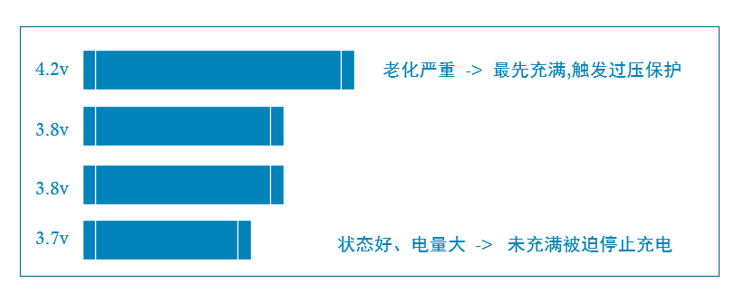
放电过程中的电压差异：
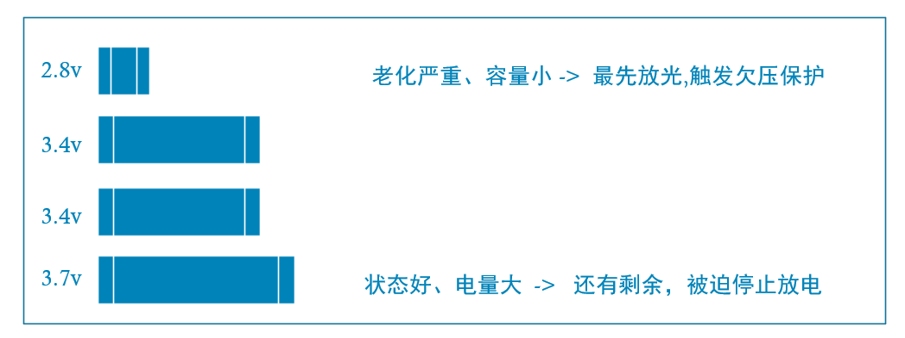
通过均衡达到希望的情况：
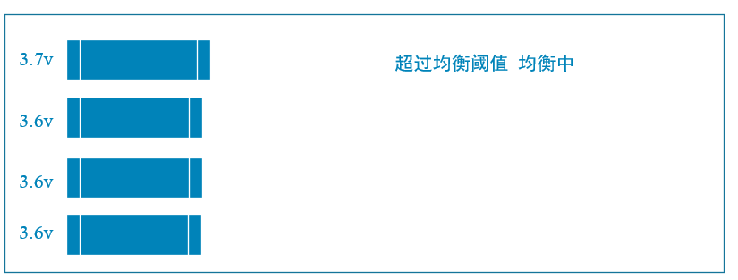
均衡的好处
- 提升容量利用率：让所有电池都能充分利用
- 延长电池包寿命：减少电池差异带来的电池包加速老化
  - 如何实现电池均衡
电压均衡的操作原理就是在BQ芯片内部把相邻的Vcx引脚导通， 那么此时就会产生一个回路 cell1 正极-> rc1 ->vc5->vc4 ->rc2->cell1负极。
此时的负载电压就是 Rc1+Rc2+ vc5 vc4之间的电阻 （默认5欧）

目前改良的电路，如果vc5和vc4导通。会影响Q11的栅极传入高电平导致MOS导通。形成: 电池正极->R247->导通的Q11->电池负极的回路。接到BQ芯片的电路因为电压较大实际上分到的电流可以忽略不计。 那么R247成为了主要的均衡电阻。

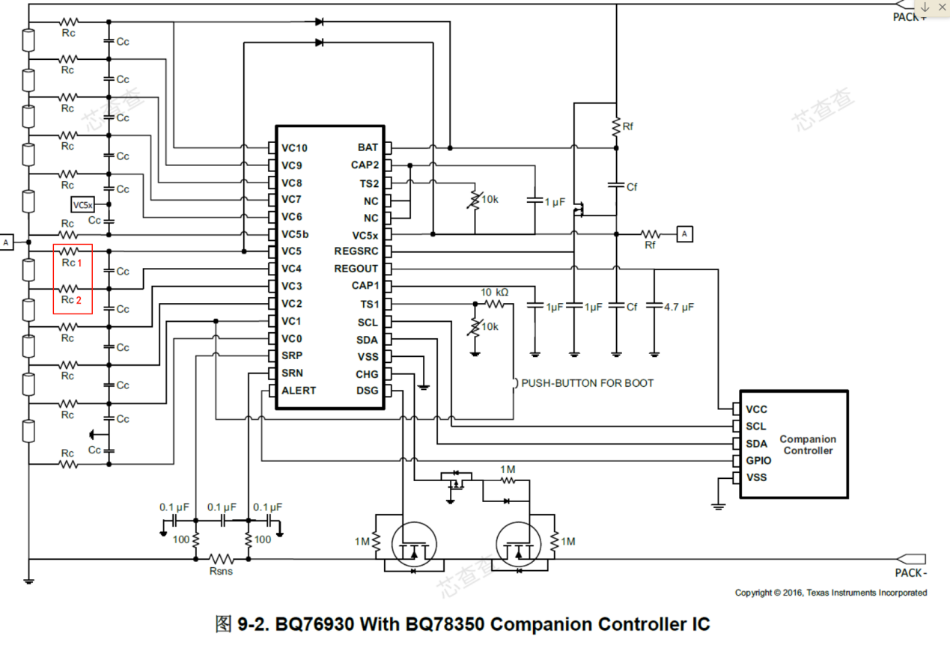
基于这个逻辑，要给哪个电池做均衡，实际上就是要给对应的那对Vc进行导通就可以了，这个可以通过写入寄存器的方式来设置。
但是决定给哪个电池均衡这是需要程序员来编写合适算法逻辑来控制的。
判断逻辑：
          - 与当前电池组中最小电压进行比较，如果差值超过预设的阈值比如0.05伏，则可以进行均衡。
          - 电压低于某个阈值，比如2.8v ，不进行均衡，以免触发过放保护。
          - 遇到极端温度不建议进行均衡。
          - 相邻的电池不建议进行同时均衡，会造成共用的引脚电压会超过上限。
  - 操作说明
通过给CELLBALx寄存器设置CBx值给对应的电池进行设置1/0，来设置是否需要均衡。
设置1的话BQ会自动以50mA的电流进行放电。
注意相邻的电池不能同时进行均衡。
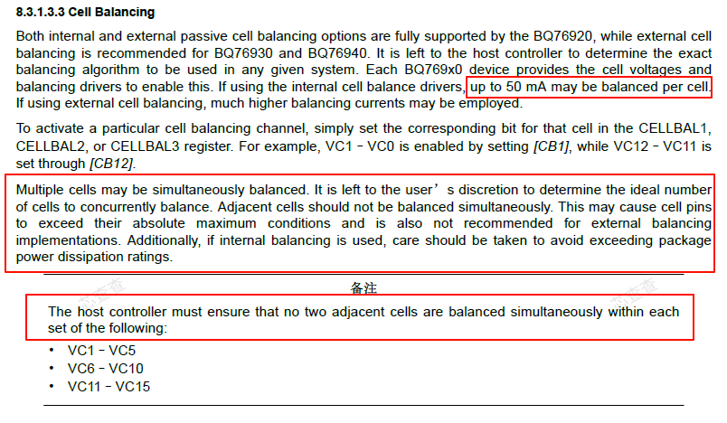
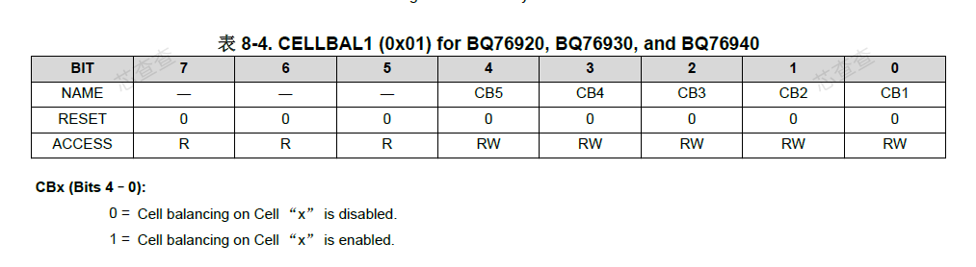
    - 计算逻辑
        - 找出最小电压
        - 找出符合均衡的电池候选
        - 根据相邻电池不能同时均衡的规则进行调整
        - 写入均衡寄存器
        - 打印当前均衡状态
  - 代码实现
    - App_BatMan.h
#ifndef __APP_BAT_H_
#define __APP_BAT_H_

#include "Int_BQ769.h"
#include "Int_BQ769_BSP.h"
#include "FreeRTOS.h"
#include "task.h"
#include "string.h"
#include "Com_BQ769.h"
#include "stdbool.h"
/**
* @brief 初始化电池管理
*/

void App_BatMan_Init(void);

/**
* @brief 读取单个电池的电压
* @param cell_index 电池编号 从1开始
* @return uint16_t 电池电压
* 1）根据电池编号获取电池寄存器位置
2）读取对应电池寄存器的值
3）把寄存器的高低位合并为采样值
4）把采样值根据公式、增益值和偏移量计算出物理值

*/
void App_BatMan_LoadCellVoltage( void);

/**
* @brief读取电池包的电压
*
* 1）读取对应电池寄存器的值
2）把寄存器的高低位合并为采样值
3）把采样值根据公式、增益值和偏移量计算出物理值

*/
void App_BatMan_LoadBatVoltage(void);

/**
* @brief 读取电流值
* 1）读取对应库伦寄存器的值
2）把寄存器的高低位合并为采样值
3）把采样值根据公式计算出物理电压值
4）用电压除以电阻获得电流值

*/
void App_BatMan_LoadBatCurrent(void);

/**
* @brief 读取温度值
*/
void App_BatMan_LoadBatTemperature(void);

/**
* @brief 读取电池包的SOC
*/
void App_BatMan_LoadBatSOC(void);

/**
* @brief 充电开关控制
*/
void App_BatMan_Charge(bool is_on);
/**
* @brief 放电开关控制
*/
void App_BatMan_Discharge(bool is_on);

/**
* @brief 电池均衡
*/
void App_BatMan_Balance(void);
#endif // __APP_BAT_H_
    - App_BatMan.c

/**
* @brief 电池均衡
*
* 1 选出最小电压的电池 的电压
2 循环比较选出候选
温度不满足 0 、 压差不满足 0 、 电压不足 0
3 再进行一次筛选
如果发现相邻的电池候选 二选一 ，留大的
4 把均衡标志位写入均衡寄存器

*/
void App_Batman_CellBalance(void)
{

// 1 选出最小电压的电池 的电压
uint16_t min_voltage_mv = 5000;
uint8_t cell_to_balance[UPS_CELL_NUM];
for (size_t i = 0; i < UPS_CELL_NUM; i++)
{
if (cell_mv[i] < min_voltage_mv)
{
min_voltage_mv = cell_mv[i];
}
}

printf("min_voltage_mv:%d mv\r\n", min_voltage_mv);
// 2 循环比较选出候选
// 温度不满足 0 、 压差不满足 0 、 电压不足 0
for (size_t i = 0; i < UPS_CELL_NUM; i++)
{
if (tempr >= TLB_BALANCE_MIN_TEMPR && tempr <= TLB_BALANCE_MAX_TEMPR && cell_mv[i] - min_voltage_mv >= (TLB_BALANCE_DIFF_VOLTAGE * 1000) && cell_mv[i] >= (TLB_BALANCE_VOLTAGE * 1000))
{
cell_to_balance[i] = 1;
}
else
{
cell_to_balance[i] = 0;
}
}
for (size_t i = 0; i < UPS_CELL_NUM; i++)
{
printf("cadi cell_to_balance[%d]: %d\n", i, cell_to_balance[i]);
}

// 3 再进行一次筛选
// 如果发现相邻的电池候选 二选一 ，留大的
for (size_t i = 0; i < UPS_CELL_NUM - 1; i++)
{
if (cell_to_balance[i] == 1 && cell_to_balance[i + 1] == 1)
{
if (cell_mv[i] < cell_mv[i + 1])
{
cell_to_balance[i] = 0;
}
else
{
cell_to_balance[i + 1] = 0;
}
}
}

for (size_t i = 0; i < UPS_CELL_NUM; i++)
{
printf("cell_to_balance[%d]: %d\n", i, cell_to_balance[i]);
}

// 4 把均衡标志位写入均衡寄存器
BQ769_RegisterGroup.CellBal1.CellBal1Bit.CB1 = cell_to_balance[0];
BQ769_RegisterGroup.CellBal1.CellBal1Bit.CB2 = cell_to_balance[1];
BQ769_RegisterGroup.CellBal1.CellBal1Bit.CB5 = cell_to_balance[2];
BQ769_RegisterGroup.CellBal2.CellBal2Bit.CB6 = cell_to_balance[3];
BQ769_RegisterGroup.CellBal2.CellBal2Bit.CB7 = cell_to_balance[4];
BQ769_RegisterGroup.CellBal2.CellBal2Bit.CB10 = cell_to_balance[5];

Int_BQ769_WriteReg(BQ_CELLBAL1, BQ769_RegisterGroup.CellBal1.CellBal1Byte);
Int_BQ769_WriteReg(BQ_CELLBAL2, BQ769_RegisterGroup.CellBal2.CellBal2Byte);

// 5 打印结果
uint8_t cell_balance_status;
Int_BQ769_ReadReg(BQ_CELLBAL1, &cell_balance_status, 1);
printf("cell_balance_status1 = %x\n", cell_balance_status);
for (size_t i = 0; i < 5; i++)
{
printf("vc1-5%d balance:%s\n", i, (cell_balance_status >> i) & 0x01 ? "on" : "off");
}

Int_BQ769_ReadReg(BQ_CELLBAL2, &cell_balance_status, 1);
printf("cell_balance_status2 = %x\n", cell_balance_status);
for (size_t i = 0; i < 5; i++)
{
printf("vc6-10%d balance:%s\n", i + 6, (cell_balance_status >> i) & 0x01 ? "on" : "off");
}
}

    - App_Main.c
/**
* @brief 均衡任务
*/
static void balance_task(void *pvParameters)
{

vTaskDelay(5000);
while(1)
{
App_BatMan_Balance();
vTaskDelay(60*1000);
}
}

/**
* @brief 主任务
*/
void App_Main(void)
{
printf("App_Main\r\n");
xTaskCreate(display_task, "main_task", 512, NULL, 1, NULL);
xTaskCreate(bat_task, "bat_task", 512, NULL, 2, NULL);
xTaskCreate(can_task, "can_task", 512, NULL, 3, NULL);

xTaskCreate(balance_task, "balance_task", 512, NULL, 4, NULL);
vTaskStartScheduler();
}

- 充放电控制
  - 控制核心要点
通过修改寄存器的DSG_ON和CHG_ON两个值来开关充放电。

- DSG_ON: 0 : 关闭充电 1:开启充电
- CHG_ON: 0 : 关闭放电 1:开启放电
  - 代码实现
App_BatMan.h
/**
* @brief 充电开关控制
*/
void App_BatMan_Charge(bool is_on);
/**
* @brief 放电开关控制
*/
void App_BatMan_Discharge(bool is_on);
App_BatMan.c
/**
* @brief 充电开关控制
*/
void App_BatMan_Charge(bool is_on)
{
BQ769_Reg_Group.SysCtrl2.SysCtrl2Bit.CHG_ON = is_on;
Int_BQ769_Write(BQ_SYS_CTRL2,BQ769_Reg_Group.SysCtrl2.SysCtrl2Byte);
printf("charge %s\r\n",is_on?"on":"off");
}

/**
* @brief 放电开关控制
*/
void App_BatMan_Discharge(bool is_on)
{
BQ769_Reg_Group.SysCtrl2.SysCtrl2Bit.DSG_ON = is_on;
Int_BQ769_Write(BQ_SYS_CTRL2,BQ769_Reg_Group.SysCtrl2.SysCtrl2Byte);
printf("discharge %s\r\n",is_on?"on":"off");
}

- Can通信（BMS板）
  - Can外设配置
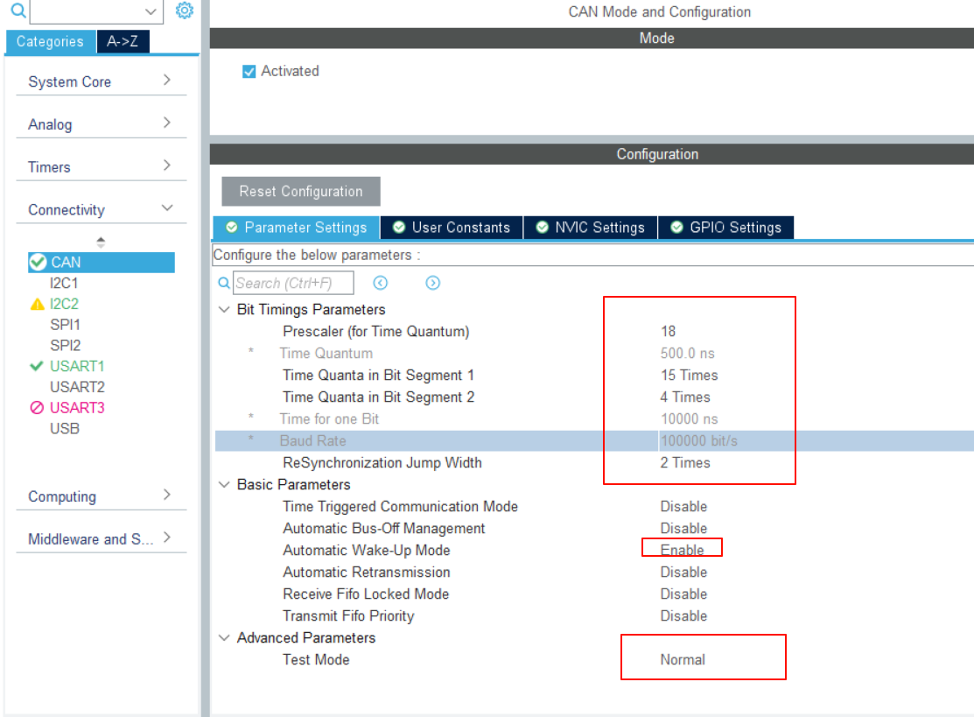

  - 接口层代码实现
    - Int_Can.h
#ifndef __INT_CAN_H_
#define __INT_CAN_H_
#include "can.h"
#define CAN_ID_CHARGE 0x01
#define CAN_ID_DISCHARGE 0x02

typedef struct
{
uint16_t can_id;
uint8_t data[8];
uint8_t len;
}Can_Msg_t;

/**
* @brief 初始化
* 1 配置过滤器
* 2 启动can
*/
void Int_Can_Init(void);

/**
* @brief 发送消息
*/
void Int_Can_SendMsg(uint16_t can_id, uint8_t *data, uint8_t len);

/**
* @brief 接收消息
*/
void Int_Can_RecvMsg( Can_Msg_t *can_msg );

#endif // __INT_CAN_H_
    - Int_Can.c
#include "Int_Can.h"

/**
* @brief 初始化
* 1 配置过滤器
* 2 启动can
*/
void Int_Can_Init(void)
{
CAN_FilterTypeDef sFilterConfig;
sFilterConfig.FilterActivation=ENABLE;
sFilterConfig.FilterBank=0;//0-13
sFilterConfig.FilterFIFOAssignment=CAN_RX_FIFO0;
sFilterConfig.FilterScale=CAN_FILTERSCALE_16BIT;
sFilterConfig.FilterMode=CAN_FILTERMODE_IDLIST; //精确匹配
sFilterConfig.FilterIdHigh=CAN_ID_CHARGE<<5; //16位 前11位用来放id
sFilterConfig.FilterIdLow=CAN_ID_DISCHARGE<<5;
sFilterConfig.FilterMaskIdHigh=0;
sFilterConfig.FilterMaskIdLow=0;

HAL_CAN_ConfigFilter(&hcan, &sFilterConfig);

HAL_CAN_Start(&hcan);
}

/**
* @brief 发送消息
*/
void Int_Can_SendMsg(uint16_t send_can_id, uint8_t *data, uint8_t len)
{
while(HAL_CAN_GetTxMailboxesFreeLevel(&hcan) == 0)
{
HAL_Delay(1);
}
CAN_TxHeaderTypeDef pHeader;
pHeader.StdId = send_can_id;
pHeader.IDE = CAN_ID_STD;//11位id的标准帧
pHeader.RTR = CAN_RTR_DATA;
pHeader.DLC = len;

uint32_t tx_mailbox;
HAL_CAN_AddTxMessage(&hcan, &pHeader, data, &tx_mailbox);
printf("send can id: %02x data:", send_can_id);
for(int i = 0; i < len; i++)
{
printf("%02x ", data[i]);
}
printf("\r\n");

}

/**
* @brief 接收消息
*/
void Int_Can_RecvMsg( Can_Msg_t *can_msg )
{
int msg_num= HAL_CAN_GetRxFifoFillLevel(&hcan, CAN_RX_FIFO0);
printf("msg_num: %d\n", msg_num);
if(msg_num>0)
{
CAN_RxHeaderTypeDef pHeader;
HAL_CAN_GetRxMessage(&hcan, CAN_RX_FIFO0, &pHeader,can_msg->data );

can_msg->len= pHeader.DLC;
can_msg->can_id= pHeader.StdId;

printf("can_id:0x%x,len:%d\r\n",can_msg->can_id,can_msg->len);
for(size_t j = 0; j < can_msg->len; j++)
{
printf("%02x ",can_msg->data[j]);
}
printf("\r\n");
}
else
{
can_msg->len = 0;
can_msg->can_id= 0;
}

}

  - 应用层代码
    - App_Main.c
/**
* @brief can通信任务
*/
void can_task(void *pvParameters)
{
Int_Can_Init();
Can_Msg_t can_msg;
while (1)
{
printf("can_task.....\r\n");
Int_Can_RecvMsg(&can_msg);
if (can_msg.len > 0)
{
if (can_msg.can_id == CAN_ID_CHARGE)
{
App_BatMan_Charge(can_msg.data[0]);
}
else if (can_msg.can_id == CAN_ID_DISCHARGE)
{
App_BatMan_Discharge(can_msg.data[0]);
}
}

vTaskDelay(1000);
}
}

…………………
……………………
/**
* @brief 主任务
*/
void App_Main(void)
{
printf("App_Main\r\n");
xTaskCreate(display_task, "main_task", 512, NULL, 1, NULL);
xTaskCreate(bat_task, "bat_task", 512, NULL, 1, NULL);
xTaskCreate(can_task, "can_task", 512, NULL, 1, NULL);
vTaskStartScheduler();
}

- Can通信(网关板)
  - 项目说明
资料中的网关项目已经配置好:
- FreeRTOS
- CAN
- W5500以太网驱动
- MQTT驱动程序
基于此项目进行开发后续开发。
通过MQTT发送json数据，网关接收后发送给BMS控制充放电。
命令 | mqtt json | can 数据
放电开启 | {"cmd":"discharge" ,"status":"on"} | can_id 0x02 data 01 len 1
放电关闭 | {"cmd":"discharge" ,"status":"off"} | can_id 0x02 data 00 len 1
充电开启 | {"cmd":"charge" ,"status":"on"} | can_id 0x01 data 01 len 1
充电关闭 | {"cmd":"charge" ,"status":"off"} | can_id 0x01 data 00 len 1

  - 代码实现
    - App_ConsoleToBMS.h
#ifndef __APP_CONSOLETOBMS_H_
#define __APP_CONSOLETOBMS_H_
#include "Int_Can.h"
#include "Int_Mqtt.h"
#include "cJSON.h"
#include "string.h"

void App_ConsoleToBMS_Task(void *pvParameters);

#endif // __APP_CONSOLETOBMS_H_
    - App_ConsoleToBMS.c
#include "App_ConsoleToBMS.h"

/**
* @brief mqtt接受命令回调函数
*/
static void mqtt_RecvCallback( uint8_t *payload, uint32_t length)
{
//解析json //{"cmd":"charge","status":"on"}

cJSON *root= cJSON_Parse((char *)payload);
if(root==NULL)
{
return;
}
cJSON *cmd_cjson = cJSON_GetObjectItem(root, "cmd");
cJSON *status_cjson = cJSON_GetObjectItem(root, "status");
char *cmd = cmd_cjson->valuestring;
char *status = status_cjson->valuestring;
uint8_t on=1;
uint8_t off=0;
if(strcmp(cmd, "charge")==0)
{
if(strcmp(status, "on")==0)
{
Int_Can_SendMsg(CAN_ID_CHARGE, &on, 1);
}
else if (strcmp(status, "off")==0)
{
Int_Can_SendMsg(CAN_ID_CHARGE, &off, 1);
}
}
else if(strcmp(cmd, "discharge")==0)
{
if(strcmp(status, "on")==0)
{
Int_Can_SendMsg(CAN_ID_DISCHARGE, &on, 1);
}
else if (strcmp(status, "off")==0)
{
Int_Can_SendMsg(CAN_ID_DISCHARGE, &off, 1);
}
}

cJSON_Delete(root);

}
void App_ConsoleToBMS_Task(void *pvParameters)
{
Int_Eth_Init();
Int_Mqtt_Init();

Int_Mqtt_RegisterRecvCallback(mqtt_RecvCallback);

Int_Can_Init();
while(1)
{

Int_Mqtt_CheckRecv();
vTaskDelay(100);
}

}

    - App_Main.c
#include "App_Main.h"
#include "Int_Eth.h"
#include "Int_Mqtt.h"
#include "Int_Modbus.h"
#include "cJSON.h"
#include "stdbool.h"
#include "FreeRTOS.h"
#include "task.h"
#include "semphr.h"
#include "Int_Can.h"
#include "App_ConsoleToBMS.h"

void App_Main(void)
{
Int_Can_Init();

xTaskCreate(App_ConsoleToBMS_Task, "App_ConsoleToBMS_Task", 1024, NULL, 1, NULL);

vTaskStartScheduler();
}

- 4G通信模块
  - 目前几种嵌入式网络通信方式
由于作为网关平台的最重要的职责就是实现数据在互联网中的交互，可以让网络中的终端实时监控下游设备。
常用的通信方式有以下三种：
维度 | 4G 蜂窝（如 ML307R） | Wi-Fi | 以太网 Ethernet
覆盖范围 | 广域（运营商网络，室外/跨城/跨省） | 局域（AP 覆盖范围内） | 有线局域（布线到位处）
带宽/吞吐 | 中等（视制式/网络而定） | 高（局域高速，受干扰影响大） | 高，稳定（10/100/1000M）
时延/抖动 | 中等（公网链路，抖动较大） | 中等（环境好则低） | 低时延、低抖动、可预期
稳定性 | 取决于信号/运营商网络 | 受同频干扰与AP稳定性影响 | 最稳定，抗干扰强
功耗 | 较大， 几十到几百毫安 | 中等 ，几十毫安 | 较大，持续百毫安以上电流
移动性 | 强（移动资产/野外部署） | 弱到中（局部漫游） | 无（固定点）
部署难度 | 低（无需布线，但需流量/卡） | 中（需AP与场勘） | 高（需布线/交换机/配线）
运维成本 | 流量费 | AP 维护与现场干扰治理 | 布线/交换设备维护
适用场合：
- 4G（ML307R 等）: 分布式/户外/移动设备；无法布线或无 Wi-Fi 的场景；直连云端（MQTT/HTTP/HTTPS），支持私网/APN、远程运维。
- Wi-Fi: 工厂/园区/商用室内设备；本地高速数据、相机/日志回传；成本敏感但可控环境。
- 以太网: 工业控制、实时要求高、稳定性优先；固定安装、能布线；需要低抖动与确定性链路。
对于基于UPS的网关系统，需要考虑外部环境断电或者无网的情况，所以使用4G的方式减少对外部网络的依赖。
  - 目前国内主流4G的 LOT芯片的厂商及产品
厂商 | 代表型号（4G） | 网络类别 | 生态/认证 | 核心优缺点与适用
中移物联网 | ML307R（Cat 1 bis） | Cat 1 bis | 国内运营商适配好 | 优点：功耗/成本友好、量产成熟；缺点：全球资料与社区相对少于移远。适合电池设备、周期上报、广域部署。
移远 | EC200U（Cat 1 bis）、EC25/EC20（Cat 4） | Cat 1 bis / Cat 4 | 全球认证覆盖广、资料全 | 优点：生态与文档最佳、料号丰富、海外/多频段优势；缺点：价格通常略高。Cat 1 适合物联，Cat 4 适合视频/网关。
芯讯通 | A7670 系列（Cat 1）、SIM7600（Cat 4） | Cat 1 / Cat 4 | 型号覆盖广、供货充足 | 优点：性价比高、社区/案例多；缺点：不同批次/子型号差异需关注。适合国内物联与网关。
合宙 | Air780E（Cat 1 bis）、Air724UG（Cat 1） | Cat 1 bis / Cat 1 | LuatOS 生态、开源资料多 | 优点：开发门槛低（脚本/LuatOS）、成本优势；缺点：全球认证与高端特性覆盖不如一线大厂。适合快速量产、成本敏感设备。
  - 关于技术标准
4G 的技术标准叫LTE（Long Term Evolution）, 是由3GPP（The 3rd Generation Partnership Project，第三代合作伙伴计划）组织制定的技术标准的长期演进。
LTE 终端能力的“类别”（UE Category）分级，定义了设备的最高速率、射频与调制能力等。数字越大，通常代表更高的峰值速率与更复杂的射频/基带能力，但功耗与成本也更高。它不是频段或网络制式，而是终端能力等级。
类别 | 峰值下/上行速率（典型） | 射频与实现复杂度 | 功耗 | 常见度 | 典型场景
Cat 1 | 10/5 Mbps | 单接收链路，复杂度低 | 低 | 很常见 | 物联网、表计、追踪、周期上报
Cat 1 bis | 10/5 Mbps | 单天线（单接收），更简化，Cat 1的优化版 | 更低 | 非常常见 | 电池设备、成本/功耗敏感
Cat 2 | 50/25 Mbps | 较 Cat1 高、现已少见 | 中 | 罕见 | 过渡型号，基本被 Cat1/4 取代
Cat 3 | 100/50 Mbps | 更高阶调制/MIMO支持 | 中高 | 较少 | 早期高速终端、已被 Cat4 覆盖
Cat 4 | 150/50 Mbps | 高阶调制、带宽与MIMO能力更强 | 高 | 很常见 | 视频/路由器、持续在线业务
目前主流的主要使用Cat1 bis 和 Cat 4 较多，Cat1 bis 适合数据流量较低的产品，Cat4 适用大流量产品。
  - 4G模块原理图说明
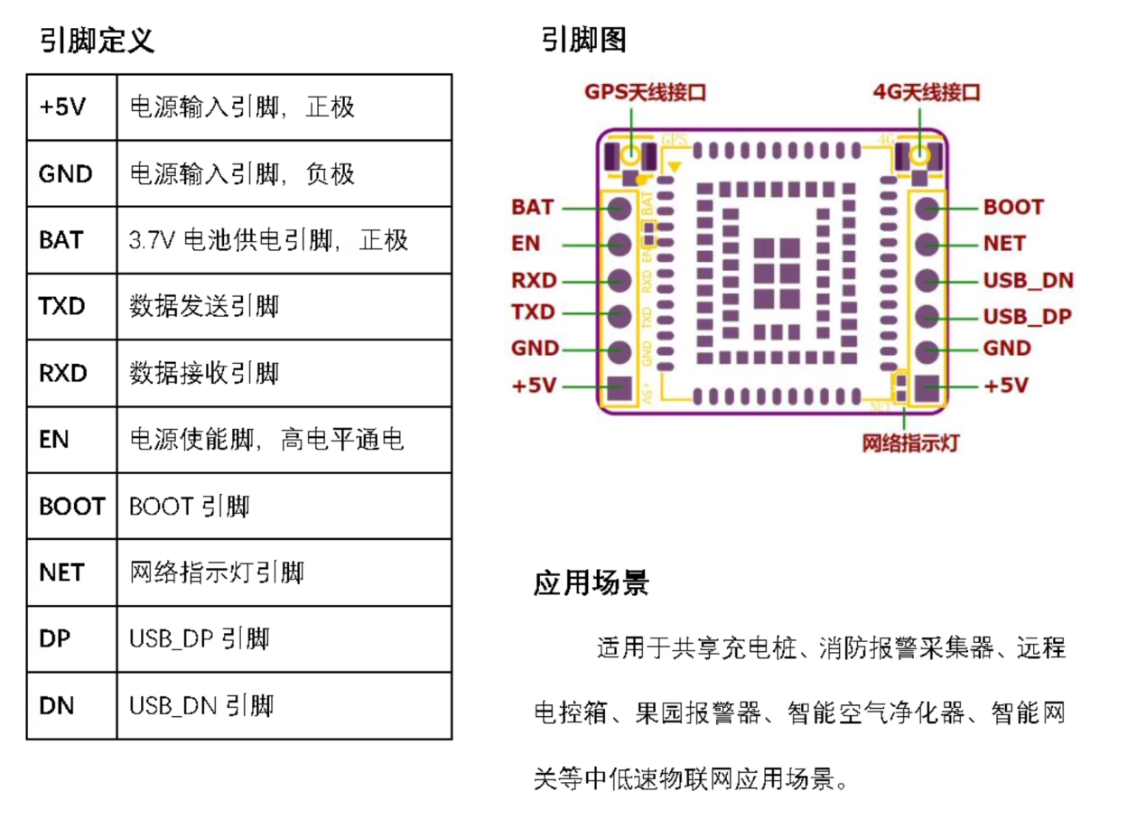
  - 4G模块的开发思路
STM32作为主控与4G模块之间通过串口发送AT指令实现通信。
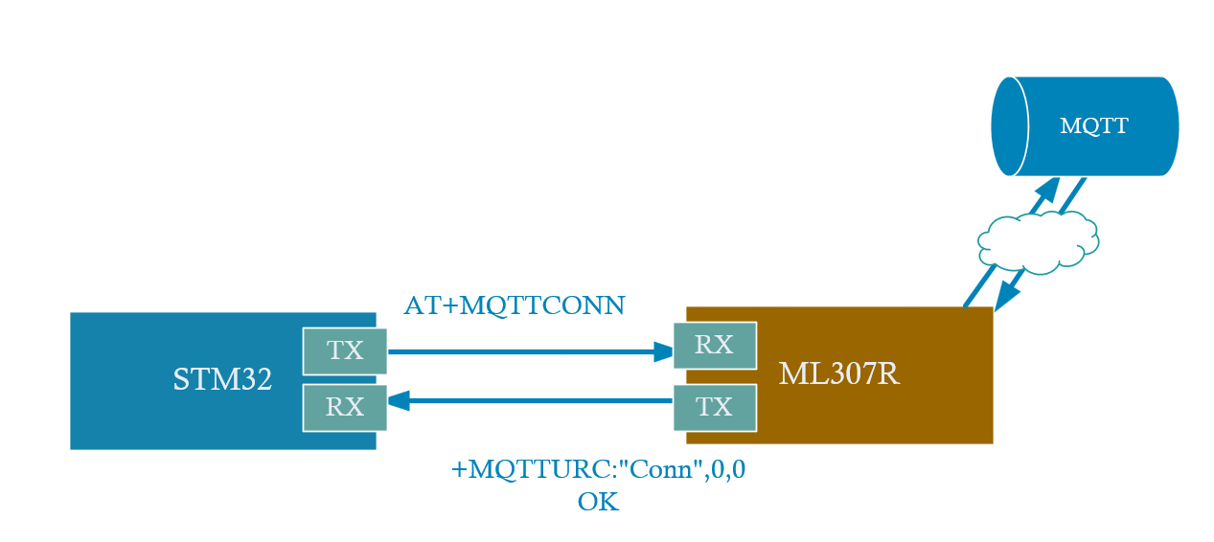
  - AT指令的学习介绍
AT（即Attention）指令是用于终端设备与PC应用间通信的指令集，每条指令以“AT”开头并以回车符结尾，且每个命令行仅含单条指令，最大长度为1056个字符（含结束符）。其功能模块包含连接测试、短信管理及服务中心设置等，执行结果通过“OK”或“ERROR”响应反馈。比如STM32通过串口传输“AT+XXX”等指令，实现对于ML307R的读写操作。
随着互联网技术的成熟，云计算、大数据、万物互联将快速普及嵌入式领域，有线网络模块和无线Wi-Fi模块将网络通信协议封装为AT指令集，开发者通过配置串口参数并掌握指令集应用，可完成单片机接入互联网的物联网项目开发 。
最常见使用AT的场景比如：4G芯片、LORA、蓝牙MESH等。
在本项目中ML307R官方提供了相当多的指令手册以供查询。
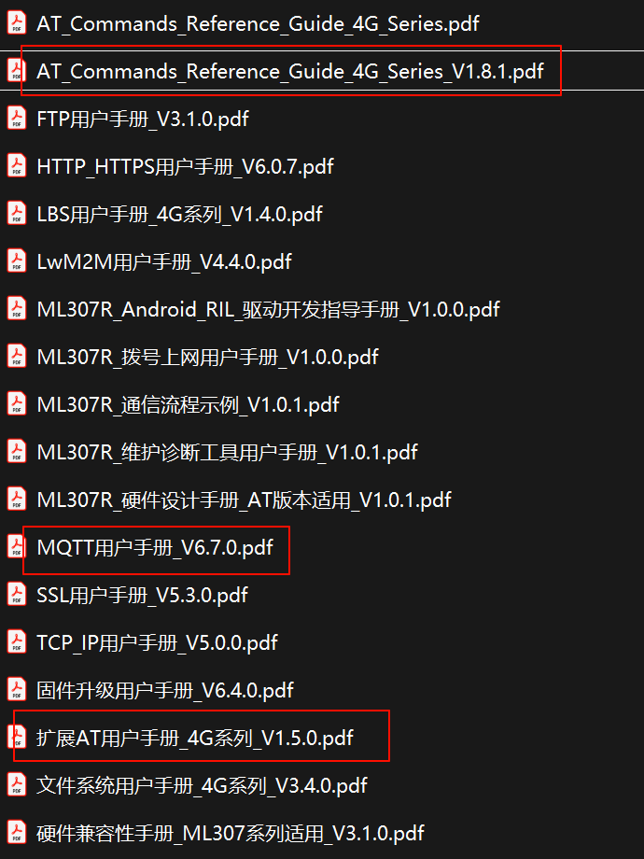

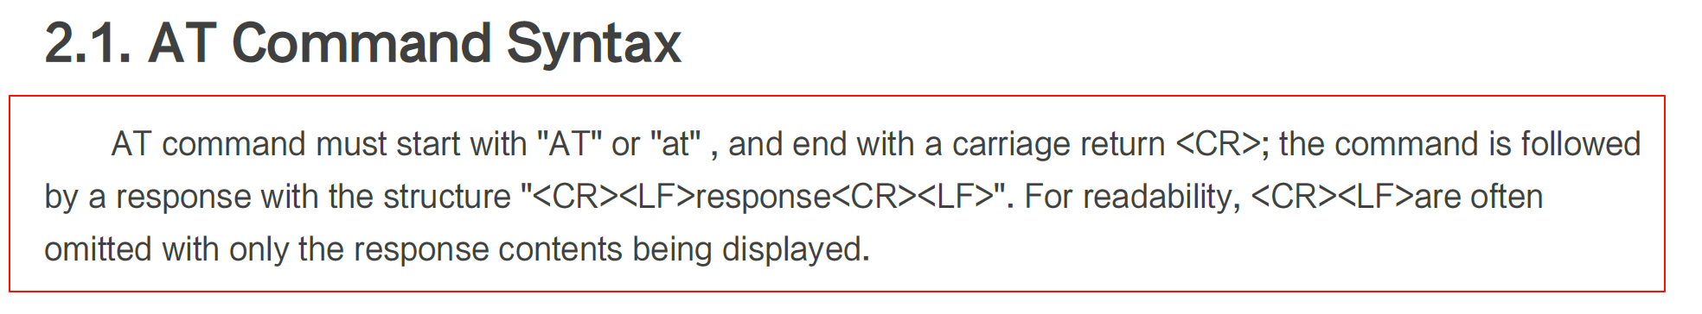
主控要发送指令必须是AT开头，<CR>结尾 ，<CR>就是\r 。
4G芯片返回的值结构是<CR><LF>返回结果<CR><LF>就是\r\n返回结果\r\n。
常见的发送命令格式:
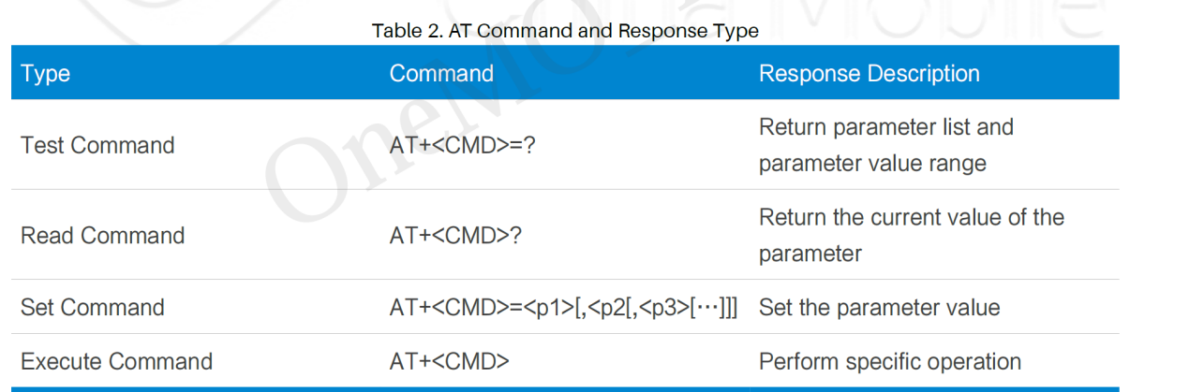
Test Command 一般用于查询该函数的参数用法，类似与 –help
Read Command 一般用于读取某个值
Set Command 一般用于对某配置的设置
Execute Command 用于执行某个命令
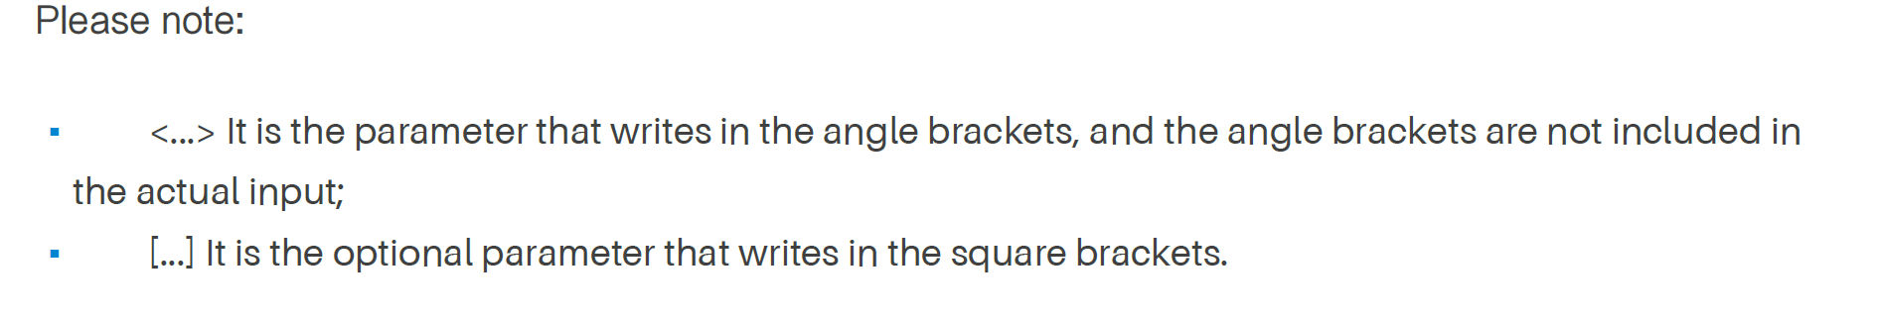
<…>为参数内容，不含<> 。
[…] 表示为可选参数，不含[] 。

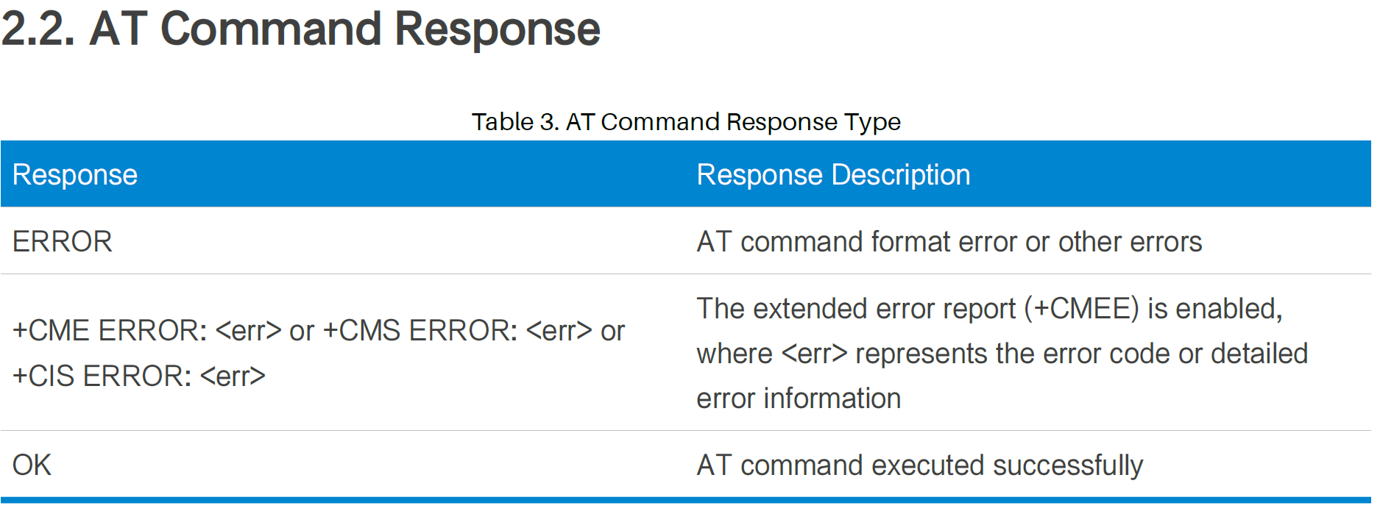
返回值只会有两种可能性：
成功，则返回结果，结尾必然是 OK 。
错误，必然包含ERROR。除此以外可能还会包含错误编码（+CME ERROR）。
比如：
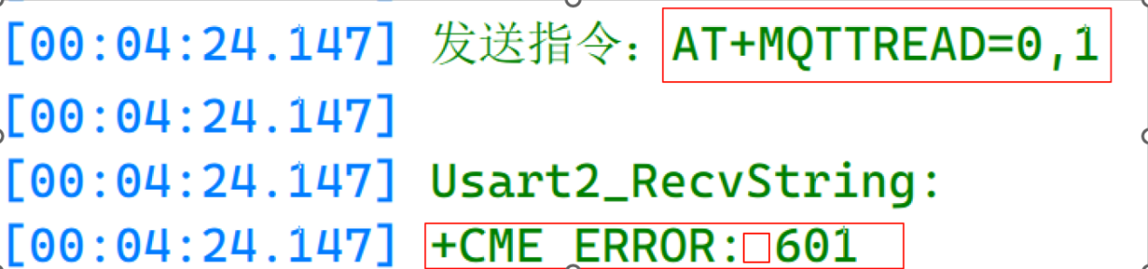
其中 AT+MQTTREAD=0,1 就是发送的指令。
返回报错：+CME ERROR: 601
注意返回成功或者失败中的冒号后面一定会有空格。
  - CubeMx配置
    - 位置串口
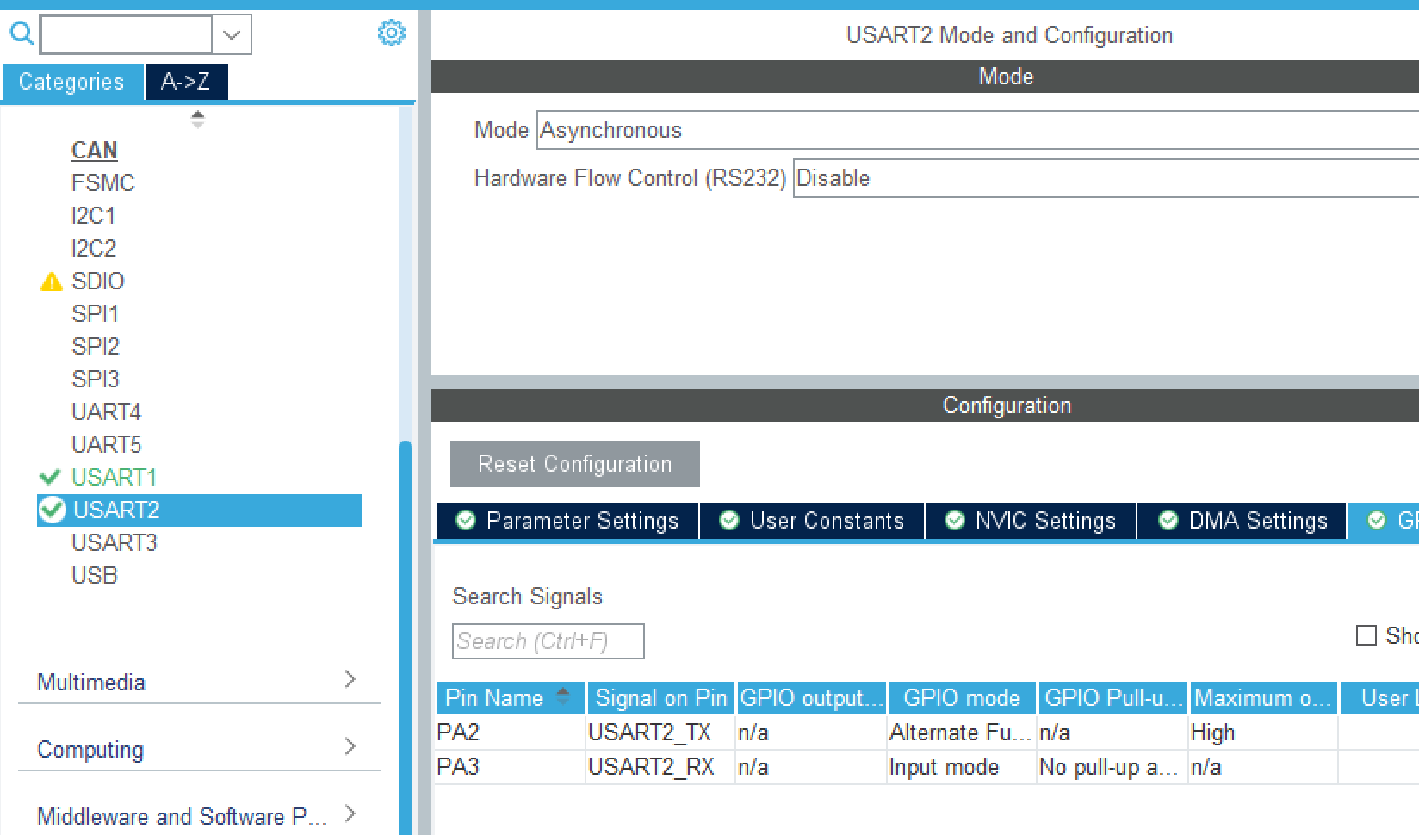
  - 配置使能gpio引脚
该引脚对接4G模块EN引脚，用于控制芯片的上电，可以用来做复位。
要查看原理图找到4G模块的EN引脚连接STM32的哪个引脚。
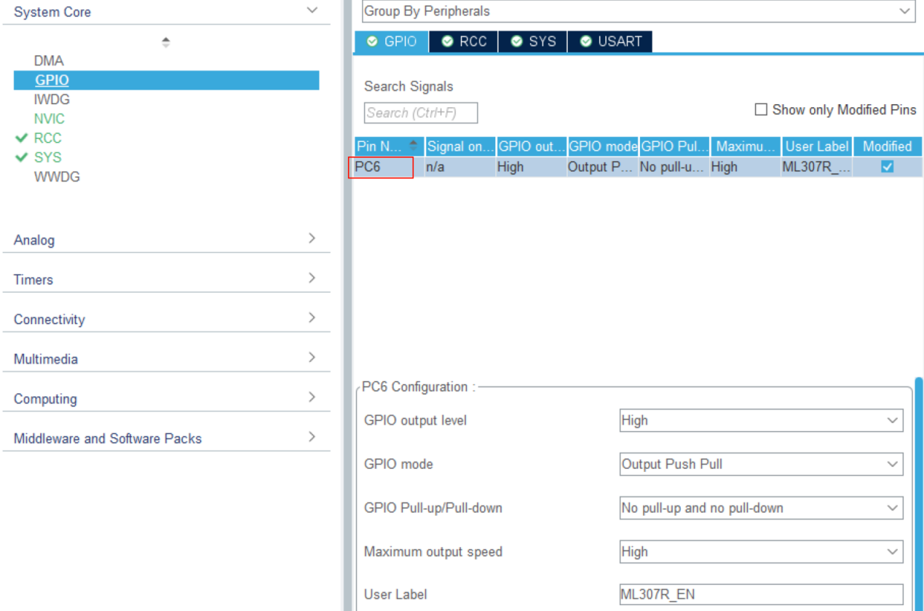
  - 移植FreeRTOS
略
  - 开发对于串口的读写方法
    - Int_ML307.h
#ifndef __INT_ML307_H_
#define __INT_ML307_H_
#include <stdio.h>
#include "string.h"
#include "stdbool.h"
#include "usart.h"

#include "FreeRTOS.h"
#include "task.h"

#define MQTT_SERVER_IP "broker.emqx.io"
#define MQTT_SERVER_PORT "1883"
#define MQTT_SEND_TOPIC "atguigu-zc/gateway_to_console"
#define MQTT_RECV_TOPIC "atguigu-zc/console_to_gateway"
#define MQTT_USERNAME ""
#define MQTT_PASSWORD ""

#define Usart2_TX_MAXLEN 1024
#define Usart2_RX_MAXLEN 1024

typedef enum
{
ML307_MQTT_ERROR = 0,
ML307_MQTT_CONNECTING = 1,
ML307_MQTT_CONNECTED = 2,
ML307_MQTT_DISCONNECT = 3
} ML307_MQTT_State;

/**
* @brief 初始化ML307芯片
*/
void Int_ML307_Init(void);

/**
* @brief 发送数据
*/
bool Int_ML307_MQTT_SendMsg(char *message);

/**
* @brief 注册接收消息的回调
*/
void Int_ML307_RegisterRecvCallback(void (*callback)(char *msg));

#endif // __INT_ML307_H_

    - Int_ML307.c
/*接收缓存*/
char recv_buff[Usart2_RX_MAXLEN];
char send_buff[Usart2_TX_MAXLEN];

/*实际接收数据字节长度*/
uint16_t recv_buff_len = 0;

/**
* @brief 清空缓存
*/
static void clear_buff(char *buff, uint16_t *buff_len)
{
memset(buff, 0, *buff_len);
*buff_len = 0;
}
/**
* @brief 串口发送指令
*/
bool Usart2_SendString(char *string)
{
// 清空缓冲区
clear_buff(recv_buff, &recv_buff_len);
// 发送指令
printf("send cmd: %s\r\n", string);
HAL_UART_Transmit(&huart2, (uint8_t *)string, strlen(string), 1000);
// 接收响应
HAL_UARTEx_ReceiveToIdle(&huart2, (uint8_t *)recv_buff, Usart2_RX_MAXLEN, &recv_buff_len, 1000);
printf("response: %s\r\n", recv_buff);
// 清空发送缓冲区
memset(send_buff, 0, Usart2_TX_MAXLEN);

// 判断响应 如果包含OK 则认为指令成功
if (strstr(recv_buff, "OK"))
{
return true;
}
// 否则包含ERROR则认为指令失败
else if (strstr(recv_buff, "ERROR"))
{
return false;
}
// 其他情况可能是超时卡死 超时，则重启芯片
printf("timeout and reboot ....\n");
return Int_ML307_Init();
}

/**
* @brief 初始化ML307芯片
*/

void Int_ML307_Test(void)
{
Usart2_SendString("AT\r\n");
}

/**
* @brief 硬件复位
*/
static void Int_ML307_HardReset(void)
{
HAL_GPIO_WritePin(ML307R_EN_GPIO_Port, ML307R_EN_Pin, GPIO_PIN_RESET); // 拉低使能引脚
HAL_Delay(200); // 延时200ms
HAL_GPIO_WritePin(ML307R_EN_GPIO_Port, ML307R_EN_Pin, GPIO_PIN_SET); // 拉高使能恢复
HAL_Delay(5000);
}

/**
* @brief 初始化芯片
*/
bool Int_ML307_Init(void)
{
Int_ML307_HardReset();
Int_ML307_Test();
return true;
}

  - 芯片健康检查
    - 芯片的入网检查
如果只通过Int_ML307_Test()中 AT 这个指令，芯片返回OK。只能说明，芯片启动，串口正常。但是不能反应当前的4G芯片是否处于入网状态。
需要通过如下指令验证：
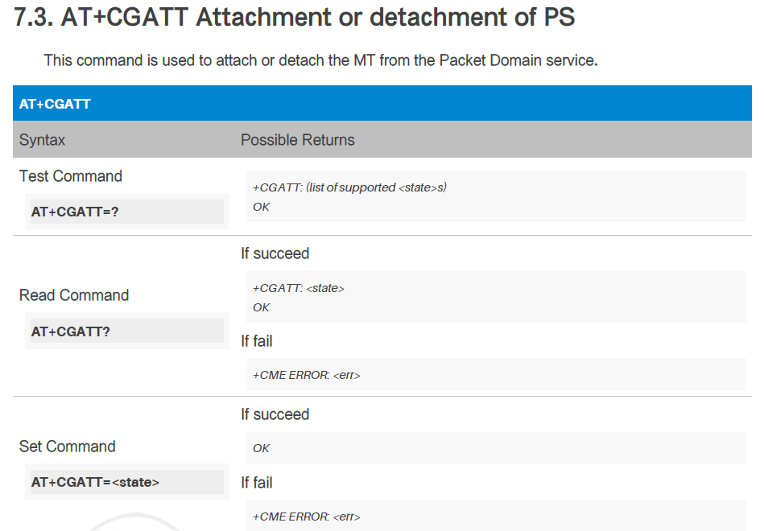
返回值：0 为脱网状态，1 为入网状态。
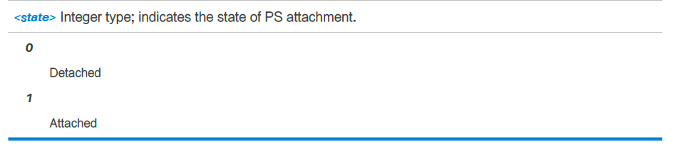
    - 检查芯片的ip地址
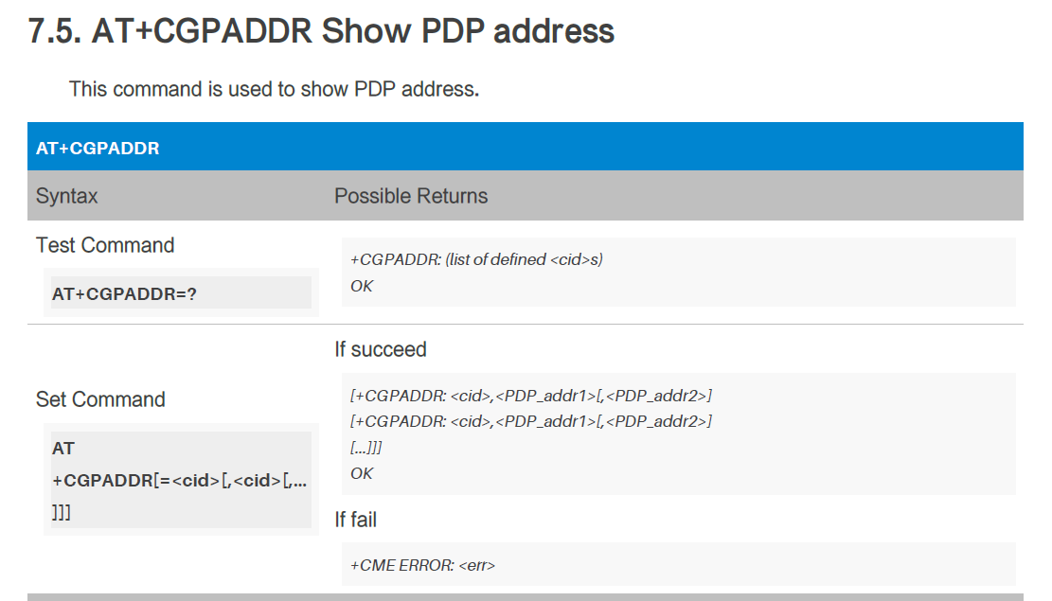
只要不报错，就说明有ip地址，表示具备上网条件。
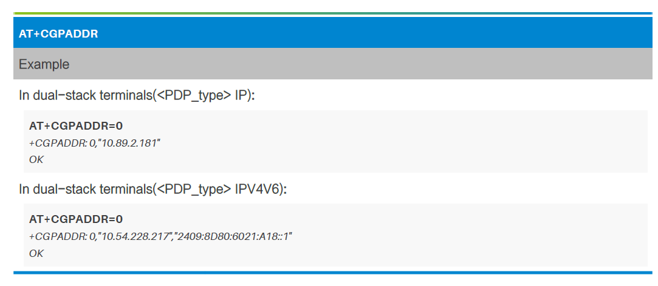
    - 检查芯片信号强度
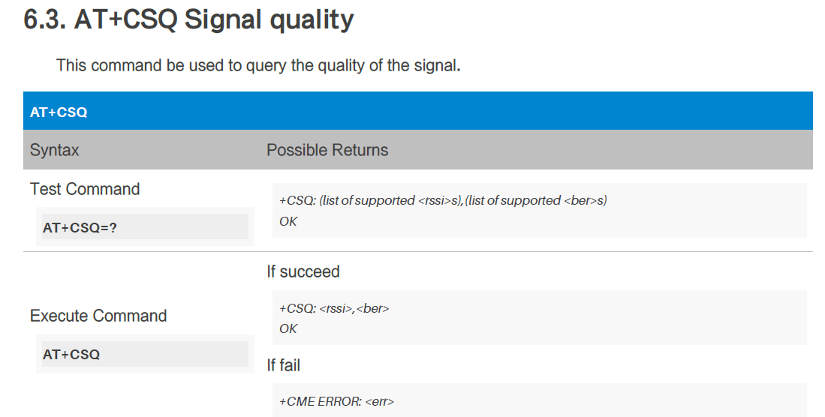
返回参数有两个：
- 信号强度dBM 是单位，分贝每毫瓦。
- -30 dBm：非常强的信号（距离很近）
- -50 dBm：优秀信号质量
- -70 dBm：可用信号
- -90 dBm：很弱，接近连接极限
- -100 dBm：几乎无法使用
所以此处返回值31表示最高信号强度。
- 第二个返回值是误码率
由于4G标准不使用误码率（一般用于2G/3G），所以此处返回的都是99。
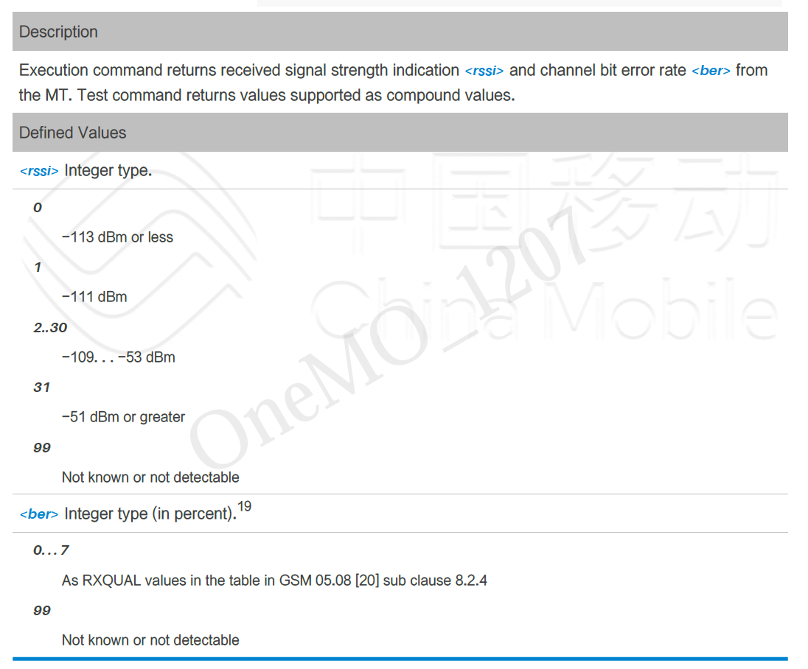
如果信号太低可以提高检查健康频率。
    - 代码
Int_ML307
bool Int_ML307_CheckAttached(void)
{
uint8_t try_times = 3;
Usart2_SendString("AT+CGATT?\r\n");
while (!strstr(recv_buff, "+CGATT: 1"))
{
vTaskDelay(5000);
try_times--;
if (try_times == 0)
{
longjmp(init_exception, 1);
return false;
}
printf("try again...\r\n");
Usart2_SendString("AT+CGATT?\r\n");
}
return true;
}

bool Int_ML307_CheckIp(void)
{
bool ret = Usart2_SendString("AT+CGPADDR=1\r\n");
if (!ret)
{
longjmp(init_exception, 1);
}
return true;
}

/**
* @brief 检查信号
*/
bool Int_ML307_CheckSQ(void)
{
bool ret = Usart2_SendString("AT+CSQ\r\n");
if (ret)
{
uint8_t sq = 0;
sscanf(recv_buff, "+CSQ: %hhu,99", &sq);
if (sq >= 31)
{
printf("信号强度:%d\r\n", sq);
health_check_interval = 100;
}
else if (sq > 20)
{
printf("信号强度:%d\r\n", sq);
health_check_interval = 50;
}
else
{
printf("信号强度:%d\r\n", sq);
health_check_interval = 20;
}
}
return ret;
}

/**
* @brief 健康值检查
*/
void Int_ML307_CheckHealth(bool check_mqtt)
{

// 检查入网状态
Int_ML307_CheckAttached();
// 检查IP地址
Int_ML307_CheckIp();
// 检查信号
Int_ML307_CheckSQ();
// 检查MQTT连接状态
if (check_mqtt && Int_ML307_MQTT_State() == ML307_MQTT_DISCONNECT)
{
longjmp(mqtt_exception, 1);
}
}

/**
* @brief 初始化芯片
*/
void Int_ML307_Init(void)
{
uint32_t failed_count = 0;
uint8_t err = setjmp(init_exception);
if (err != 0) // 退避延时 失败次数越多等待时间越长
{
failed_count++;
vTaskDelay(1000 * failed_count);
}

Int_ML307_HardReset(); // 复位

Int_ML307_CheckAT(); // 检查AT 串口

Int_ML307_CheckHealth(false);

failed_count = 0;

}

    - 关于setjmp和longjmp的异常处理机制
说明以上代码使用setjmp和longjmp 来处理出现异常过程中
高地址
↑
│ main() ← setjmp 在这里 (栈帧A)
│ ├─ func1() ← 调用后栈增长 (栈帧B)
│ │ ├─ func2() ← 继续增长 (栈帧C)
│ │ │ └─ func3() ← longjmp 在这里 (栈帧D)
↓
低地址

执行 longjmp 后：
栈帧D、C、B 被弹掉
恢复到栈帧A（main的setjmp处）
- setjmp(jmp_buf env)
功能： 保存当前执行环境（程序计数器、栈指针、寄存器等）到 env。返回值：
- 直接调用时返回 0（首次执行）
- longjmp 跳回时返回 longjmp 的第二个参数（非0值）
- longjmp(jmp_buf env, int val)
功能： 跳转回之前 setjmp 保存的位置，不会返回。参数：
- env：之前 setjmp 保存的环境
- val：跳回后 setjmp 的返回值（不能为0，如果传0会自动改为1）
效果：
- 直接恢复到 setjmp 处，setjmp 返回 val
- 中间所有函数栈帧被跳过，不会执行返回代码
- 局部变量、自动变量被丢弃
注意点：
  - setjmp 和longjmp 是比goto还要谨慎使用的语法，因为容易出现逻辑问题和泄漏问题。一般用于处理异常，不要用于处理业务逻辑。
  - longjmp触发时，此时setjmp的位置一定还没有弹出栈，还在栈中。
  - 在这个过程中如果使用malloc 或者文件操作，需要释放空间的情况很容易释放操作被跳过造成资源泄露。
  - 不要跨线程、跨任务跳转，比如主子线程或任务之间的跳转。
  - 芯片的MQTT初始化
    - 首先必须准备可被外网访问的MQTT服务
推荐 https://www.emqx.com/zh/mqtt/public-mqtt5-broker
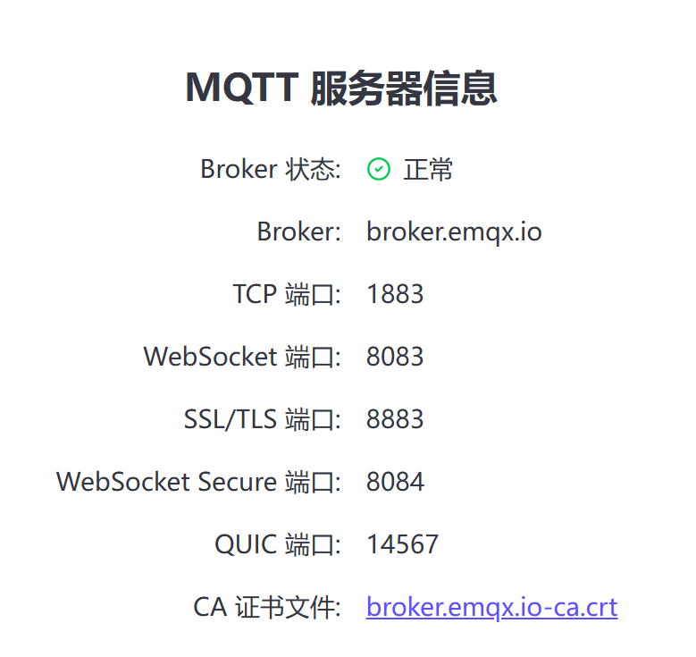
    - mqtt的状态检查
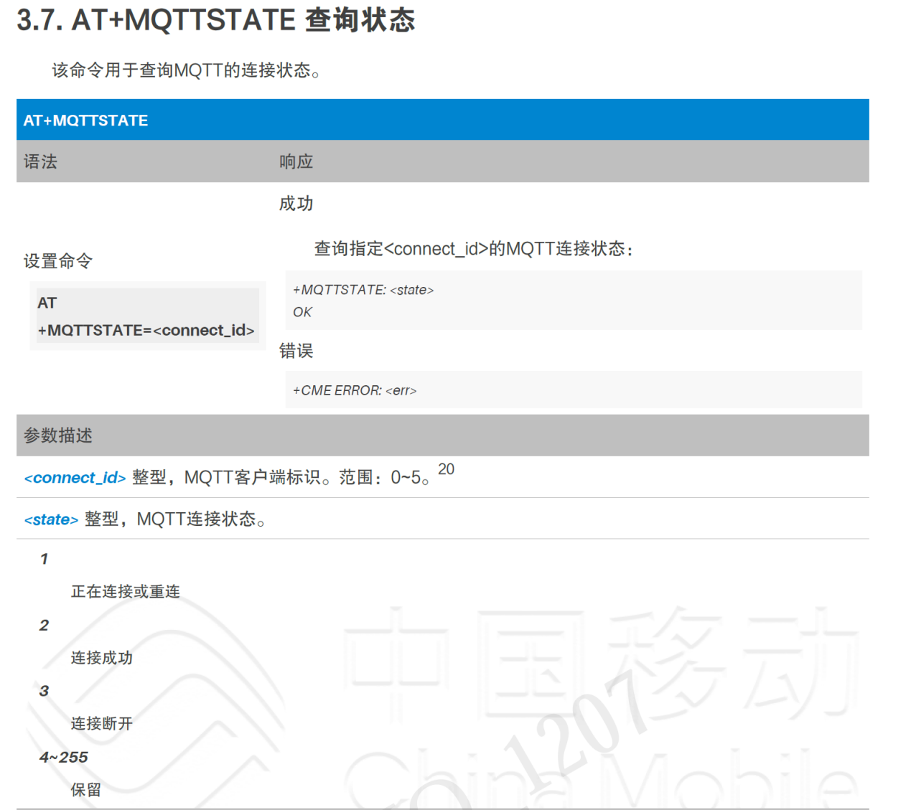
连接前要检查状态，如果状态处于1正在连接或者2连接成功的状态，那么再连接回报错状态码为607。
只有在状态处于3 连接断开的情况才进行MQTT的连接。
    - 缓存模式配置
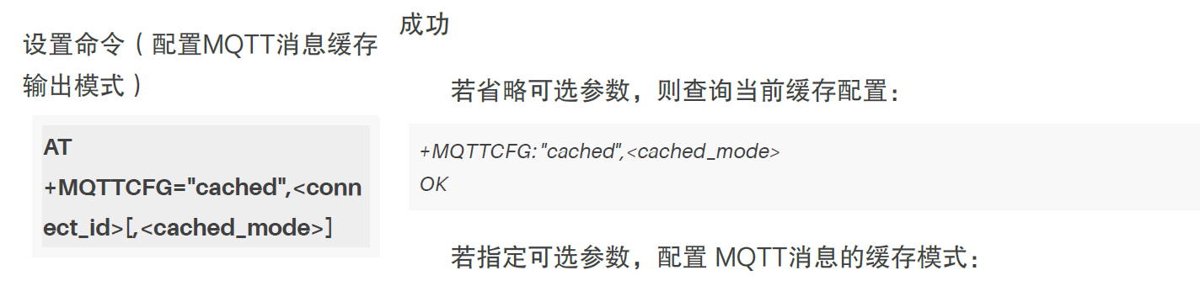
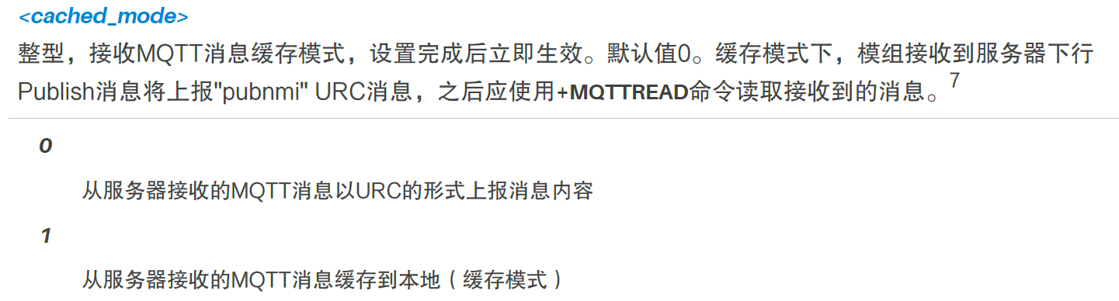
这是选择两种不同的接收数据的策略：
0 是URC模式，以通知方式接收数据，这种方式接收数据不需要主动读取数据，而是需要利用中断的方式接收数据。但是这种方式会和HAL_UARTEx_ReceiveToIdle方式冲突，要都改为HAL_UARTEx_ReceiveToIdle_IT 的方式接收数据。
如果是较频繁、要求延迟较低的情况可以选择URC方式，但是处理比较麻烦 ，命令的响应会和URC上报信息混在一起，需要进行区分。
1 是缓存模式，ML307会被收到的数据缓存起来，主控利用AT命令获取消息。
如果对延迟不敏感，接收上游数据不频繁也可以选择较为简单的缓存模式。
查询配置
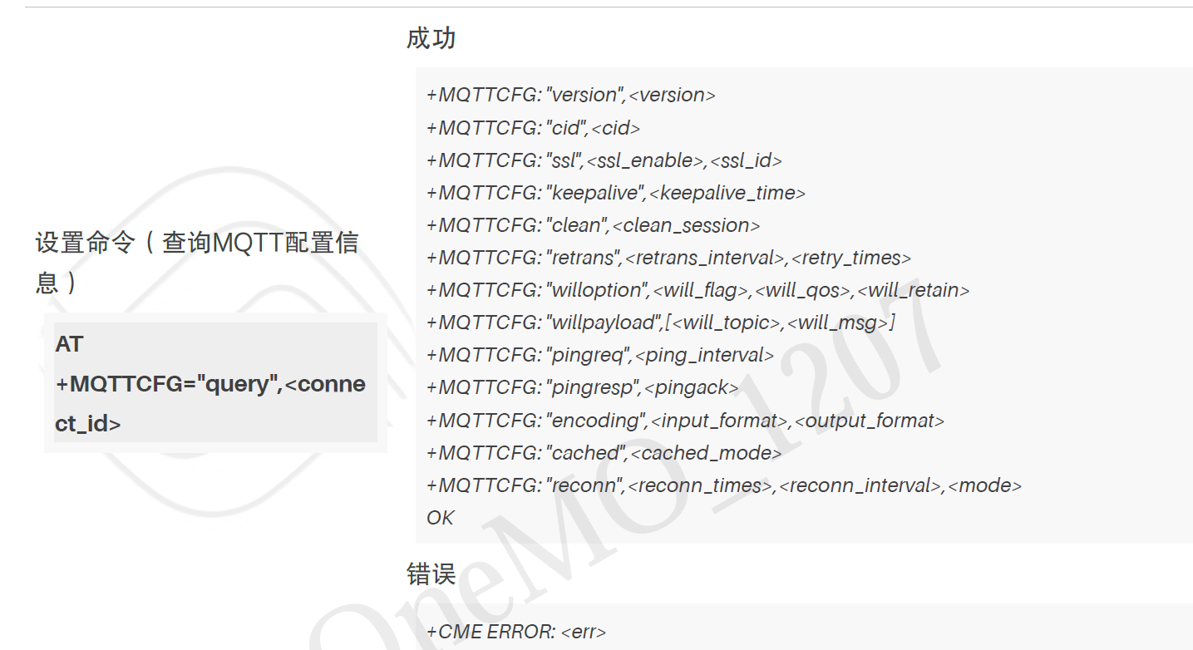
    - mqtt的连接
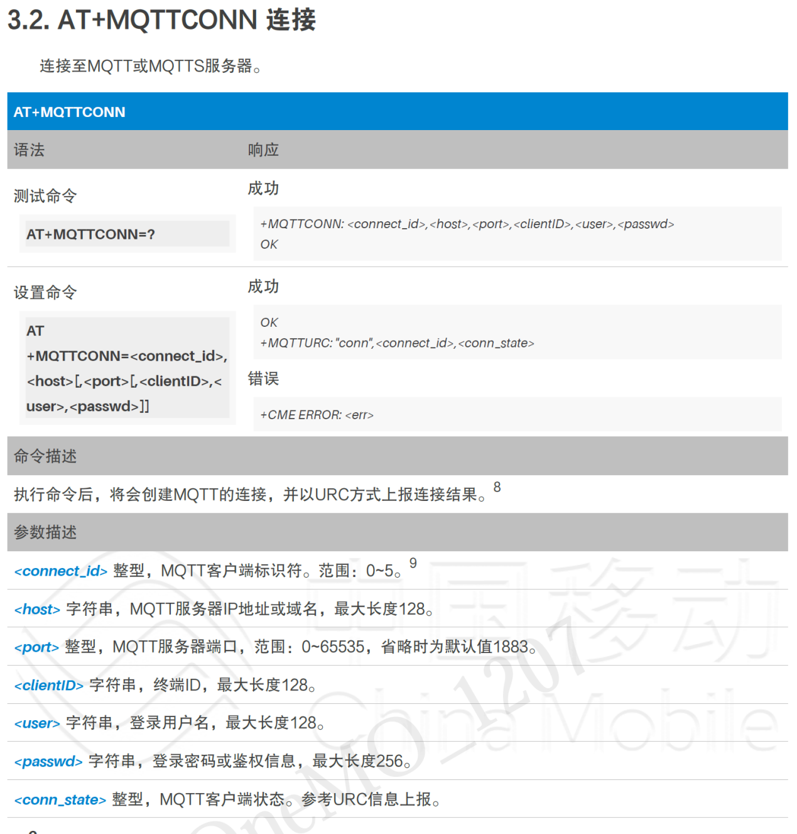
需要准备的值：
MQTT服务器地址
MQTT 服务器端口
MQTT客户端ID ，需要全局唯一，相同的clientId会在服务器互相顶替。
MQTT用户和密码<可选>
    - MQTT的订阅
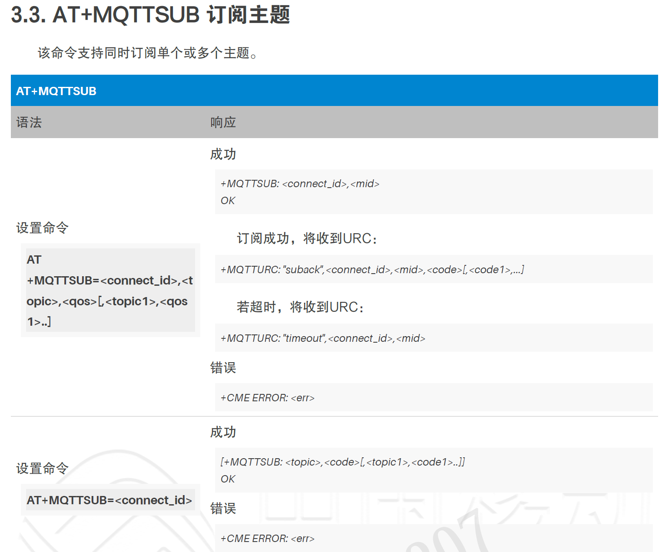
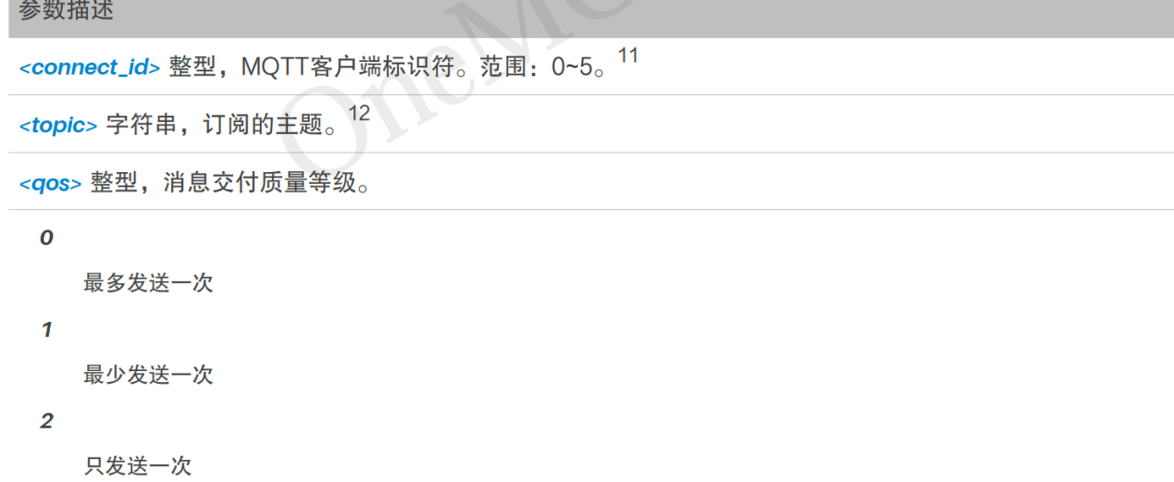
connect_id 都使用0 。
topic 订阅终端发送来的主题。
qos 根据场景保证数据不丢选择 1。

    - 代码

/**
* @brief 配置缓存模式
*/
bool Int_ML307_MQTT_ConfigCached(void)
{

return Usart2_SendString("AT+MQTTCFG=\"cached\",0,1\r\n");
}

/**
* @brief 查询配置
*/
bool Int_ML307_MQTT_QueryConfig(void)
{
// 连接网络
sprintf(send_buff, "AT+MQTTCFG=\"query\",0\r\n");
return Usart2_SendString(send_buff);
}

/**
* @brief 生成clientId
*/
void generate_client_id(char *client_id, uint8_t len)
{
uint32_t *uid = (uint32_t *)UID_BASE; // STM32唯一ID

// 简单格式：设备类型_设备ID
snprintf(client_id, len, "ATGUIGU_ML307_%08X%08X%08X", uid[0], uid[1], uid[2]);
}
/**
* @brief 连接mqtt
*/
bool Int_ML307_MQTT_Conn(void)
{
char client_id[50] = {0};
generate_client_id(client_id, sizeof(client_id));
// 连接网络
sprintf(send_buff, "AT+MQTTCONN=0,\"%s\",%s,\"%s\",\"%s\",\"%s\"\r\n", MQTT_SERVER_IP, MQTT_SERVER_PORT, client_id, MQTT_USERNAME, MQTT_PASSWORD);
return Usart2_SendString(send_buff);
}

/**
* @brief 订阅主题
*/
bool Int_ML307_MQTT_Subscribe(void)
{
sprintf(send_buff, "AT+MQTTSUB=0,%s,1\r\n", MQTT_RECV_TOPIC);
return Usart2_SendString(send_buff);
}

/**
* @brief Mqtt 初始化
*/
void Int_ML307_MQTT_Init(void)
{

Int_ML307_MQTT_ConfigCleanSession(); // 清理历史会话
Int_ML307_MQTT_ConfigCached(); // 开启缓存用于接收消息
Int_ML307_MQTT_QueryConfig(); // 查询当前配置

ML307_MQTT_State mqtt_state = Int_ML307_MQTT_State();
if (mqtt_state == ML307_MQTT_DISCONNECT)
{
Int_ML307_MQTT_Conn();
}

// 即连接状态才开始后续操作
while (mqtt_state != ML307_MQTT_CONNECTED)
{
mqtt_state = Int_ML307_MQTT_State();
vTaskDelay(2000);
}

Int_ML307_MQTT_Subscribe(); // 订阅主题MQTT
}

  - 4G的MQTT数据发送
    - 发布消息
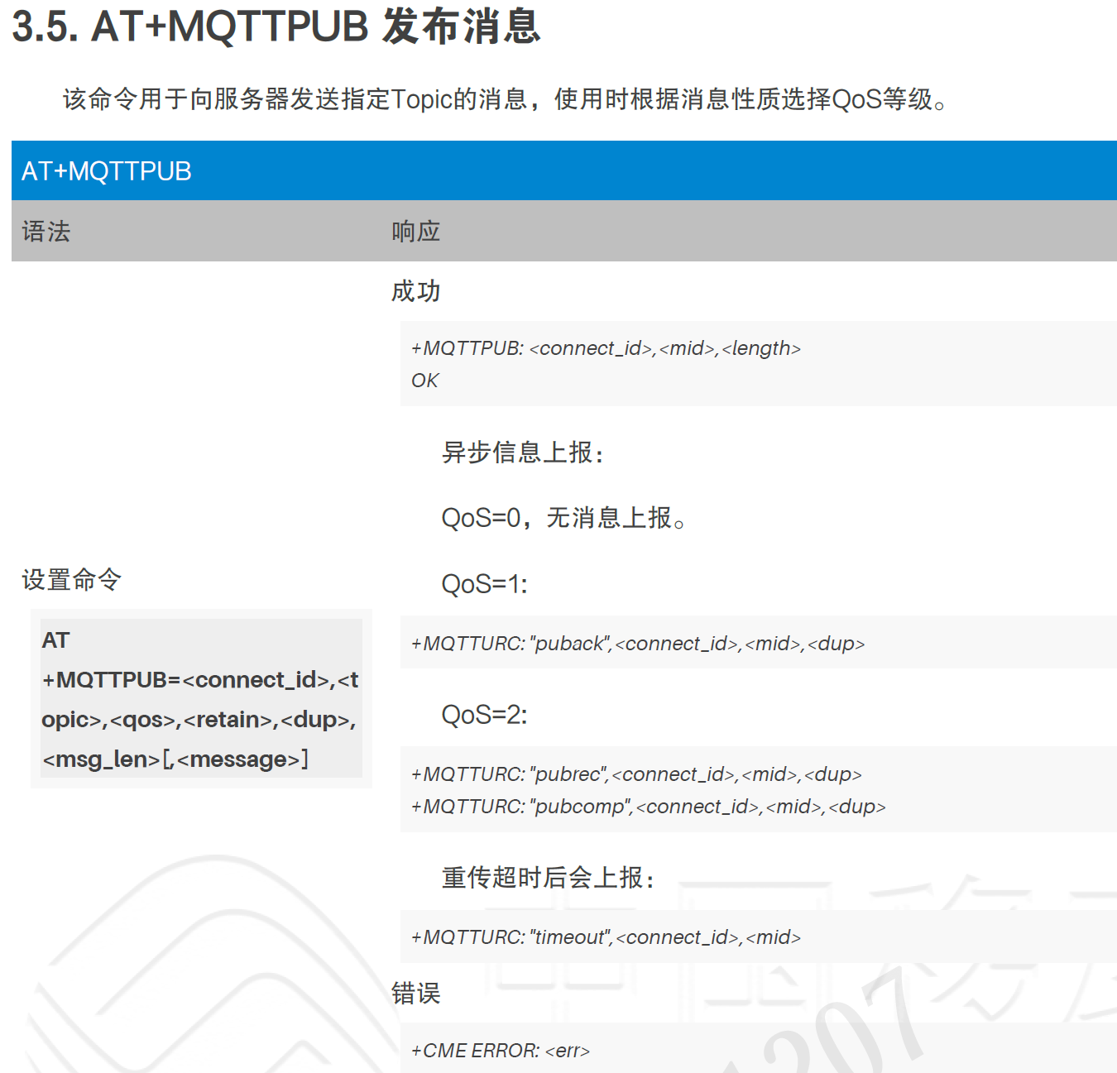
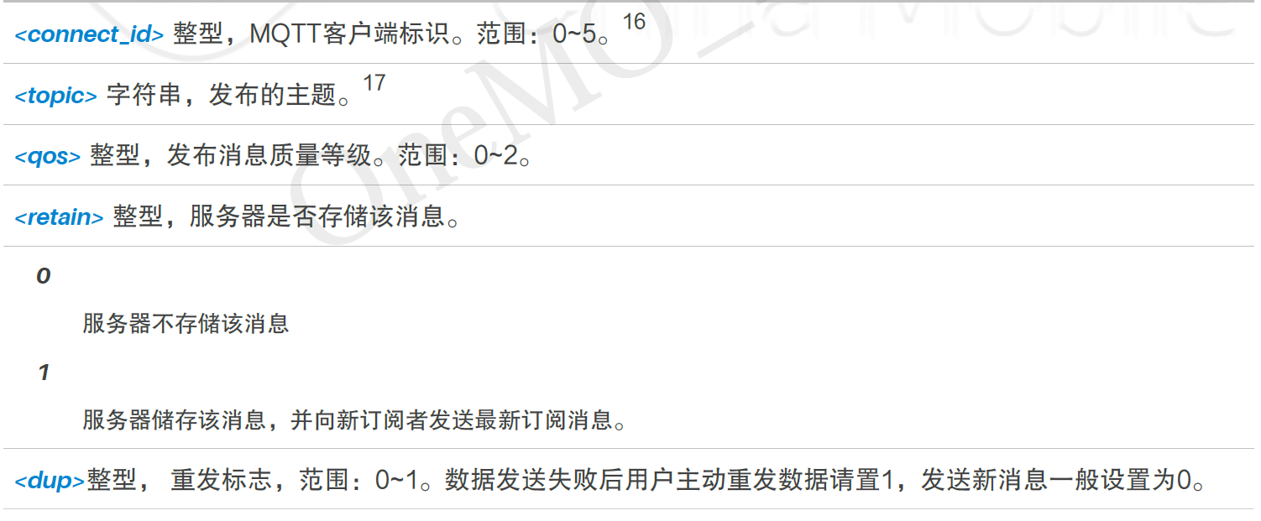
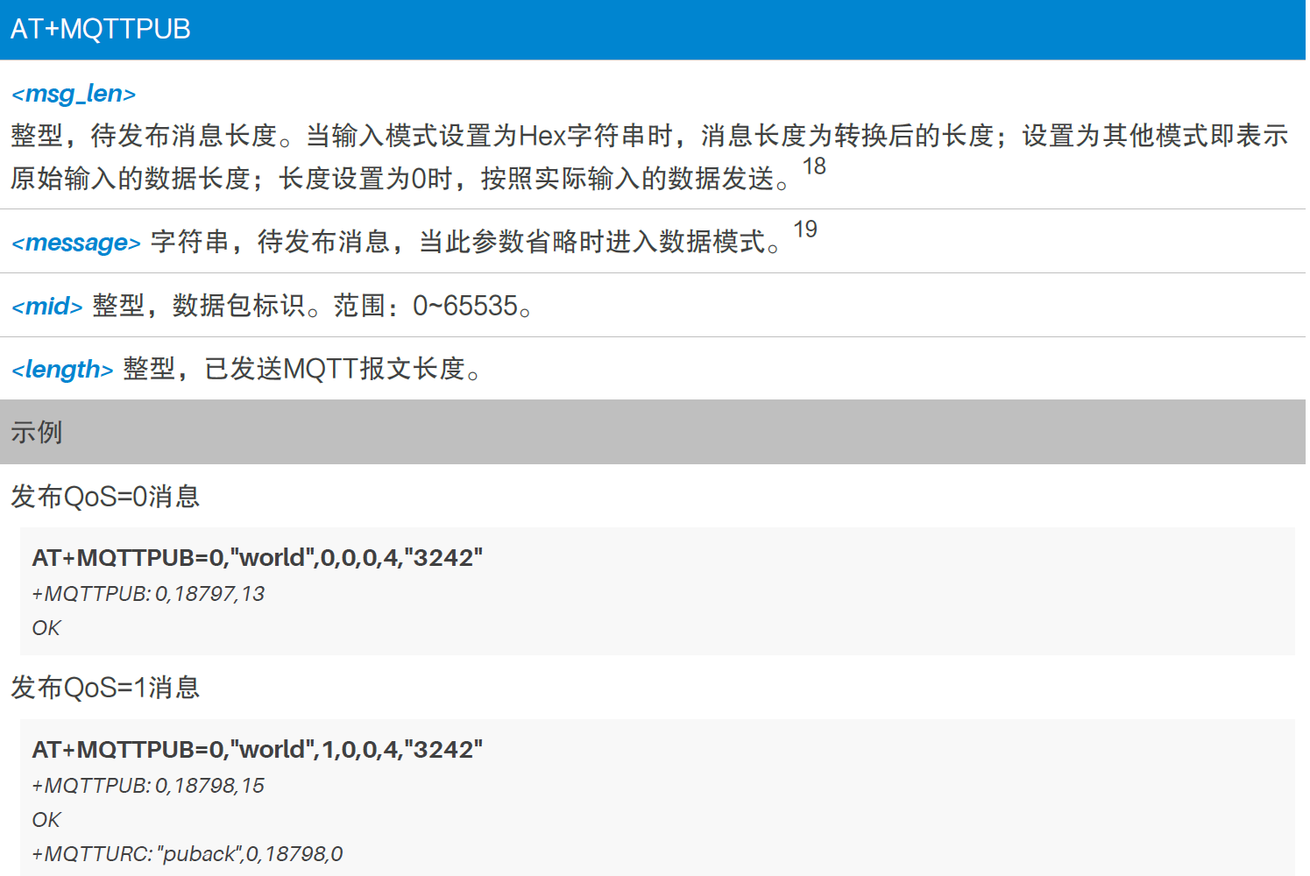
    - 发送方法代码
bool Int_ML307_MQTT_SendMsg(char *message)
{
// 发送数据
sprintf(send_buff, "AT+MQTTPUB=0,%s,1,0,0,%d,%s\r\n", MQTT_SEND_TOPIC, strlen(message), message);
return Usart2_SendString(send_buff);
}
  - 4G的MQTT读取与健康检查
    - MQTT 读取
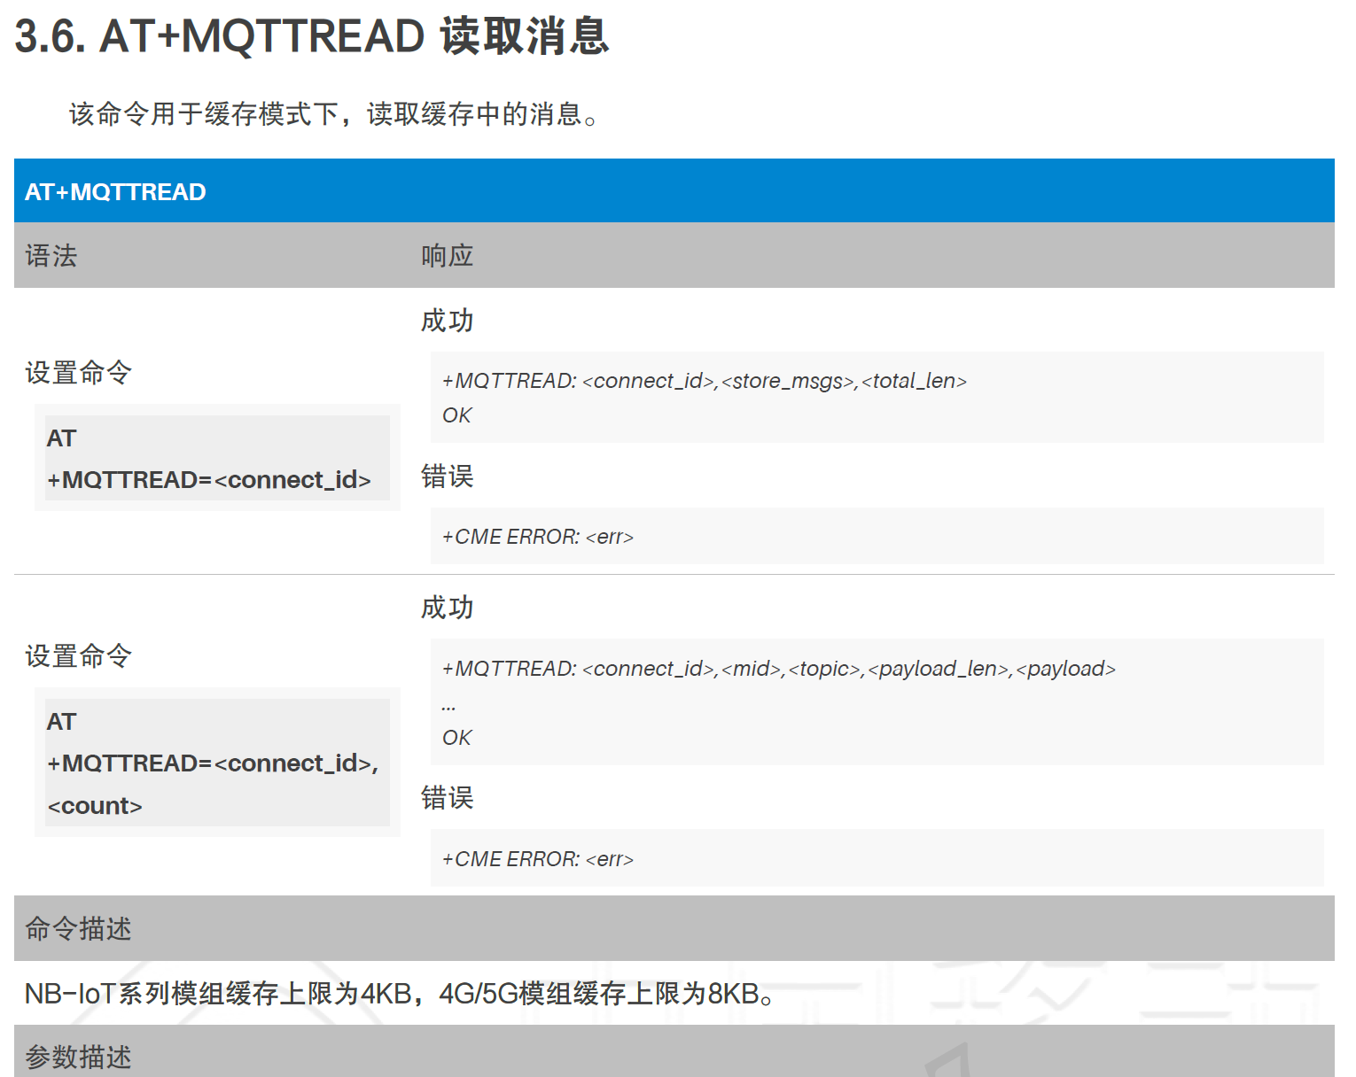
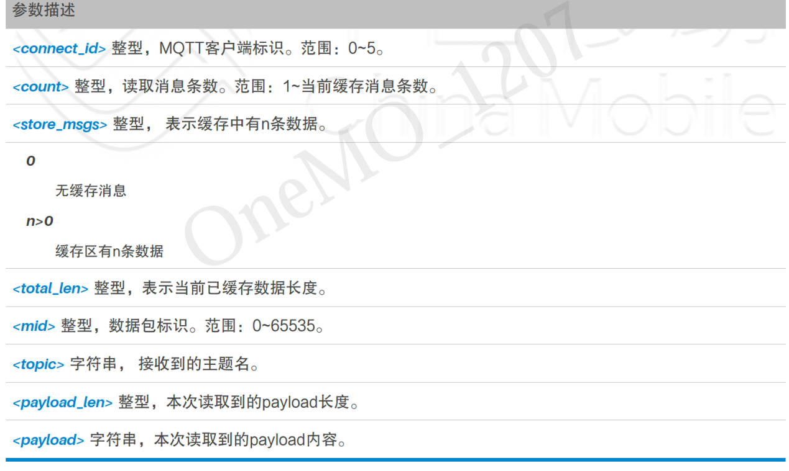
    - 读取和健康检查的代码

static void (*recv_callback)(char *msg);

/**
* @brief 注册回调函数
*/
void Int_ML307_RegisterRecvCallback(void (*callback)(char *msg))
{
recv_callback = callback;
}

/**
* @brief 健康值检查
*/
void Int_ML307_CheckHealth(bool check_mqtt)
{

// 检查入网状态
Int_ML307_CheckAttached();
vTaskDelay(1000);

// 检查IP地址
Int_ML307_CheckIp();
// 检查信号
Int_ML307_CheckSQ();
// 检查MQTT连接状态
if (check_mqtt && Int_ML307_MQTT_State() == ML307_MQTT_DISCONNECT)
{
longjmp(mqtt_exception, 1);
}
}

/**
* @brief 检查消息和健康
*/
void Int_ML307_MQTT_CheckMsgAndHealth(void)
{
int i = 0;
while (1)
{
if (++i == health_check_interval) // 每 n次检测一次连接状态
{
i = 0;
Int_ML307_CheckHealth(true);
}
Int_ML307_ReadMsg();

vTaskDelay(1000);
}
}

/**
* @brief 初始化芯片
*/
void Int_ML307_Init(void)
{
uint32_t failed_count = 0;
uint8_t err = setjmp(init_exception);
if (err != 0) // 退避延时 失败次数越多等待时间越长
{
failed_count++;
vTaskDelay(1000 * failed_count);
}

Int_ML307_HardReset(); // 复位
vTaskDelay(2000);

Int_ML307_CheckAT(); // 检查AT 串口

Int_ML307_CheckHealth(false);

setjmp(mqtt_exception);
Int_ML307_MQTT_Init(); // 初始化MQTT

Int_ML307_MQTT_SendMsg("hello mqtt"); // 测试发送消息

failed_count = 0;
Int_ML307_MQTT_CheckMsgAndHealth(); // 持续循环检查消息，一定间隔检查监控情况

}

  - App层测试代码
    - App_Test.h
#ifndef __APP_TEST_H_
#define __APP_TEST_H_
#include "Int_ML307.h"
#include "FreeRTOS.h"
#include "task.h"
void App_Test(void);

#endif // __APP_TEST_H_

    - App_Test.c
#include "App_Test.h"

void recv_msg_callback(char *msg)
{
printf("recv msg: %s\n", msg);
}
static void ml307_task(void *param)
{
Int_ML307_RegisterRecvCallback(recv_msg_callback);
printf("ml307_task start \n");
Int_ML307_Init();
}
void App_Test(void)
{
xTaskCreate(ml307_task, "Int_ML307_Task", 1024, NULL, 5, NULL);
vTaskStartScheduler();
}

